BỘ GIÁO DỤC VÀ ĐÀO TẠO
TRƯỜNG ĐẠI HỌC VĂN HIẾN
KHOA CÔNG NGHỆ THÔNG TIN
------------


TIỂU LUẬN HỌC PHẦN LẬP TRÌNH TRÊN WINDOWS

XÂY DỰNG VÀ PHÁT TRIỂN
PHẦN MỀM QUẢN LÝ THƯ VIỆN

GVHD: ThS. LƯƠNG THÁI HIỀN
SVTH: PHAN THÚY VY – 231A290028
SVTH: HỨA KHẮC THANH PHƯƠNG – 231A010626
LỚP: 253INT441902

TP. HỒ CHÍ MINH – 2026
BỘ GIÁO DỤC VÀ ĐÀO TẠO
TRƯỜNG ĐẠI HỌC VĂN HIẾN
KHOA CÔNG NGHỆ THÔNG TIN
-----------

TIỂU LUẬN HỌC PHẦN LẬP TRÌNH TRÊN WINDOWS

XÂY DỰNG VÀ PHÁT TRIỂN
PHẦN MỀM QUẢN LÝ THƯ VIỆN

GVHD: ThS. LƯƠNG THÁI HIỀN
SVTH: PHAN THÚY VY – 231A290028
SVTH: HỨA KHẮC THANH PHƯƠNG – 231A010626
LỚP: 253INT441902

TP. HỒ CHÍ MINH – 2026

LỜI CẢM ƠN
Nhóm chúng em xin gửi lời tri ân chân thành đến Thầy Lương Thái Hiền, giảng viên khoa Công nghệ thông tin. Trong suốt quá trình học tập, thầy không chỉ là người truyền đạt kiến thức mà còn là người định hướng và truyền cảm hứng cho chúng em.
Nhờ sự hướng dẫn nhiệt tình của thầy trong môn Lập trình Windows, chúng em đã tích lũy được những kiến thức cốt lõi và vô cùng thiết thực. Cách giảng dạy trực quan, dễ tiếp thu của thầy chính là nền tảng quý giá giúp chúng em hoàn thành tốt đồ án hiện tại và vững bước trên con đường trở thành lập trình viên thực thụ.
Mặc dù đã cố gắng hết sức trong quá trình thực hiện đồ án, nhóm chúng em không thể tránh khỏi những hạn chế do thiếu kinh nghiệm thực tế. Chúng em mong muốn được thầy góp ý thêm để có thể hoàn thiện bản thân và phát triển tốt hơn trong tương lai.
Nhân dịp này, nhóm chúng em xin kính chúc thầy luôn mạnh khỏe, hạnh phúc và gặt hái được nhiều thành công mới trong sự nghiệp giảng dạy cao quý.

Tp.Hồ Chí Minh, ngày..........tháng...........năm..........
Sinh viên thực hiện
(Ký tên và ghi rõ họ tên)

LỜI CAM ĐOAN
Tôi cam đoan đây là công trình nghiên cứu của riêng tôi, do tôi tự thực hiện, không sao chép, vay mượn từ các công trình nghiên cứu khoa học khác. Đảm bảo mọi tài liệu tham khảo đều được trích dẫn, ghi chú đầy đủ.

Tp.Hồ Chí Minh, ngày..........tháng...........năm..........
Sinh viên thực hiện
(Ký tên và ghi rõ họ tên)

NHẬN XÉT CỦA GIẢNG VIÊN HƯỚNG DẪN
........................................................................................................................................................................................................................................................................................................................................................................................................................................................................................................................................................................................................................................................................................................................................................................................................................................................................................................................................................................................................................................................................................................................................................................................................................................................................................................................................................................................................................................................................................................................................................................................................................................................................................................................................................................................................................................................................................................................................................................................................................................................................................................................................................................................................................................................................................................................................................................................................................................................................................................................................................................................................................................................................................................................................................................................................................................................................................................................................................................................................................................................................................................................................................................................................................................................................................................................................................................................................................................................................................................................................................................................................................................................................................................................

Tp.Hồ Chí Minh, ngày..........tháng...........năm..........
Giảng viên hướng dẫn
(Ký tên và ghi rõ họ tên)

MỤC LỤC

LỜI CẢM ƠN i
LỜI CAM ĐOAN ii
NHẬN XÉT CỦA GIẢNG VIÊN HƯỚNG DẪN iii
MỤC LỤC …………………………………………………………………………………...iv
DANH MỤC CÁC BẢNG BIỂU, HÌNH ẢNH vi
DANH MỤC CÁC TỪ VIẾT TẮT – THUẬT NGỮ ANH – VIỆT ix
PHẦN MỞ ĐẦU 1
1. Lý do chọn đề tài 1
2. Mục tiêu nghiên cứu 1
3. Đối tượng nghiên cứu 1
4. Nhiệm vụ nghiên cứu 2
5. Phương pháp nghiên cứu 2
6. Các kết quả đạt được của đề tài 3
7. Kết cấu của báo cáo 3
PHẦN 1: ĐẶC TẢ YÊU CẦU PHẦN MỀM 4
CHƯƠNG 1: TỔNG QUAN ĐỀ TÀI 4
1.1. Bối cảnh ra đời của đề tài 4
1.2. Nhu cầu thực tiễn về mặt kinh doanh và kỹ thuật 4
CHƯƠNG 2: KHẢO SÁT HIỆN TRẠNG 6
2.1. Phân tích hiện trạng 6
2.2. Yêu cầu hệ thống mới 6
2.3. Mô tả hệ thống 7
2.4. Yêu chung của website 8
2.4.1. Yêu cầu đối với người dùng 8
2.4.2. Yêu cầu hệ thống 8
2.5. Sơ đồ ngữ cảnh và sơ đồ triển khai hệ thống 10
2.5.1. Sơ đồ ngữ cảnh 10
2.5.2. Sơ đồ triển khai hệ thống 11
CHƯƠNG 3: CƠ SỞ LÝ THUYẾT VÀ NỀN TẢNG CÔNG NGHỆ 13
3.1. Cơ sở lý thuyết 13
3.1.1. Khái quát nghiệp vụ thư viện 13
3.1.2. Mô hình kiến trúc 3 lớp (3-Tier Architecture) 13
3.2. Các nền tảng công nghệ 14
3.2.1. Ngôn ngữ lập trình C# 14
3.2.2. Hệ cơ sở dữ liệu Microsoft SQL Server 15
3.2.3. Công nghệ Windows Forms (WinForms) 15
3.2.4. Bảo mật 16
PHẦN 2: PHÂN TÍCH HỆ THỐNG 17
CHƯƠNG 4: PHÂN TÍCH YÊU CẦU VÀ THIẾT KẾ HỆ THỐNG 17
4.1. Mô hình ERD (Entity Relationship Diagram) 17
4.2. Thiết kế bảng dữ liệu và khai báo ràng buộc toàn vẹn dữ liệu 18
4.3. Mô hình dữ liệu vật lý bằng SQL 27
PHẦN 3: KẾT QUẢ VÀ HƯỚNG PHÁT TRIỂN 29
CHƯƠNG 5: KẾT QUẢ ĐẠT ĐƯỢC VÀ HƯỚNG PHÁT TRIỂN 29
5.1. Kết quả đạt được 29
5.2. Hướng dẫn sử dụng phần mềm 29
5.2.1. Giao diện đăng nhập 31
5.2.2. Giao diện người dùng ( Độc giả ) 33
5.2.3. Giao diện quản trị viên ( Admin / Thủ thư ) 40
5.2.4. Hạn chế và hướng phát triển 71
DANH MỤC TÀI LIỆU THAM KHẢO 72

DANH MỤC CÁC BẢNG BIỂU, HÌNH ẢNH
Hình 2. 1. Sơ đồ ngữ cảnh hệ thống 10
Hình 2. 2. Sơ đồ triển khai hệ thống 11

Hình 4.1. Mô hình ERD của phần mềm Quản lý Thư viện 17
Bảng 4.2. Bảng dữ liệu NHOMNGUOIDUNG 18
Bảng 4.3. Bảng dữ liệu CHUCNANG 18
Bảng 4.4. Bảng dữ liệu PHANQUYEN 18
Bảng 4.5. Bảng dữ liệu NGUOIDUNG 19
Bảng 4.6. Bảng dữ liệu TUASACH 19
Bảng 4.7. Bảng dữ liệu TACGIA 20
Bảng 4.8. Bảng dữ liệu CT_TACGIA 20
Bảng 4.9. Bảng dữ liệu LOAIDOCGIA 20
Bảng 4.10. Bảng dữ liệu DOCGIA 21
Bảng 4.11. Bảng dữ liệu SACH 21
Bảng 4.12. Bảng dữ liệu PHIEUNHAPSACH 21
Bảng 4.13. Bảng dữ liệu CT_PHIEUNHAP 22
Bảng 4.14. Bảng dữ liệu CUONSACH 22
Bảng 4.15. Bảng dữ liệu PHIEUMUONTRA 22
Bảng 4.16. Bảng dữ liệu PHIEUTHU 23
Bảng 4.17. Bảng dữ liệu BCLUOTMUONTHEOTHELOAI 23
Bảng 4.18. Bảng dữ liệu CT_BCLUOTMUONTHEOTHELOAI 23
Bảng 4. 19. Bảng dữ liệu BCSACHTRATRE 24
Bảng 4. 20. Bảng dữ liệu THAMSO 24
Bảng 4. 21. Bảng dữ liệu NHUCAUDOC 25
Bảng 4. 22. Bảng dữ liệu AUDITLOG 25
Bảng 4. 23. Bảng dữ liệu DATTRUOC 25
Bảng 4. 24. Bảng dữ liệu NHAXUATBAN 26
Hình 4. 25. Sơ đồ thiết kế cơ sở dữ liệu quan hệ 26

Hình 5.1. Giao diện đăng nhập 31
Bảng 5.2. Mô tả đối tượng trên giao diện đăng nhập 31
Bảng 5.3. Danh sách biến cố và xử lí tương tác trên giao diện đăng nhập 32
Hình 5.4. Giao diện khi đăng nhập thành công 32
Hình 5.5. Giao diện thông tin tài khoản 33
Bảng 5. 6. Mô tả đối tượng trên giao diện thông tin tài khoản 34
Bảng 5.7. Danh sách biến cố và xử lí tương tác trên giao diện thông tin tài khoản 34
Hình 5.8. Giao diện đổi mật khẩu 34
Bảng 5.9. Mô tả đối tượng trên giao diện đổi mật khẩu 35
Bảng 5.10. Danh sách biến cố và xử lí tương tác trên giao diện đổi mật khẩu 35
Hình 5.11. Giao diện tra cứu sách 36
Bảng 5.12. Mô tả đối tượng trên giao diện tra cứu sách 36
Bảng 5.13. Danh sách biến cố và tương tác trên giao diện tra cứu sách 37
Hình 5.14. Giao diện lịch sự mượn - trả 37
Bảng 5.15. Mô tả đối tượng trên giao diện lịch sự mượn - trả 37
Bảng 5.16. Danh sách biến cố và tương tác trên giao diện lịch sử mượn - trả 37
Hình 5.17. Giao diện nhu cầu đọc sách 38
Bảng 5.18. Mô tả đối tượng trên giao diện nhu cầu đọc sách 38
Bảng 5.19. Danh sách biến cố và tương tác trên giao diện nhu cầu đọc sách 39
Hình 5.20. Giao diện đặt trước sách 39
Bảng 5.21. Mô tả đối tượng trên giao diện đặt trước sách 39
Bảng 5.22. Danh sách biến cố và tương tác trên giao diện đặt trước sách 40
Hình 5.23. Giao diện quản lý sách 40
Bảng 5.24. Mô tả đối tượng trên giao diện quản lý sách 41
Bảng 5.25. Danh sách biến cố và tương tác trên giao diện quản lý sách 42
Hình 5.26. Giao diện quản lý thể loại 42
Bảng 5.27. Mô tả đối tượng trên giao diện quản lý thể loại 43
Bảng 5.28. Danh sách biến cố và tương tác trên giao diện quản lý thể loại 43
Hình 5.29. Giao diện quản lý tác giả 44
Bảng 5.30. Mô tả đối tượng trên giao diện quản lý tác giả 44
Bảng 5.31. Danh sách biến cố và tương tác trên giao diện quản lý tác giả 45
Hình 5.32. Giao diện quản lý nhà xuất bản 45
Bảng 5.33. Mô tả đối tượng trên giao diện quản lý nhà xuất bản 46
Bảng 5.34. Danh sách biến cố và xử lí trên giao diện quản lý nhà xuất bản 47
Hình 5.35. Giao diện phiếu nhập sách 47
Bảng 5.36. Mô tả đối tượng trên giao diện phiếu nhập sách 48
Bảng 5.37. Danh sách biến cố và xử lí trên diện phiếu nhập sách 49
Hình 5.38. Giao diện quản lý loại độc giả 49
Bảng 5.39. Mô tả đối tượng trên giao diện quản lý loại độc giả 50
Bảng 5.40. Danh sách biến cố và xử lí trên giao diện quản lý loại độc giả 50
Hình 5.41. Giao diện quản lý độc giả 51
Bảng 5.42. Mô tả đối tượng trên giao diện quản lý độc giả 52
Bảng 5.43. Danh sách biến cố và xử lí trên giao diện quản lý độc giả 53
Hình 5.44. Giao diện quản lý người dùng 54
Bảng 5.45. Mô tả đối tượng trên giao diện quản lý người dùng 55
Bảng 5.46. Danh sách biến cố và xử lí trên giao diện quản lý người dùng 55
Hình 5.47. Giao diện thay đổi quy định 56
Bảng 5.48. Mô tả đối tượng trên giao diện thay đổi quy định 57
Bảng 5.49. Danh sách biến cố và xử lí trên giao diện thay đổi quy định 57
Hình 5.50. Giao diện quản lý mượn - trả 58
Bảng 5.51. Danh sách đối tượng trên giao diện quản lý mượn - trả 59
Bảng 5.52. Danh sách biến cố và xử lí trên giao diện quản lý mượn - trả 59
Hình 5.53. Giao diện quản lý đặt trước sách 60
Bảng 5.54. Mô tả đối tượng trên giao diện quản lý đặt trước sách 61
Bảng 5.55. Danh sách biến cố và xử lí trên giao diện quản lý đặt trước sách 61
Hình 5.56. Giao diện quản lý phiếu thu phạt 62
Bảng 5.57. Mô tả đối tượng trên giao diện quản lý phiếu thu phạt 62
Bảng 5.58. Danh sách biến cố và xử lí trên giao diện quản lý phiếu thu phạt 63
Bảng 5.59. Giao diện quản lý nhu cầu đọc 63
Bảng 5.60. Mô tả đối tượng trên giao diện quản lý nhu cầu đọc 64
Bảng 5.61. Danh sách biến cố và xử lí trên giao diện quản lý nhu cầu đọc 64
Bảng 5.62. Giao diện quản lý lịch sử mượn - trả 64
Bảng 5.63. Mô tả đối tượng trên giao diện quản lý lịch sử mượn - trả 66
Bảng 5.64. Danh sách biến cố và xử lí trên giao diện quản lý lịch sử mượn - trả 67
Hình 5.65. Giao diện xem báo cáo - thống kê 67
Bảng 5.66. Mô tả đối tượng trên giao diện xem báo cáo - thống kê 68
Bảng 5.67. Danh sách biến cố và xử lí trên giao diện xem báo cáo - thống kê 68
Hình 5.68. Thông báo chi tiết báo cáo 69
Hình 5.69. Giao diện sao lưu - khôi phục 69
Bảng 5.70. Mô tả đối tượng trên giao diện sao lưu - khôi phục 70
Bảng 5.71. Danh sách biến cố và xử lí trên giao diện sao lưu - khôi phục 70

DANH MỤC CÁC TỪ VIẾT TẮT – THUẬT NGỮ ANH – VIỆT
Từ viết tắt | Thuật ngữ Anh / Đầy đủ | Ý nghĩa tiếng Việt
BUS | Business Logic Layer | Lớp xử lý nghiệp vụ
CRUD | Create, Read, Update, Delete | Các thao tác thêm, đọc, sửa, xóa dữ liệu cơ bản
CSDL | Database | Cơ sở dữ liệu
DAL | Data Access Layer | Lớp truy cập dữ liệu
DTO | Data Transfer Object | Đối tượng truyền dữ liệu
ERD | Entity Relationship Diagram | Sơ đồ thực thể kết nối
GUI | Graphical User Interface | Giao diện người dùng đồ họa
NXB | Publisher | Nhà xuất bản
QLTV | Library Management | Quản lý Thư viện
SQL | Structured Query Language | Ngôn ngữ truy vấn có cấu trúc
UI/UX | User Interface / User Experience | Giao diện người dùng / Trải nghiệm người dùng

PHẦN MỞ ĐẦU
- Lý do chọn đề tài
Trong bối cảnh chuyển đổi số đang diễn ra mạnh mẽ trên mọi lĩnh vực, việc ứng dụng công nghệ thông tin vào công tác quản lý thư viện là một nhu cầu tất yếu. Các thư viện truyền thống hiện nay vẫn còn sử dụng phương pháp quản lý thủ công như ghi chép sổ sách, theo dõi mượn trả bằng phiếu giấy, dẫn đến nhiều hạn chế: tốn thời gian tra cứu, dễ thất lạc dữ liệu, khó thống kê báo cáo và không kiểm soát được tình trạng sách quá hạn.
Phần mềm "Quản Lý Thư Viện" (QLTV) được phát triển nhằm giải quyết những bất cập trên, hướng tới một hệ thống quản lý tập trung, tự động hóa các nghiệp vụ: quản lý sách, quản lý độc giả, theo dõi mượn trả, thống kê báo cáo và phân quyền người dùng. Đề tài cũng là cơ hội để nhóm sinh viên vận dụng các kiến thức đã học trong môn "Lập trình trên Windows" vào một sản phẩm thực tế, có tính ứng dụng cao.
- Mục tiêu nghiên cứu
Mục tiêu cốt lõi của đề tài là triển khai thành công một hệ thống quản lý thư viện thông minh và chuyên biệt, nhằm giải quyết triệt để hai bài toán thực tế:
- Về phía người tiêu dùng: Cung cấp giao diện tra cứu thông tin sách trực quan, nhanh chóng; hỗ trợ theo dõi lịch sử mượn trả và quản lý nhu cầu đọc cá nhân một cách tiện lợi, nâng cao trải nghiệm người dùng trong không gian thư viện hiện đại.
- Về phía nhà quản trị: Cung cấp hệ thống quản lý trung tâm (Admin Dashboard) giúp tự động hóa toàn bộ quy trình: từ kiểm soát kho sách, quản lý dữ liệu độc giả đến theo dõi phiếu mượn/trả và trích xuất báo cáo thống kê định kỳ, từ đó tối ưu hóa nguồn lực và nâng cao hiệu quả vận hành thư viện.
- Đối tượng nghiên cứu
Về mặt lý thuyết:
- Quy trình nghiệp vụ: Phân tích luồng vận hành của thư viện từ khâu quản lý danh mục sách, quản lý hồ sơ độc giả, đến nghiệp vụ mượn/trả và thống kê báo cáo.
- Kiến trúc hệ thống: Nghiên cứu và ứng dụng mô hình 3 lớp (3-Tier Architecture: DTO, DAL, BUS) vào việc phát triển phần mềm để đảm bảo tính module hóa và dễ bảo trì.
- Cơ sở dữ liệu: Áp dụng hệ quản trị SQL Server để phân tích, thiết kế lược đồ quan hệ, lưu trữ và truy xuất dữ liệu an toàn, toàn vẹn.
- Công nghệ phát triển: Vận dụng ngôn ngữ lập trình C# (.NET Framework) để xử lý logic cốt lõi; kết hợp nền tảng WinForms nhằm tối ưu hóa giao diện người dùng (UI/UX) cho ứng dụng Desktop.
Về mặt thực tiễn:
- Xây dựng phần mềm: Lập trình hoàn chỉnh ứng dụng Desktop Quản lý Thư viện phục vụ cho môi trường giáo dục và các cơ sở đào tạo.
- Phân hệ Độc giả: Tối ưu hóa việc tiếp cận tài liệu với các tính năng: tra cứu sách, lọc theo thể loại/tình trạng, xem thông tin chi tiết và theo dõi lịch sử mượn trả.
- Phân hệ Quản trị (Thủ thư / Admin ): Số hóa quy trình vận hành qua các chức năng: quản lý kho sách, hồ sơ độc giả, lập phiếu mượn/trả, phân quyền tài khoản và xuất báo cáo thống kê định kỳ.
- Mô phỏng nghiệp vụ: Ứng dụng thành công các quy định thực tế của thư viện (như kiểm tra điều kiện mượn, theo dõi hạn trả, quản lý nội quy) vào logic kiểm soát của hệ thống.
- Nhiệm vụ nghiên cứu
Để hiện thực hóa các mục tiêu đã đề ra, đồ án tập trung giải quyết các nhiệm vụ trọng tâm sau:
- Khảo sát yêu cầu: Phân tích thực trạng quy trình quản lý thư viện hiện tại.
- Nghiên cứu lý thuyết: Hệ thống hóa kiến thức về C#, SQL Server và mô hình 3 lớp (3-Tier Architecture: DTO, DAL, BUS).
- Phân tích và thiết kế: Xây dựng biểu đồ chức năng (Use-case), mô hình dữ liệu (ERD), thiết kế cấu trúc cơ sở dữ liệu và thiết kế giao diện.
- Triển khai lập trình: Phát triển các module quản lý và xử lý nghiệp vụ thư viện.
- Kiểm thử và hoàn thiện: Tiến hành kiểm tra, khắc phục lỗi nhằm đảm bảo hệ thống vận hành ổn định và tối ưu hóa hệ thống trước khi nghiệm thu.
- Phương pháp nghiên cứu
- Phương pháp nghiên cứu tài liệu: Thu thập, chọn lọc kiến thức từ các giáo trình chuyên ngành, tài liệu kỹ thuật và các công bố khoa học về C# và SQL Server.
- Phương pháp phân tích và mô hình hóa: Chuyển đổi nghiệp vụ thực tế thành các mô hình dữ liệu và sơ đồ luồng dữ liệu.
- Phương pháp thực nghiệm: Lập trình trực tiếp, chạy thử nghiệm trên môi trường cục bộ để đánh giá tính năng.
- Các kết quả đạt được của đề tài
- Xây dựng thành công cơ sở dữ liệu chuẩn hóa trên SQL Server.
- Hoàn thiện cấu trúc phần mềm theo đúng mô hình 3 lớp (BUS, DAL, DTO).
- Vận hành ổn định các chức năng: Quản lý danh mục sách, quản lý độc giả, lập phiếu mượn trả và hệ thống thống kê.
- Kết cấu của báo cáo
PHẦN 1: ĐẶC TẢ YÊU CẦU PHẦN MỀM
Chương 1: Tổng quan đề tài. Trình bày bối cảnh ra đời của phần mềm, nhu cầu cấp thiết về việc số hóa quản lý tại thư viện.
Chương 2: Khảo sát hiện trạng. Phân tích quy trình quản lý thủ công hiện tại để mô tả tổng quan hệ thống mới. Xác định các yêu cầu chức năng (Functional) và phi chức năng (Non-functional). Đồng thời mô hình hóa hệ thống thông qua sơ đồ ngữ và sơ đồ triển khai.
PHẦN 2: PHÂN TÍCH HỆ THỐNG
Chương 3: Cơ sở lý thuyết và Nền tảng công nghệ. Khái quát nghiệp vụ thư viện và hệ thống hóa các công nghệ được áp dụng: Ngôn ngữ C#, Hệ quản trị SQL Server, mô hình kiến trúc 3 lớp (3-Tier Architecture) và công nghệ WinForms.
Chương 4: Phân tích yêu cầu và thiết kế hệ thống. So sánh, bảo vệ giải pháp công nghệ (mô hình 3 lớp). Tiến hành phân tích chi tiết yêu cầu nghiệp vụ, bao gồm: Sơ đồ chức năng (Use-case Diagram). Lược đồ mức ý niệm (Conceptual), mức logic và mức vật lý (ERD và chi tiết bảng).
PHẦN 3: KẾT QUẢ ĐẠT ĐƯỢC VÀ HƯỚNG PHÁT TRIỂN
Chương 5: Thiết kế và triển khai website. Trình bày kết quả thực nghiệm thông qua sản phẩm phần mềm quản lý thư viện hoàn chỉnh. Mô tả cách sử dụng phần mềm. Minh họa các chức năng cốt lõi đã làm được kèm ảnh chụp màn hình và sơ đồ di chuyển giữa các giao diện. Đánh giá các hạn chế còn tồn tại và hướng phát triển trong tương lai.

PHẦN 1: ĐẶC TẢ YÊU CẦU PHẦN MỀM

CHƯƠNG 1: TỔNG QUAN ĐỀ TÀI
- Bối cảnh ra đời của đề tài
Trong thời đại công nghệ thông tin phát triển mạnh mẽ, việc ứng dụng các giải pháp phần mềm vào công tác quản lý đã trở thành xu hướng tất yếu nhằm nâng cao hiệu quả hoạt động của các tổ chức và doanh nghiệp. Đặc biệt, đối với lĩnh vực giáo dục và thư viện, quá trình chuyển đổi số đang được chú trọng nhằm thay thế các phương pháp quản lý truyền thống bằng những hệ thống quản lý hiện đại, chính xác và thuận tiện hơn.
Thư viện là nơi lưu trữ, quản lý và cung cấp nguồn tài liệu phục vụ cho hoạt động học tập, giảng dạy và nghiên cứu. Khi số lượng đầu sách, độc giả và các giao dịch mượn - trả ngày càng gia tăng, việc quản lý bằng sổ sách hoặc các bảng tính thủ công bộc lộ nhiều hạn chế như mất nhiều thời gian tìm kiếm, dễ xảy ra sai sót trong quá trình ghi nhận dữ liệu, khó thống kê báo cáo và tiềm ẩn nguy cơ thất lạc thông tin.
Bên cạnh đó, nhu cầu tra cứu thông tin nhanh chóng, quản lý dữ liệu tập trung và đảm bảo tính chính xác trong quá trình vận hành thư viện ngày càng trở nên cấp thiết. Điều này đòi hỏi phải xây dựng một hệ thống phần mềm có khả năng tự động hóa các nghiệp vụ quản lý, hỗ trợ nhân viên thư viện thực hiện công việc hiệu quả hơn, đồng thời nâng cao chất lượng phục vụ đối với độc giả.
Xuất phát từ thực tế đó, đề tài "Xây dựng phần mềm Quản lý Thư viện" được thực hiện nhằm ứng dụng công nghệ thông tin vào việc quản lý toàn bộ hoạt động của thư viện. Phần mềm được xây dựng với mục tiêu hỗ trợ quản lý sách, độc giả, nhân viên, phiếu mượn trả, tìm kiếm thông tin và thống kê dữ liệu một cách nhanh chóng, chính xác và khoa học.
- Nhu cầu thực tiễn về mặt kinh doanh và kỹ thuật
Trong những năm gần đây, chuyển đổi số đã trở thành xu hướng quan trọng trong nhiều lĩnh vực, trong đó có giáo dục và quản lý thư viện. Việc số hóa quy trình quản lý không chỉ giúp nâng cao hiệu quả làm việc mà còn góp phần xây dựng môi trường quản lý hiện đại, minh bạch và chuyên nghiệp.
Đối với mô hình quản lý truyền thống, hầu hết các thông tin về sách, độc giả và các giao dịch mượn trả thường được lưu trữ trên giấy hoặc các tệp dữ liệu rời rạc. Phương pháp này tồn tại nhiều hạn chế như thời gian xử lý lâu, khó kiểm soát số lượng sách, dễ xảy ra nhầm lẫn khi cập nhật dữ liệu và gặp nhiều khó khăn trong việc lập báo cáo thống kê.
Việc áp dụng phần mềm quản lý thư viện mang lại nhiều lợi ích thiết thực, bao gồm:
- Quản lý tập trung toàn bộ dữ liệu sách, độc giả và nhân viên trên cùng một hệ thống.
- Tự động hóa quy trình mượn trả gia hạn sách, giúp giảm thời gian xử lý nghiệp vụ.
- Hỗ trợ tìm kiếm sách và thông tin độc giả nhanh chóng theo nhiều tiêu chí khác nhau.
- Theo dõi chính xác tình trạng sách đang có, sách đã cho mượn hoặc sách quá hạn.
- Hỗ trợ thống kê và lập báo cáo về số lượng sách, lượt mượn, độc giả,..
- Giảm sai sót trong quá trình quản lý, nâng cao tính chính xác và bảo mật dữ liệu.
Đối với đề tài này, hệ thống phần mềm được xây dựng theo mô hình phân tầng gồm giao diện người dùng (GUI), tầng xử lý nghiệp vụ (BUS), tầng truy cập dữ liệu (DAL) và tầng đối tượng truyền dữ liệu (DTO). Kiến trúc này giúp chương trình dễ dàng bảo trì, mở rộng chức năng và nâng cao khả năng tái sử dụng mã nguồn.
Nhờ việc ứng dụng công nghệ thông tin vào quản lý, phần mềm góp phần hiện đại hóa hoạt động của thư viện, giảm khối lượng công việc thủ công cho nhân viên, nâng cao hiệu quả quản lý tài nguyên và cải thiện chất lượng phục vụ độc giả. Đây cũng là nền tảng quan trọng để thư viện tiếp tục phát triển theo định hướng chuyển đổi số trong tương lai.

CHƯƠNG 2: KHẢO SÁT HIỆN TRẠNG
- Phân tích hiện trạng
Hiện nay, tại nhiều thư viện có quy mô vừa và nhỏ, công tác quản lý vẫn chủ yếu được thực hiện theo phương pháp thủ công hoặc sử dụng các bảng tính đơn giản. Thông tin về sách, độc giả, nhân viên và các giao dịch mượn - trả thường được ghi chép trên sổ sách hoặc lưu trữ trong các tệp dữ liệu riêng lẻ. Phương thức quản lý này phù hợp khi số lượng sách và độc giả còn ít, tuy nhiên khi quy mô thư viện ngày càng mở rộng thì xuất hiện nhiều hạn chế.
Quá trình tìm kiếm thông tin sách hoặc độc giả mất nhiều thời gian do phải tra cứu thủ công. Việc ghi nhận các giao dịch mượn - trả phụ thuộc hoàn toàn vào nhân viên, dễ xảy ra sai sót trong quá trình nhập liệu. Đồng thời, việc thống kê số lượng sách, theo dõi sách đang được mượn, sách quá hạn hoặc lập các báo cáo định kỳ cũng gặp nhiều khó khăn và tốn nhiều thời gian.
Ngoài ra, dữ liệu lưu trữ trên giấy hoặc nhiều tệp khác nhau có nguy cơ bị thất lạc, hư hỏng hoặc thiếu tính đồng nhất, gây ảnh hưởng đến hiệu quả quản lý và chất lượng phục vụ độc giả.
- Yêu cầu hệ thống mới
Qua quá trình khảo sát hiện trạng và phân tích nhu cầu thực tế trong công tác quản lý thư viện, nhóm nhận thấy việc xây dựng một hệ thống quản lý thư viện là cần thiết nhằm thay thế phương pháp quản lý truyền thống bằng một giải pháp ứng dụng công nghệ thông tin hiện đại. Hệ thống được phát triển với mục tiêu đáp ứng các yêu cầu nghiệp vụ của thư viện, nâng cao hiệu quả quản lý, đồng thời tạo nền tảng cho quá trình chuyển đổi số trong lĩnh vực quản lý thư viện.
- Số hóa và tự động hóa quy trình: Tin học hóa toàn bộ các nghiệp vụ (sách, độc giả, nhân viên, mượn - trả) với các thao tác thêm, sửa, xóa, tìm kiếm và thống kê nhằm giảm sai sót và công sức thủ công.
- Quản lý dữ liệu tập trung: Xây dựng cơ sở dữ liệu đồng bộ, nhất quán cho toàn bộ thông tin sách, danh mục và giao dịch để dễ dàng tra cứu và cập nhật.
- Hỗ trợ nghiệp vụ toàn diện: Đáp ứng đầy đủ các nghiệp vụ từ quản lý danh mục, lập phiếu, theo dõi tình trạng sách, số lượng tồn đến lập báo cáo.
- Tối ưu tìm kiếm và tra cứu: Cung cấp chức năng tìm kiếm nhanh theo nhiều tiêu chí (mã, tên sách, tác giả, thể loại, NXB, độc giả) để tiết kiệm thời gian phục vụ.
- Bảo mật và phân quyền: Yêu cầu đăng nhập và phân quyền chặt chẽ theo vai trò người dùng để bảo vệ dữ liệu hệ thống.
- Thống kê và báo cáo: Cung cấp công cụ thống kê số liệu sách, độc giả và trạng thái mượn - trả giúp nhà quản lý ra quyết định kịp thời.
- Kiến trúc dễ mở rộng, bảo trì: Phát triển theo mô hình phân tầng (GUI, BUS, DAL, DTO), tạo nền tảng để dễ dàng bảo trì, nâng cấp và bổ sung tính năng mới (tiền phạt, đặt trước).
- Chất lượng phần mềm: Đảm bảo hoạt động ổn định, giao diện thân thiện, phản hồi nhanh, xử lý chính xác và đáp ứng tốt khối lượng dữ liệu lớn trong dài hạn.
- Mô tả hệ thống
Nhằm khắc phục những hạn chế của phương pháp quản lý truyền thống, hệ thống Quản lý Thư viện (QLTV) được xây dựng nhằm số hóa toàn bộ các nghiệp vụ của thư viện trên một hệ thống thống nhất.
Hệ thống cho phép quản lý tập trung toàn bộ dữ liệu về sách, thể loại, nhà xuất bản, tác giả, độc giả, nhân viên và các phiếu mượn - trả. Mọi thao tác thêm, sửa, xóa, tìm kiếm và thống kê đều được thực hiện trực tiếp trên phần mềm, giúp giảm đáng kể thời gian xử lý nghiệp vụ và nâng cao độ chính xác của dữ liệu.
Quy trình hoạt động chính như sau:
- Quản lý người dùng và Phân quyền: Hệ thống phân chia rõ ràng các cấp độ quyền hạn (Quản trị viên, Thủ thư, Độc giả). Quản trị viên quản lý tài khoản người dùng và thiết lập phân quyền chức năng; độc giả có thể quản lý hồ sơ cá nhân và theo dõi lịch sử mượn trả.
- Quản lý danh mục tài liệu: Hỗ trợ thủ thư thực hiện các thao tác quản lý (CRUD) đối với danh mục thể loại, tác giả, nhà xuất bản, tựa sách và thông tin chi tiết từng đầu sách, cuốn sách trong kho.
- Tiếp nhận nhu cầu và Đặt trước sách: Độc giả có thể gửi các yêu cầu đề xuất nhu cầu đọc sách mới hoặc thực hiện thao tác đặt trước các đầu sách đang có sẵn trên hệ thống.
- Nghiệp vụ Mượn - Trả sách: Thủ thư lập phiếu mượn trả khi độc giả có nhu cầu mượn sách vật lý; hệ thống tự động kiểm tra điều kiện mượn (thời hạn thẻ, số sách mượn tối đa, số lượng sách tồn kho), ghi nhận ngày mượn, hạn trả và tự động tính toán tiền phạt nếu sách bị quá hạn.
- Quản lý tài chính và Thu tiền phạt: Hệ thống tự động cập nhật tổng mức nợ hiện tại của độc giả dựa trên các khoản tiền phạt trễ hạn hoặc làm mất sách, đồng thời hỗ trợ lập phiếu thu khi độc giả thanh toán các khoản phí này.
- Thống kê và Báo cáo: Hệ thống tự động tổng hợp dữ liệu giao dịch để xuất các biểu mẫu báo cáo thống kê quan trọng như báo cáo tình hình mượn sách theo thể loại, danh sách sách trễ hạn, cùng hệ thống ghi nhận nhật ký hoạt động (Audit Log) nhằm kiểm soát chặt chẽ mọi thay đổi dữ liệu trong thư viện.
- Yêu chung của website
Để hệ thống Phần mềm Quản lý Thư viện (QLTV) vận hành hiệu quả và mang lại giá trị thực tiễn trong công tác quản lý tại đơn vị, phần mềm cần phải đáp ứng trọn vẹn các yêu cầu cơ bản sau đây:
- Yêu cầu đối với người dùng
- Đối với Độc giả: Trải nghiệm giao diện thân thiện, trực quan, dễ dàng thao tác tìm kiếm tài liệu, tra cứu thông tin sách và quản lý thông tin cá nhân. Được cung cấp đầy đủ, minh bạch thông tin về tình trạng sách, danh mục thể loại, tác giả và thời hạn thẻ thư viện. Thực hiện quy trình đăng ký tài khoản, gửi yêu cầu đặt trước sách hoặc đề xuất nhu cầu đọc sách nhanh chóng, thuận tiện. Đảm bảo quyền riêng tư và an toàn thông tin cá nhân cũng như lịch sử mượn trả
- Đối với Thủ thư và Quản trị viên (Admin): Giao diện quản trị được tổ chức khoa học, dễ sử dụng và thao tác trên nền tảng Windows Forms. Được cung cấp đầy đủ các công cụ kiểm soát dữ liệu cốt lõi (CRUD): quản lý danh mục (thể loại, tác giả, nhà xuất bản, tựa sách, cuốn sách), quản lý độc giả, quản lý kho sách và trạng thái mượn - trả. Hỗ trợ trích xuất các báo cáo thống kê tự động, chính xác (như báo cáo lượt mượn theo thể loại, danh sách sách trễ hạn) để phục vụ công tác quản lý và ra quyết định của thư viện.
- Yêu cầu hệ thống
    - Yêu cầu chức năng
Độc giả / Người dùng:
- Đăng nhập hệ thống bằng tài khoản được cấp hoặc tài khoản liên kết.
- Tìm kiếm, lọc và tra cứu thông tin sách theo tên tựa sách, thể loại, tác giả hoặc nhà xuất bản.
- Xem danh sách sách, chi tiết thông tin tài liệu và tình trạng số lượng còn lại trong kho (SoLuongConLai).
- Gửi yêu cầu đặt trước sách (DATTRUOC) khi tài liệu hiện đang hết hoặc cần chuẩn bị trước.
- Đề xuất nhu cầu đọc sách mới (NHUCAUDOC) cho thư viện.
- Theo dõi trạng thái thẻ thư viện (ngày lập, ngày hết hạn) và kiểm tra tổng nợ hiện tại (TongNoHienTai).
- Xem lại lịch sử mượn - trả sách cá nhân thông qua giao diện báo cáo/view hỗ trợ (v_LichSuMuonTra).
- Quản lý thông tin tài khoản cá nhân.
Thủ thư và Người quản trị (Admin):
- Quản lý tài khoản người dùng hệ thống (NGUOIDUNG, NHOMNGUOIDUNG, phân quyền chức năng PHANQUYEN).
- Quản lý danh mục cơ bản (Thể loại, Tác giả, Nhà xuất bản).
- Quản lý đầu sách và cuốn sách (Thêm, sửa, xóa, cập nhật đơn giá, năm xuất bản, nhà xuất bản, ẩn/hiện dữ liệu DaAn).
- Quản lý nghiệp vụ Nhập sách (PHIEUNHAPSACH, CT_PHIEUNHAP) để bổ sung tài liệu vào thư viện.
- Quản lý nghiệp vụ Mượn - Trả sách (PHIEUMUONTRA, CUONSACH): Lập phiếu mượn, kiểm tra điều kiện mượn, ghi nhận ngày trả, tính toán tiền phạt trễ hạn hoặc xử lý sự cố mất sách (DaMat).
- Quản lý tài chính thư viện: Lập phiếu thu tiền phạt (PHIEUTHU) khi độc giả thanh toán các khoản nợ.
- Quản lý và thay đổi các tham số quy định hệ thống (THAMSO: độ tuổi tối thiểu/tối đa, thời hạn thẻ, số sách mượn tối đa, đơn giá phạt...).
- Xem thống kê, báo cáo tự động (báo cáo lượt mượn theo thể loại, báo cáo sách trả trễ) và kiểm soát nhật ký hoạt động hệ thống (AUDITLOG).
- Đảm bảo độ an toàn, bảo mật của thông tin tài khoản và tính toàn vẹn cơ sở dữ liệu trên SQL Server.
    - Yêu cầu phi chức năng
- Hiệu năng: Đảm bảo thời gian phản hồi thao tác trên ứng dụng WinForms nhanh chóng (dưới 1-2 giây cho các tác vụ truy vấn, tìm kiếm cơ bản), tối ưu hóa cấu trúc câu lệnh SQL và các View/Stored Procedure để xử lý mượt mà lượng lớn dữ liệu sách và lịch sử mượn trả.
- Bảo mật: Phân quyền chặt chẽ theo nhóm người dùng (Quản lý, Thủ thư, Độc giả); mã hóa mật khẩu người dùng an toàn; bảo vệ dữ liệu hệ thống thông qua cơ chế kết nối bảo mật với SQL Server.
- Khả năng sử dụng (UI/UX): Giao diện ứng dụng Windows Forms thiết kế đồng bộ, hiện đại, bố cục các nút bấm, bảng dữ liệu (DataGridView) khoa học, logic, giúp thủ thư thao tác thuận tiện và giảm thiểu sai sót khi nhập liệu.
- Độ tin cậy: Đảm bảo tính toàn vẹn, nhất quán của cơ sở dữ liệu thông qua ràng buộc khóa ngoại (FOREIGN KEY), các cơ chế cascading delete hợp lý và tính năng tự động cập nhật tồn kho, công nợ độc giả; hỗ trợ cơ chế xử lý ngoại lệ (try-catch) an toàn chống văng ứng dụng.
- Khả năng mở rộng và bảo trì: Mã nguồn ứng dụng được tổ chức theo mô hình kiến trúc 3 lớp chuẩn (DTO, DAL, BUS) tách biệt rõ ràng với tầng giao diện (GUI), giúp mã nguồn sạch sẽ, dễ dàng nâng cấp, bảo trì và mở rộng thêm các tính năng mới trong tương lai.
- Sơ đồ ngữ cảnh và sơ đồ triển khai hệ thống

2.5.1 Sơ đồ ngữ cảnh
Để làm rõ ranh giới hoạt động của hệ thống cũng như xác định rõ các đối tượng tác động trực tiếp và phạm vi trao đổi thông tin giữa phần mềm với môi trường bên ngoài, sơ đồ bối cảnh của hệ thống Quản lý Thư viện được thể hiện chi tiết qua hình dưới đây:
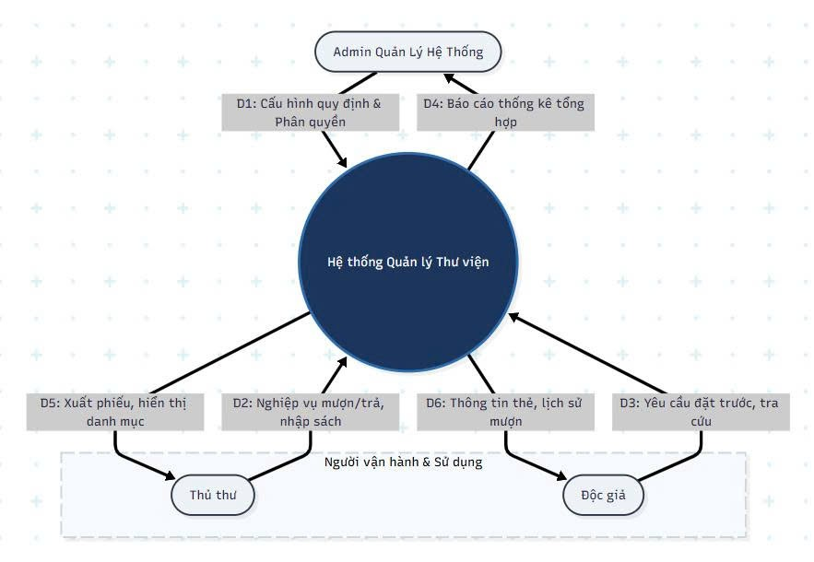
Hình 2. 1. Sơ đồ ngữ cảnh hệ thống
Sơ đồ bối cảnh thể hiện rõ ba tác nhân chính tương tác với hệ thống bao gồm:
- Admin Quản lý Hệ thống: Thực hiện các chức năng cấu hình quy định, phân quyền và theo dõi báo cáo thống kê tổng hợp.
- Thủ thư (Người vận hành): Thực hiện các nghiệp vụ quản lý kho sách, nhập sách, xử lý nghiệp vụ mượn - trả và xuất phiếu,…
- Độc giả: Thực hiện việc tra cứu tài liệu, theo dõi thông tin thẻ, lịch sử mượn và gửi yêu cầu đặt trước sách.

2.5.2 Sơ đồ triển khai hệ thống
Để minh họa rõ cách thức vận hành và kết nối giữa các thành phần phần cứng và phần mềm trong môi trường thực tế, hệ thống Quản lý Thư viện được triển khai theo mô hình client-server (máy khách - máy chủ) qua sơ đồ dưới đây:
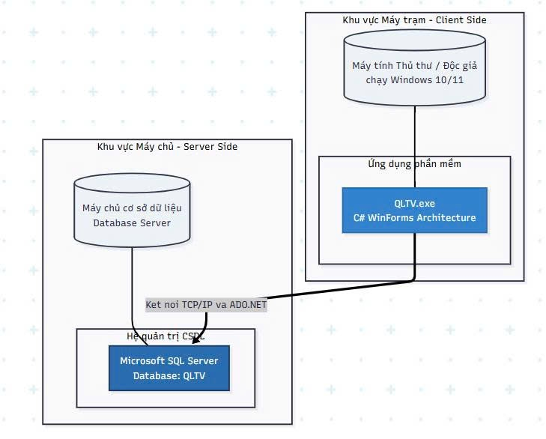
Hình 2. 2. Sơ đồ triển khai hệ thống

Cấu trúc triển khai hệ thống được chia thành hai phân vùng chính:
- Khu vực Máy trạm (Client Side): Bao gồm máy tính của Thủ thư hoặc Độc giả chạy hệ điều hành Windows 10/11, nơi trực tiếp cài đặt và thực thi tệp ứng dụng phần mềm QLTV.exe được xây dựng trên nền tảng C# WinForms Architecture.
- Khu vực Máy chủ (Server Side): Bao gồm Máy chủ cơ sở dữ liệu (Database Server) vận hành hệ quản trị cơ sở dữ liệu Microsoft SQL Server với cơ sở dữ liệu mang tên QLTV.
- Giao thức kết nối: Ứng dụng từ phía máy trạm (QLTV.exe) thực hiện kết nối mạng thông qua giao thức TCP/IP kết hợp với cấu trúc ADO.NET để truy vấn và trao đổi dữ liệu an toàn với hệ quản trị CSDL ở phía máy chủ.

CHƯƠNG 3: CƠ SỞ LÝ THUYẾT VÀ NỀN TẢNG CÔNG NGHỆ
- Cơ sở lý thuyết
- Khái quát nghiệp vụ thư viện
Thư viện là nơi lưu trữ, quản lý và cung cấp các nguồn tài liệu phục vụ nhu cầu học tập, nghiên cứu và tra cứu thông tin của người đọc. Trong quá trình hoạt động, thư viện phải quản lý đồng thời nhiều đối tượng khác nhau như sách, độc giả, nhân viên, tác giả, nhà xuất bản, thể loại sách và các giao dịch mượn - trả. Việc quản lý các đối tượng này có mối quan hệ chặt chẽ với nhau và đòi hỏi dữ liệu phải được lưu trữ chính xác, cập nhật kịp thời để đảm bảo hoạt động của thư viện diễn ra hiệu quả.
Trong mô hình quản lý thư viện, sách là tài nguyên trung tâm của hệ thống. Mỗi đầu sách được quản lý thông qua các thông tin như mã sách, tên sách, tác giả, thể loại, nhà xuất bản, năm xuất bản và số lượng hiện có. Khi độc giả có nhu cầu mượn sách, nhân viên thư viện sẽ kiểm tra tình trạng của sách, lập phiếu mượn và cập nhật số lượng sách còn lại trong kho. Sau khi độc giả hoàn trả sách, hệ thống tiếp tục cập nhật tình trạng của sách và lưu lại lịch sử giao dịch để phục vụ công tác quản lý và thống kê.
Ngoài việc quản lý quá trình mượn và trả sách, hệ thống còn hỗ trợ quản lý thông tin độc giả, nhân viên và các danh mục liên quan như tác giả, nhà xuất bản và thể loại sách. Đồng thời, hệ thống cung cấp các chức năng thống kê và báo cáo nhằm giúp nhà quản lý theo dõi số lượng sách, tình trạng lưu thông, số lượt mượn và các thông tin cần thiết khác để phục vụ quá trình điều hành thư viện.
Việc tin học hóa các nghiệp vụ quản lý thư viện giúp giảm thiểu các thao tác thủ công, hạn chế sai sót trong quá trình nhập liệu, tăng tốc độ xử lý công việc và nâng cao hiệu quả quản lý. Đây cũng là nền tảng quan trọng để các thư viện từng bước thực hiện chuyển đổi số trong hoạt động quản lý và phục vụ người đọc.
- Mô hình kiến trúc 3 lớp (3-Tier Architecture)
Để tăng khả năng bảo trì và mở rộng phần mềm, hệ thống được xây dựng theo mô hình kiến trúc 3 lớp (3-Tier Architecture). Đây là mô hình được sử dụng phổ biến trong các ứng dụng quản lý nhờ khả năng tách biệt rõ ràng giữa giao diện, xử lý nghiệp vụ và truy cập dữ liệu. Ba lớp chính của hệ thống bao gồm:
- Lớp giao diện (Presentation Layer - GUI): Là lớp trực tiếp tương tác với người dùng thông qua các biểu mẫu (Forms). Lớp này tiếp nhận dữ liệu do người dùng nhập vào, hiển thị kết quả xử lý và gửi yêu cầu đến lớp nghiệp vụ. Trong dự án, lớp này được xây dựng bằng công nghệ Windows Forms.
- Lớp xử lý nghiệp vụ (Business Logic Layer - BUS): là lớp chịu trách nhiệm xử lý toàn bộ các quy tắc nghiệp vụ của hệ thống như kiểm tra dữ liệu đầu vào, xử lý quy trình mượn - trả sách, kiểm tra điều kiện trước khi cập nhật dữ liệu và phối hợp giữa giao diện với cơ sở dữ liệu. Việc tách riêng lớp BUS giúp chương trình dễ kiểm soát nghiệp vụ và tránh việc xử lý trực tiếp trên giao diện.
- Lớp truy cập dữ liệu (Data Access Layer - DAL): Lớp DAL đảm nhận nhiệm vụ kết nối với SQL Server và thực hiện các thao tác truy xuất dữ liệu như thêm, sửa, xóa, cập nhật và tìm kiếm thông tin trong cơ sở dữ liệu. Toàn bộ các câu lệnh SQL đều được thực hiện tại lớp này, giúp giảm sự phụ thuộc giữa giao diện và cơ sở dữ liệu.
- Ngoài ba lớp chính, hệ thống còn sử dụng DTO (Data Transfer Object) để lưu trữ và truyền dữ liệu giữa các tầng của chương trình. DTO giúp việc trao đổi dữ liệu giữa GUI, BUS và DAL được thống nhất, giảm sự phụ thuộc giữa các thành phần của hệ thống.
Ưu điểm của kiến trúc 3-Tier Architecture bao gồm: ư giúp tách biệt rõ ràng giữa các thành phần giao diện, xử lý nghiệp vụ và cơ sở dữ liệu. Nhờ sự phân chia rạch ròi này, hệ thống trở nên dễ dàng hơn trong việc bảo trì, nâng cấp cũng như thuận tiện hơn trong công tác kiểm thử và sửa lỗi. Bên cạnh đó, mô hình này còn góp phần tăng khả năng tái sử dụng mã nguồn và hỗ trợ đắc lực cho việc mở rộng hệ thống khi phát sinh thêm các chức năng mới trong tương lai.
- Các nền tảng công nghệ
- Ngôn ngữ lập trình C#
C# (C Sharp) là ngôn ngữ lập trình hướng đối tượng do Microsoft phát triển trên nền tảng .NET Framework. Đây là một trong những ngôn ngữ phổ biến để xây dựng các ứng dụng trên hệ điều hành Windows nhờ cú pháp rõ ràng, dễ đọc và khả năng hỗ trợ lập trình hướng đối tượng mạnh mẽ.
Trong hệ thống Quản lý Thư viện, C# được sử dụng để xây dựng toàn bộ các chức năng nghiệp vụ, xử lý dữ liệu, kết nối cơ sở dữ liệu và điều khiển giao diện người dùng. Các tính năng của C# như kế thừa (Inheritance), đóng gói (Encapsulation), đa hình (Polymorphism) và trừu tượng hóa (Abstraction) giúp chương trình được tổ chức khoa học, dễ bảo trì và thuận lợi trong việc mở rộng chức năng. Việc lựa chọn C# còn mang lại nhiều lợi ích như khả năng tích hợp tốt với SQL Server, hỗ trợ nhiều thư viện lập trình của .NET Framework và có cộng đồng phát triển lớn, giúp quá trình nghiên cứu và triển khai hệ thống trở nên thuận lợi hơn.
- Hệ cơ sở dữ liệu Microsoft SQL Server
MySQL là hệ quản trị cơ sở dữ liệu quan hệ mã nguồn mở, được phát triển bởi Oracle Corporation. MySQL sử dụng ngôn ngữ truy vấn có cấu trúc SQL (Structured Query Language) và hoạt động theo mô hình client-server. Những ưu điểm chính bao gồm: hiệu năng cao, độ tin cậy, dễ sử dụng, hỗ trợ transaction với InnoDB engine, và khả năng mở rộng tốt.
Cơ sở dữ liệu của đồ án Phần mềm Quản lý Thư viện bao gồm 24 bảng được thiết kế kỹ lưỡng theo chuẩn hóa dữ liệu nhằm giảm thiểu dư thừa và đảm bảo tính toàn vẹn thông qua các ràng buộc khóa chính, khóa ngoại. Các phân hệ và bảng dữ liệu chính trong hệ thống bao gồm:
- Phân hệ Quản lý Người dùng và Phân quyền: NHOMNGUOIDUNG, CHUCNANG, PHANQUYEN, NGUOIDUNG, AUDITLOG.
- Phân hệ Quản lý Sách và Danh mục tài liệu: THELOAI, TUASACH, TACGIA, CT_TACGIA, LOAIDOCGIA, DOCGIA, NHAXUATBAN, SACH, CUONSACH.
- Phân hệ Nghiệp vụ Kho, Mượn - Trả và Tài chính: PHIEUNHAPSACH, CT_PHIEUNHAP, PHIEUMUONTRA, PHIEUTHU, DATTRUOC, NHUCAUDOC.
- Phân hệ Báo cáo Thống kê và Tham số hệ thống: BCLUOTMUONTHEOTHELOAI, CT_BCLUOTMUONTHEOTHELOAI, BCSACHTRATRE, THAMSO.
- Ngoài ra, cơ sở dữ liệu còn được trang bị các Stored Procedures (như sp_AuditLog) và hệ thống các View hỗ trợ (như v_LichSuMuonTra) nhằm tối ưu hóa hiệu năng truy vấn cho tầng ứng dụng.
- Công nghệ Windows Forms (WinForms)
Windows Forms (WinForms) là nền tảng phát triển ứng dụng giao diện đồ họa (GUI) trên hệ điều hành Windows thuộc .NET Framework. WinForms cung cấp nhiều thành phần điều khiển (Controls) như Button, Label, TextBox, DataGridView, ComboBox, MenuStrip và nhiều thành phần khác giúp xây dựng giao diện người dùng một cách trực quan.
Trong đề tài Quản lý Thư viện, Windows Forms (WinForms) được sử dụng để xây dựng toàn bộ giao diện người dùng của chương trình theo mô hình 3 lớp (3-Tier), bao gồm các phân hệ chính như:
- Giao diện đăng nhập và phân quyền hệ thống.
- Giao diện quản lý danh mục sách, tựa sách, cuốn sách.
- Giao diện quản lý độc giả và loại độc giả.
- Giao diện quản lý người dùng và nhóm người dùng.
- Giao diện quản lý tác giả và chi tiết tác giả.
- Giao diện quản lý thể loại sách.
- Giao diện quản lý nhà xuất bản.
- Giao diện lập phiếu nhập sách.
- Giao diện quản lý phiếu mượn - trả sách và theo dõi sách quá hạn.
- Giao diện lập phiếu thu tiền phạt và quản lý công nợ độc giả.
- Giao diện quản lý nhu cầu đọc và đặt trước sách của độc giả.
- Giao diện tổng hợp thống kê, báo cáo và tra cứu lịch sử mượn trả.
WinForms cho phép kéo thả các thành phần giao diện trực tiếp trên Visual Studio, giúp rút ngắn thời gian phát triển phần mềm. Đồng thời, WinForms tích hợp chặt chẽ với ngôn ngữ C# và .NET Framework, tạo điều kiện thuận lợi trong việc xử lý sự kiện, kết nối cơ sở dữ liệu SQL Server thông qua ADO.NET và xây dựng các ứng dụng quản lý trên nền tảng Windows.
- Bảo mật
Bảo mật trong hệ thống Quản lý Thư viện được triển khai toàn diện qua các khía cạnh:
- Phân quyền truy cập: Quản lý chặt chẽ theo nhóm người dùng (NHOMNGUOIDUNG) và danh sách chức năng (PHANQUYEN), giới hạn quyền hạn thao tác riêng biệt cho Quản trị viên, Thủ thư và Độc giả.
- Toàn vẹn dữ liệu: Cơ sở dữ liệu SQL Server ứng dụng các ràng buộc khóa chính, khóa ngoại và quy tắc giao dịch để bảo vệ dữ liệu chống sai lệch.
- Ghi nhận nhật ký (Audit Logging): Tích hợp bảng AUDITLOG và stored procedure sp_AuditLog nhằm theo dõi và kiểm soát mọi hành động thay đổi dữ liệu của người dùng.

PHẦN 2: PHÂN TÍCH HỆ THỐNG

CHƯƠNG 4: PHÂN TÍCH YÊU CẦU VÀ THIẾT KẾ HỆ THỐNG
- Mô hình ERD (Entity Relationship Diagram)
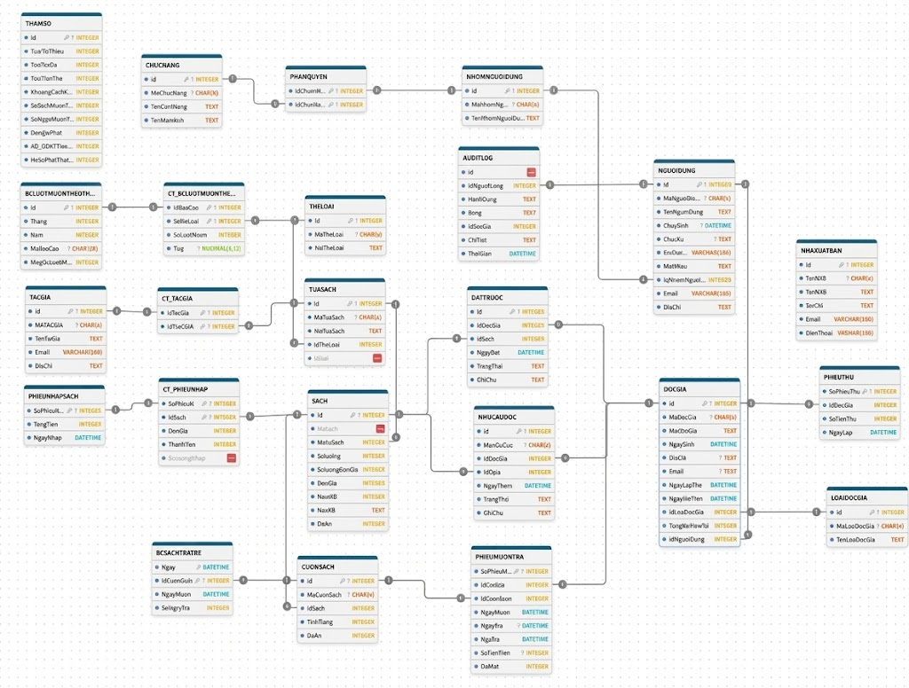
Hình 4.1. Mô hình ERD của phần mềm Quản lý Thư viện

- Thiết kế bảng dữ liệu và khai báo ràng buộc toàn vẹn dữ liệu
Tên cột | Mô tả | Kiểu dữ liệu | Ghi chú/Ràng buộc
id | Mã định danh hệ thống | INT | PRIMARY KEY, IDENTITY(1,1)
MaNhomNguoiDung | Mã nhóm người dùng | CHAR(6) | PERSISTED (Tự động sinh: 'NND' + ID)
TenNhomNguoiDung | Tên nhóm người dùng | NVARCHAR(MAX) | NOT NULL
Bảng 4.2. Bảng dữ liệu NHOMNGUOIDUNG

Tên cột | Mô tả | Kiểu dữ liệu | Ghi chú / Ràng buộc
id | Mã định danh hệ thống | INT | PRIMARY KEY, IDENTITY(1,1)
MaChucNang | Mã chức năng | CHAR(5) | PERSISTED (Tự động sinh: 'CN' + ID)
TenChucNang | Tên ngắn/mã viết tắt | NVARCHAR(MAX) | NOT NULL
TenManHinh | Tên màn hình hiển thị | NVARCHAR(MAX) | NOT NULL
Bảng 4.3. Bảng dữ liệu CHUCNANG

Tên cột | Mô tả | Kiểu dữ liệu | Ghi chú / Ràng buộc
idNhomNguoiDung | Mã nhóm người dùng | INT | PRIMARY KEY, FOREIGN KEY -> NHOMNGUOIDUNG(id), ON DELETE CASCADE
idChucNang | Mã chức năng | INT | PRIMARY KEY, FOREIGN KEY -> CHUCNANG(id), ON DELETE CASCADE
Bảng 4.4. Bảng dữ liệu PHANQUYEN

Tên cột | Mô tả | Kiểu dữ liệu | Ghi chú / Ràng buộc
id | Mã định danh hệ thống | INT | PRIMARY KEY, IDENTITY(1,1)
MaNguoiDung | Mã người dùng | CHAR(6) | PERSISTED (Tự động sinh: 'ND' + ID)
TenNguoiDung | Họ và tên người dùng | NVARCHAR(MAX) | NOT NULL
NgaySinh | Ngày tháng năm sinh | DATETIME | NULL được
ChucVu | Chức vụ | NVARCHAR(MAX) | NULL được
TenDangNhap | Tên tài khoản đăng nhập | VARCHAR(256) | NOT NULL, UNIQUE
MatKhau | Mật khẩu tài khoản | VARCHAR(MAX) | NOT NULL
idNhomNguoiDung | Mã nhóm người dùng | INT | FOREIGN KEY -> NHOMNGUOIDUNG(id), NOT NULL
Email | Địa chỉ email | VARCHAR(100) | NULL được
DiaChi | Địa chỉ cư trú | NVARCHAR(200) | NULL được
Bảng 4.5. Bảng dữ liệu NGUOIDUNG

Tên cột | Mô tả | Kiểu dữ liệu | Ghi chú / Ràng buộc
id | Mã định danh hệ thống | INT | PRIMARY KEY, IDENTITY(1,1)
MaTuaSach | Mã tựa sách | CHAR(6) | PERSISTED (Tự động sinh: 'TS' + ID)
TenTuaSach | Tên tựa sách | NVARCHAR(MAX) | NOT NULL
idTheLoai | Mã thể loại sách | INT | FOREIGN KEY -> THELOAI(id), NOT NULL
DaAn | Trạng thái ẩn/hiện | INT | DEFAULT 0
Bảng 4.6. Bảng dữ liệu TUASACH

Tên cột | Mô tả | Kiểu dữ liệu | Ghi chú / Ràng buộc
id | Mã định danh hệ thống | INT | PRIMARY KEY, IDENTITY(1,1)
MATACGIA | Mã tác giả | CHAR(6) | PERSISTED (Tự động sinh: 'TG' + ID)
TenTacGia | Họ và tên tác giả | NVARCHAR(MAX) | NOT NULL
Email | Email tác giả | VARCHAR(100) | NULL được
DiaChi | Địa chỉ tác giả | NVARCHAR(200) | NULL được
Bảng 4.7. Bảng dữ liệu TACGIA

Tên cột | Mô tả | Kiểu dữ liệu | Ghi chú / Ràng buộc
idTacGia | Mã tác giả | INT | PRIMARY KEY, FOREIGN KEY -> TACGIA(id), ON DELETE CASCADE
idTuaSach | Mã tựa sách | INT | PRIMARY KEY, FOREIGN KEY -> TUASACH(id), ON DELETE CASCADE
Bảng 4.8. Bảng dữ liệu CT_TACGIA

Tên cột | Mô tả | Kiểu dữ liệu | Ghi chú / Ràng buộc
id | Mã định danh hệ thống | INT | PRIMARY KEY, IDENTITY(1,1)
MaLoaiDocGia | Mã loại độc giả | CHAR(6) | PERSISTED (Tự động sinh: 'LDG' + ID)
TenLoaiDocGia | Tên phân loại độc giả | NVARCHAR(MAX) | NOT NULL
Bảng 4.9. Bảng dữ liệu LOAIDOCGIA

Tên cột | Mô tả | Kiểu dữ liệu | Ghi chú / Ràng buộc
ID | Mã định danh hệ thống | INT | PRIMARY KEY, IDENTITY(1,1)
MaDocGia | Mã độc giả | CHAR(6) | PERSISTED (Tự động sinh: 'DG' + ID)
TenDocGia | Họ và tên độc giả | NVARCHAR(MAX) | NOT NULL
NgaySinh | Ngày sinh | DATETIME | NOT NULL
DiaChi | Địa chỉ | NVARCHAR(MAX) | NULL được
Email | Địa chỉ email | VARCHAR(MAX) | NULL được
NgayLapThe | Ngày làm thẻ thư viện | DATETIME | NOT NULL
NgayHetHan | Ngày hết hạn sử dụng thẻ | DATETIME | NOT NULL
idLoaiDocGia | Mã loại độc giả | INT | FOREIGN KEY -> LOAIDOCGIA(id), NOT NULL
TongNoHienTai | Tiền phạt/nợ hiện tại | INT | NOT NULL, DEFAULT 0
idNguoiDung | Tài khoản người dùng liên kết | INT | FOREIGN KEY -> NGUOIDUNG(id), UNIQUE, NOT NULL
Bảng 4.10. Bảng dữ liệu DOCGIA

Tên cột | Mô tả | Kiểu dữ liệu | Ghi chú / Ràng buộc
id | Mã định danh hệ thống | INT | PRIMARY KEY, IDENTITY(1,1)
MaSach | Mã lô sách | CHAR(6) | PERSISTED (Tự động sinh: 'S' + ID)
idTuaSach | Mã tựa sách | INT | FOREIGN KEY -> TUASACH(id), NOT NULL
SoLuong | Tổng số lượng nhập | INT | NOT NULL
SoLuongConLai | Số lượng hiện có trong kho | INT | NOT NULL
DonGia | Đơn giá mỗi cuốn | INT | NOT NULL
NamXB | Năm xuất bản | INT | NOT NULL
NhaXB | Tên nhà xuất bản | NVARCHAR(MAX) | NOT NULL
DaAn | Trạng thái ẩn/hiện | INT | NOT NULL, DEFAULT 0
Bảng 4.11. Bảng dữ liệu SACH

Tên cột | Mô tả | Kiểu dữ liệu | Ghi chú / Ràng buộc
SoPhieuNhap | Số/mã phiếu nhập | INT | PRIMARY KEY, IDENTITY(1,1)
TongTien | Tổng trị giá đợt nhập | INT | NOT NULL, DEFAULT 0
NgayNhap | Ngày thực hiện nhập kho | DATETIME | NOT NULL
Bảng 4.12. Bảng dữ liệu PHIEUNHAPSACH

Tên cột | Mô tả | Kiểu dữ liệu | Ghi chú / Ràng buộc
SoPhieuNhap | Mã phiếu nhập | INT | PRIMARY KEY, FOREIGN KEY -> PHIEUNHAPSACH(SoPhieuNhap)
idSach | Mã lô sách | INT | PRIMARY KEY, FOREIGN KEY -> SACH(id)
DonGia | Đơn giá nhập | INT | NOT NULL
ThanhTien | Thành tiền | INT | NOT NULL
SoLuongNhap | Số lượng nhập thêm | INT | NOT NULL
Bảng 4.13. Bảng dữ liệu CT_PHIEUNHAP

Tên cột | Mô tả | Kiểu dữ liệu | Ghi chú / Ràng buộc
id | Mã định danh hệ thống | INT | PRIMARY KEY, IDENTITY(1,1)
MaCuonSach | Mã bản sao cuốn sách | CHAR(6) | PERSISTED (Tự động sinh: 'CS' + ID)
idSach | Mã đợt/lô sách | INT | FOREIGN KEY -> SACH(id), NOT NULL
TinhTrang | Tình trạng sách | INT | NOT NULL, DEFAULT 1
DaAn | Trạng thái ẩn | INT | NOT NULL, DEFAULT 0
Bảng 4.14. Bảng dữ liệu CUONSACH

Tên cột | Mô tả | Kiểu dữ liệu | Ghi chú / Ràng buộc
SoPhieuMuonTra | Số phiếu mượn/trả | INT | PRIMARY KEY, IDENTITY(1,1)
idDocGia | Mã độc giả mượn | INT | FOREIGN KEY -> DOCGIA(ID), NOT NULL
idCuonSach | Mã cuốn sách được mượn | INT | FOREIGN KEY -> CUONSACH(id), NOT NULL
NgayMuon | Ngày mượn sách | DATETIME | NOT NULL
HanTra | Hạn cuối phải trả sách | DATETIME | NOT NULL
NgayTra | Ngày thực tế trả sách | DATETIME | NULL được
SoTienPhat | Số tiền phạt quá hạn/hỏng | INT | DEFAULT 0
DaMat | Đánh dấu sách đã mất | INT | NOT NULL, DEFAULT 0
Bảng 4.15. Bảng dữ liệu PHIEUMUONTRA

Tên cột | Mô tả | Kiểu dữ liệu | Ghi chú / Ràng buộc
SoPhieuThu | Số phiếu thu | INT | PRIMARY KEY, IDENTITY(1,1)
idDocGia | Mã độc giả nộp tiền | INT | FOREIGN KEY -> DOCGIA(ID), NOT NULL
SoTienThu | Số tiền thu được | INT | NOT NULL, DEFAULT 0
NgayLap | Ngày lập phiếu thu | DATETIME | NOT NULL
Bảng 4.16. Bảng dữ liệu PHIEUTHU

Tên cột | Mô tả | Kiểu dữ liệu | Ghi chú / Ràng buộc
id | Mã định danh báo cáo | INT | PRIMARY KEY, IDENTITY(1,1)
Thang | Tháng báo cáo | INT | NOT NULL
Nam | Năm báo cáo | INT | NOT NULL
MaBaoCao | Mã báo cáo tự động | CHAR(10) | PERSISTED
TongSoLuotMuon | Tổng số lượt mượn trong tháng | INT | NOT NULL, DEFAULT 0
Bảng 4.17. Bảng dữ liệu BCLUOTMUONTHEOTHELOAI

Tên cột | Mô tả | Kiểu dữ liệu | Ghi chú / Ràng buộc
idBaoCao | Mã báo cáo tổng | INT | PRIMARY KEY, FOREIGN KEY -> BCLUOTMUONTHEOTHELOAI(id)
idTheLoai | Mã thể loại sách | INT | PRIMARY KEY, FOREIGN KEY -> THELOAI(id)
SoLuotMuon | Số lượt mượn của thể loại này | INT | NOT NULL, DEFAULT 0
TiLe | Tỷ lệ phần trăm (%) | NUMERIC(4,2) | DEFAULT 0
Bảng 4.18. Bảng dữ liệu CT_BCLUOTMUONTHEOTHELOAI

Tên cột | Mô tả | Kiểu dữ liệu | Ghi chú / Ràng buộc
Ngay | Ngày ghi nhận báo cáo | DATETIME | PRIMARY KEY, NOT NULL
idCuonSach | Mã cuốn sách bị trễ | INT | PRIMARY KEY, FOREIGN KEY -> CUONSACH(id), ON DELETE CASCADE
NgayMuon | Ngày mượn ban đầu | DATETIME | NOT NULL
SoNgayTre | Số ngày quá hạn | INT | NOT NULL, DEFAULT 0
Bảng 4.19. Bảng dữ liệu BCSACHTRATRE

Tên cột | Mô tả | Kiểu dữ liệu | Ghi chú / Ràng buộc
id | Mã cấu hình | INT | PRIMARY KEY, IDENTITY(1,1)
TuoiToiThieu | Độ tuổi tối thiểu làm thẻ | INT | NOT NULL
TuoiToiDa | Độ tuổi tối đa làm thẻ | INT | NOT NULL
ThoiHanThe | Thời hạn thẻ độc giả (tháng) | INT | NOT NULL
KhoangCachXuatBan | Giới hạn khoảng cách năm xuất bản | INT | NOT NULL
SoSachMuonToiDa | Số sách tối đa được mượn cùng lúc | INT | NOT NULL
SoNgayMuonToiDa | Số ngày mượn tối đa cho 1 lượt | INT | NOT NULL
DonGiaPhat | Đơn giá phạt trễ (VNĐ/ngày) | INT | NOT NULL
AD_QDKTTienThu | Áp dụng quy định không thu quá tiền nợ | INT | NOT NULL
HeSoPhatMatSach | Hệ số phạt khi làm mất sách | INT | NOT NULL, DEFAULT 3
Bảng 4.20. Bảng dữ liệu THAMSO

Tên cột | Mô tả | Kiểu dữ liệu | Ghi chú / Ràng buộc
id | Mã nhu cầu | INT | PRIMARY KEY, IDENTITY(1,1)
MaNhuCau | Mã phiếu nhu cầu | CHAR(6) | PERSISTED (Tự động sinh: 'NC' + ID)
idDocGia | Mã độc giả yêu cầu | INT | FOREIGN KEY -> DOCGIA(ID), ON DELETE CASCADE
idSach | Mã cuốn/lô sách yêu cầu | INT | FOREIGN KEY -> SACH(id)
NgayThem | Ngày gửi yêu cầu | DATETIME | NOT NULL, DEFAULT GETDATE()
TrangThai | Trạng thái xử lý | NVARCHAR(20) | NOT NULL, DEFAULT N'Đang chờ'
GhiChu | Ghi chú thêm | NVARCHAR(MAX) | NULL được
Bảng 4.21. Bảng dữ liệu NHUCAUDOC

Tên cột | Mô tả | Kiểu dữ liệu | Ghi chú / Ràng buộc
id | Mã nhật ký | INT | PRIMARY KEY, IDENTITY(1,1)
idNguoiDung | Người thực hiện thao tác | INT | FOREIGN KEY -> NGUOIDUNG(id)
HanhDong | Hành động (INSERT, UPDATE, DELETE) | NVARCHAR(20) | NOT NULL
Bang | Tên bảng bị tác động | NVARCHAR(50) | NOT NULL
idBanGhi | Mã ID bản ghi bị tác động | INT | NOT NULL
ChiTiet | Chi tiết nội dung thay đổi | NVARCHAR(MAX) | NULL được
ThoiGian | Thời gian thực hiện | DATETIME | NOT NULL, DEFAULT GETDATE()
Bảng 4.22. Bảng dữ liệu AUDITLOG

Tên cột | Mô tả | Kiểu dữ liệu | Ghi chú / Ràng buộc
id | Mã lượt đặt | INT | PRIMARY KEY, IDENTITY(1,1)
idDocGia | Mã độc giả đặt | INT | FOREIGN KEY -> DOCGIA(ID)
idSach | Mã sách đặt giữ | INT | FOREIGN KEY -> SACH(id)
NgayDat | Ngày thực hiện đặt giữ | DATETIME | NOT NULL, DEFAULT GETDATE()
TrangThai | Trạng thái phiếu đặt | NVARCHAR(20) | NOT NULL, DEFAULT N'Đang chờ'
GhiChu | Ghi chú kèm theo | NVARCHAR(MAX) | NULL được
Bảng 4.23. Bảng dữ liệu DATTRUOC

Tên cột | Mô tả | Kiểu dữ liệu | Ghi chú / Ràng buộc
id | Mã định danh hệ thống | INT | PRIMARY KEY, IDENTITY(1,1)
MaNXB | Mã nhà xuất bản | CHAR(6) | PERSISTED (Tự động sinh: 'NXB' + ID)
TenNXB | Tên nhà xuất bản | NVARCHAR(MAX) | NOT NULL
DiaChi | Địa chỉ | NVARCHAR(200) | NULL được
Email | Địa chỉ Email | VARCHAR(100) | NULL được
DienThoai | Số điện thoại liên hệ | VARCHAR(20) | NULL được
Bảng 4.24. Bảng dữ liệu NHAXUATBAN
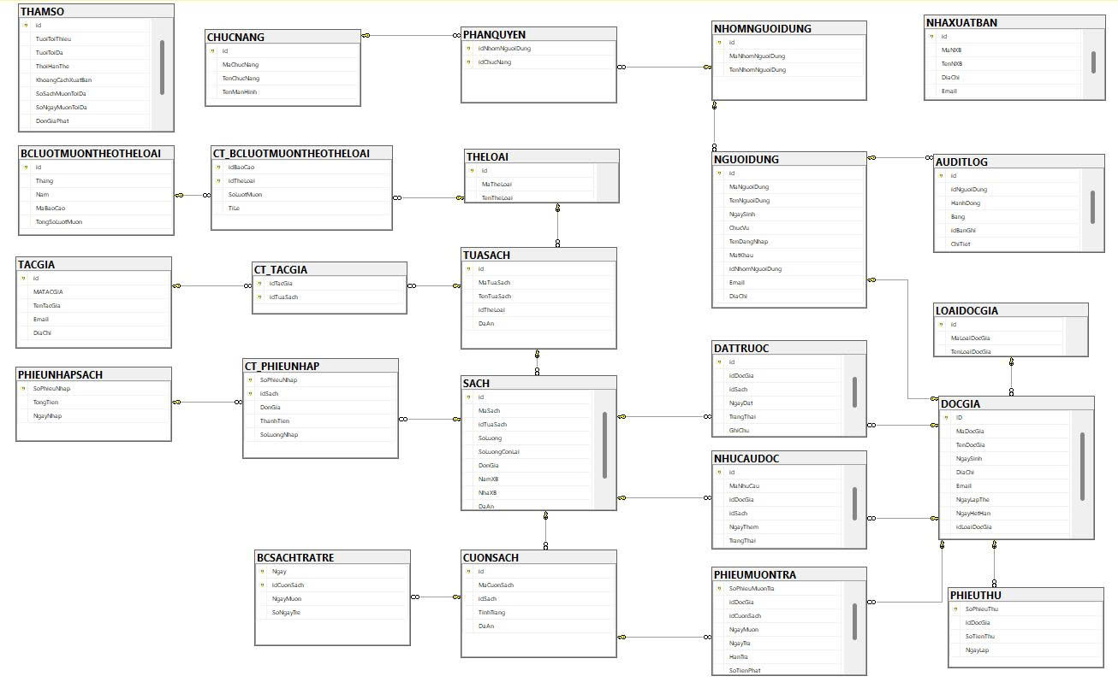
Hình 4. 25. Sơ đồ thiết kế cơ sở dữ liệu quan hệ

- Mô hình dữ liệu vật lý bằng SQL
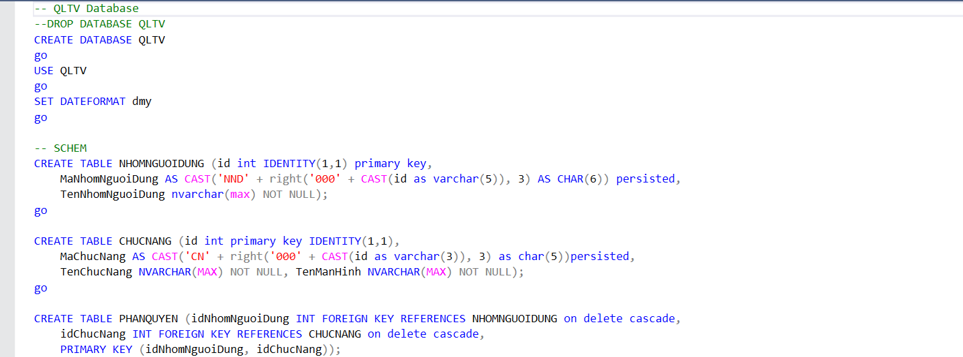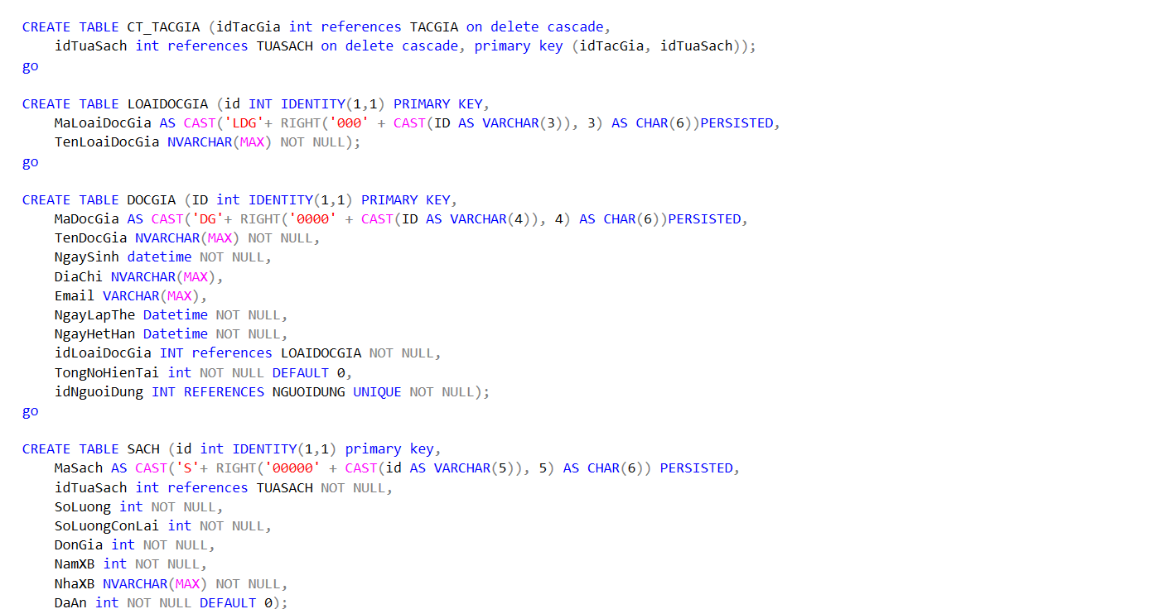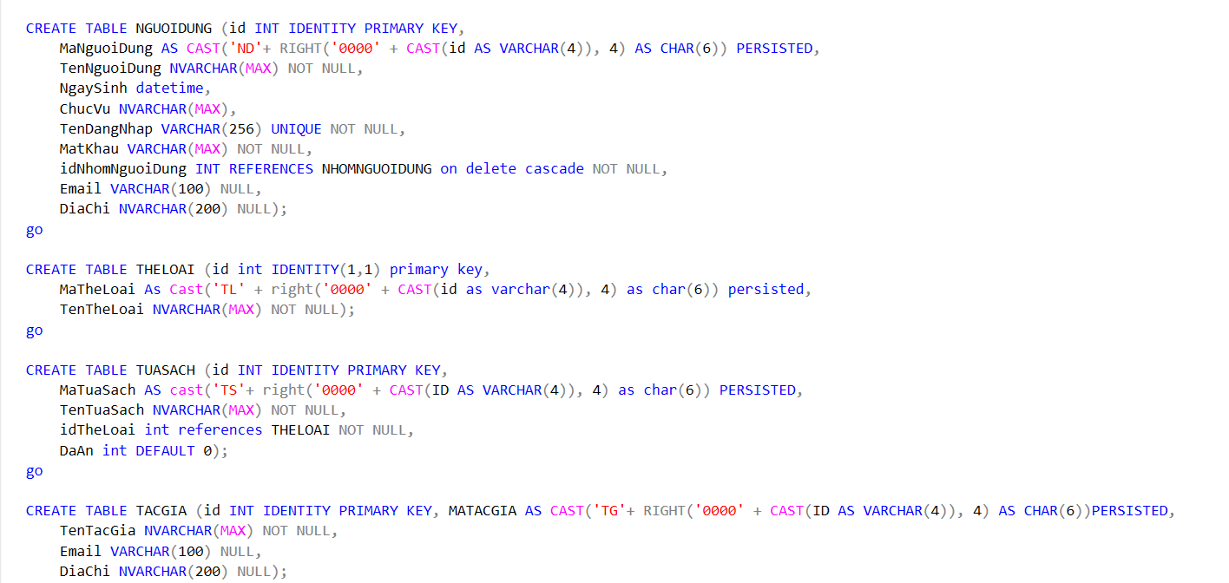
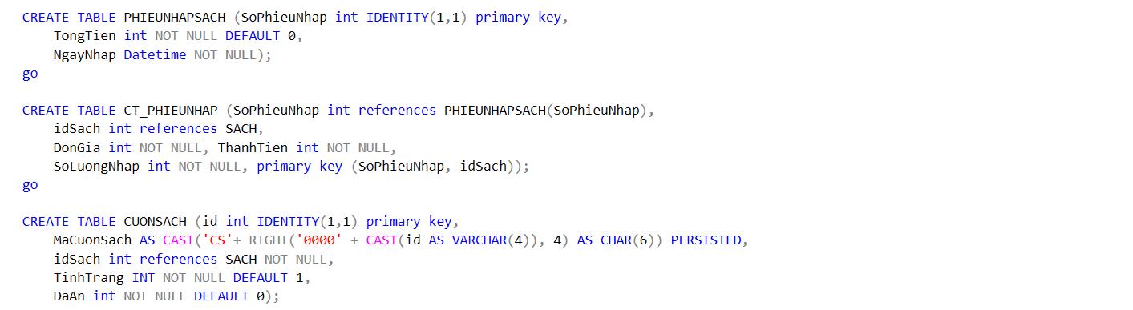
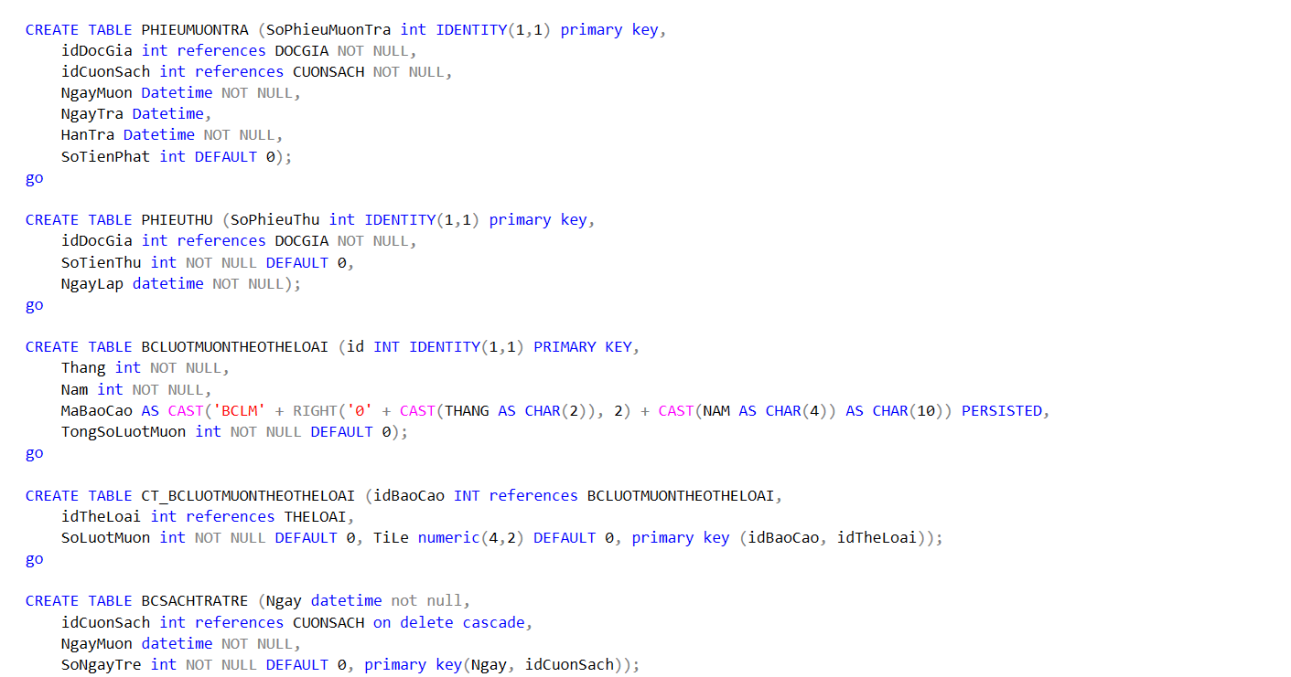
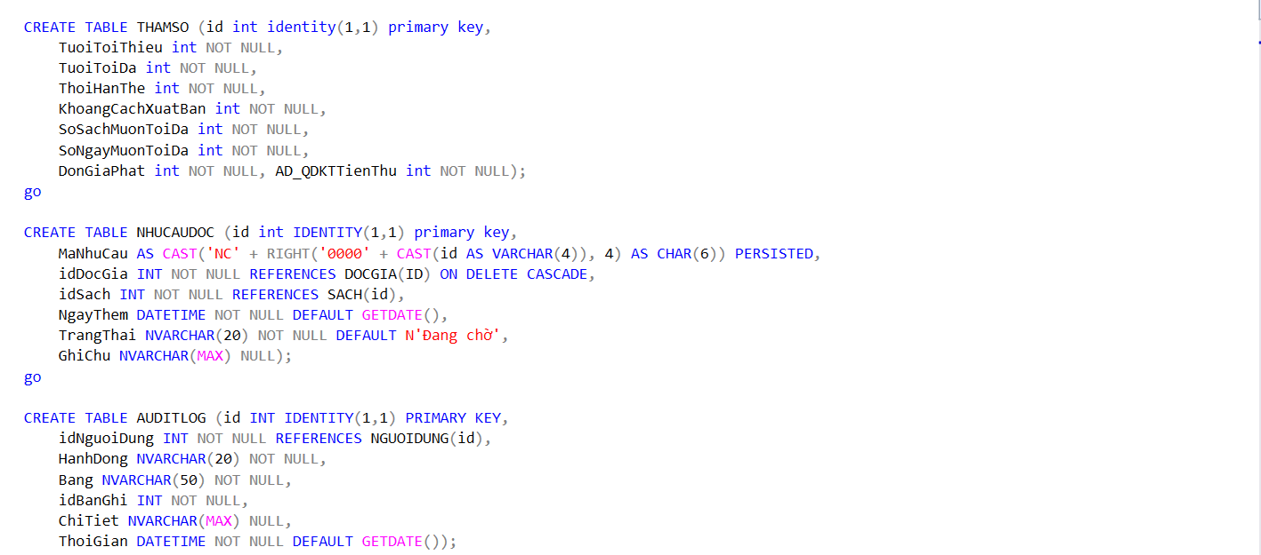
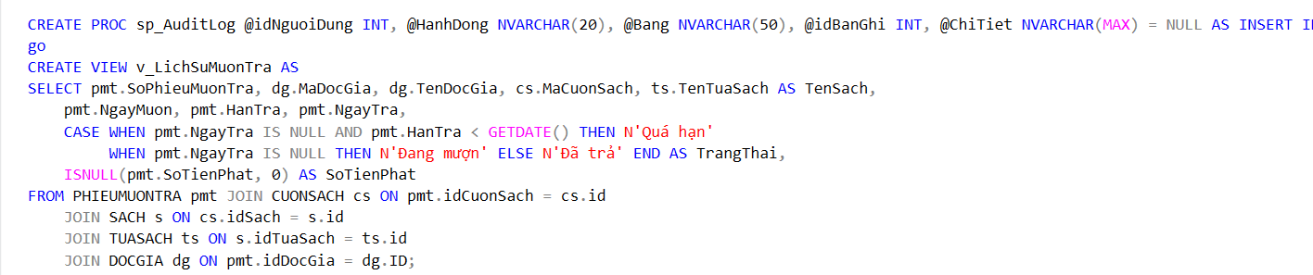

PHẦN 3: KẾT QUẢ VÀ HƯỚNG PHÁT TRIỂN

CHƯƠNG 5: KẾT QUẢ ĐẠT ĐƯỢC VÀ HƯỚNG PHÁT TRIỂN
- Kết quả đạt được
Sau quá trình khảo sát, phân tích yêu cầu, thiết kế và triển khai, nhóm đã xây dựng thành công phần mềm Quản lý Thư viện trên nền tảng C# WinForms kết hợp với hệ quản trị cơ sở dữ liệu SQL Server. Hệ thống được phát triển theo mô hình kiến trúc 3 lớp (Presentation Layer - Business Logic Layer - Data Access Layer), giúp chương trình có cấu trúc rõ ràng, dễ bảo trì và thuận lợi trong việc mở rộng các chức năng sau này.
Phần mềm đáp ứng được các nghiệp vụ cơ bản trong công tác quản lý thư viện, bao gồm quản lý sách, độc giả, nhân viên, quá trình mượn – trả sách, thống kê dữ liệu và quản lý tài khoản người dùng. Việc ứng dụng hệ thống góp phần giảm thời gian xử lý thủ công, hạn chế sai sót trong quá trình quản lý và nâng cao hiệu quả khai thác nguồn tài liệu của thư viện.
- Hướng dẫn sử dụng phần mềm
Để giúp người sử dụng dễ dàng hình dung luồng hoạt động của phần mềm, hệ thống được thiết kế theo mô hình phân quyền người dùng. Sau khi khởi động chương trình, người dùng thực hiện đăng nhập để xác thực tài khoản. Căn cứ vào quyền được cấp, hệ thống sẽ tự động chuyển đến giao diện chính tương ứng và hiển thị các chức năng phù hợp với vai trò của từng đối tượng sử dụng.
Đối với độc giả, hệ thống cung cấp các chức năng phục vụ việc tra cứu và quản lý thông tin cá nhân như xem thông tin tài khoản, đổi mật khẩu, tra cứu sách, theo dõi lịch sử mượn – trả, quản lý nhu cầu đọc và đặt trước sách.
Đối với quản trị viên/thủ thư, hệ thống cung cấp đầy đủ các chức năng quản lý nghiệp vụ của thư viện, bao gồm quản lý danh mục, quản lý mượn – trả, quản lý độc giả, quản lý người dùng, thống kê báo cáo và sao lưu, khôi phục dữ liệu. Các màn hình được liên kết theo cấu trúc phân cấp, giúp người sử dụng dễ dàng chuyển đổi giữa các chức năng và thực hiện các thao tác quản lý một cách thuận tiện.
Sơ đồ dưới đây mô tả mối liên kết giữa các màn hình trong hệ thống, đồng thời thể hiện luồng di chuyển của người dùng từ màn hình đăng nhập đến các chức năng tương ứng theo từng nhóm quyền.
Đăng nhập
│
├── Dashboard Người dùng ( Độc giả )
│ ├── Thông tin tài khoản
│ ├── Đổi mật khẩu
│ ├── Tra cứu sách
│ ├── Lịch sử mượn trả
│ ├── Nhu cầu đọc
│ └── Đặt trước sách
│
└── Dashboard Quản trị ( Admin / Thủ thư )
├── Thông tin tài khoản
├── Đổi mật khẩu
├── Quản lý danh mục
│ ├── Quản lý sách
│ ├── Thể loại
│ ├── Tác giả
│ ├── Nhà xuất bản
│ ├── Phiếu nhập sách
│ ├── Loại độc giả
│ ├── Quản lý độc giả
│ ├── Quản lý người dùng
│ └── Thay đổi quy định
│
├── Quản lý mượn trả
│ ├── Phiếu mượn trả
│ ├── Quản lý đặt trước
│ ├── Quản lý thu phạt
│ ├── Quản lý nhu cầu đọc
│ └── Lịch sử và chỉnh sửa
│
└── Báo cáo thống kê
├── Tra cứu sách
├── Báo cáo thống kê
└── Sao lưu và khôi phục
- Giao diện đăng nhập
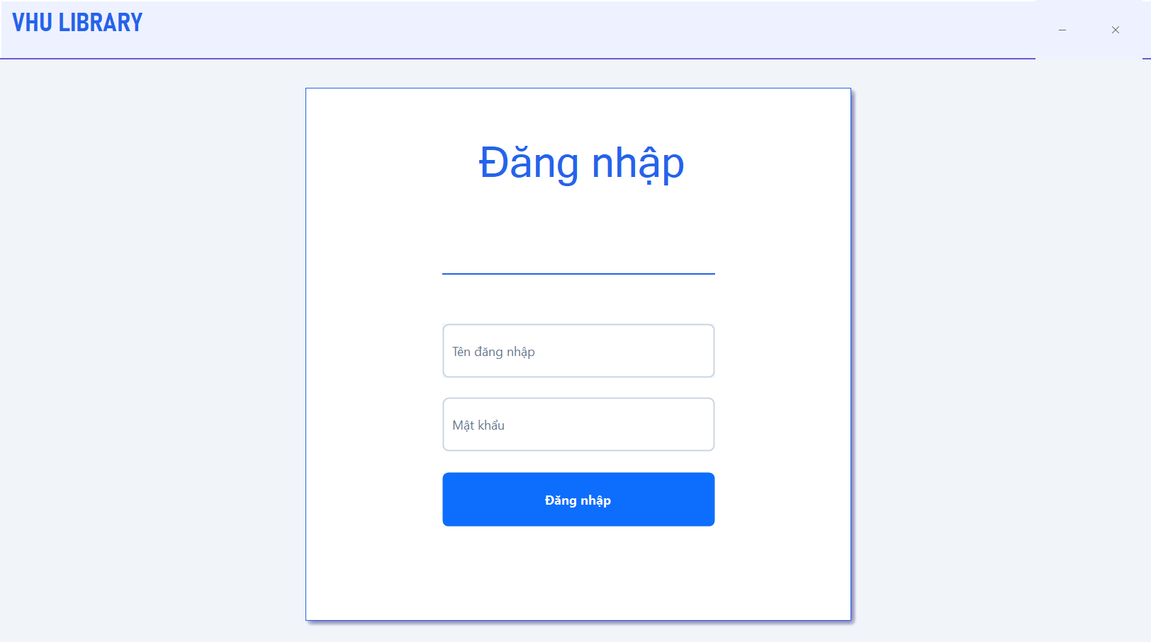
Hình 5.1. Giao diện đăng nhập
STT | Tên | Kiểu | Ràng buộc | Chức năng
1 | txtUsername | TextBox | Không được để trống | Nhập tên đăng nhập.
2 | txtPassword | TextBox | Không được để trống | Nhập mật khẩu.
3 | btnLogin | Button | - | Thực hiện đăng nhập vào hệ thống.
4 | btnExit | Button | - | Thoát khỏi chương trình.
Bảng 5.2. Mô tả đối tượng trên giao diện đăng nhập
STT | Biến cố | Xử lý
1 | Khi người dùng nhập vào txtUsername | Hệ thống ghi nhận tên đăng nhập.
2 | Khi người dùng nhập vào txtPassword | Hệ thống ghi nhận mật khẩu.
3 | Khi người dùng bấm btnLogin | Hệ thống kiểm tra tài khoản và mật khẩu. Nếu hợp lệ, xác định quyền của người dùng và chuyển đến giao diện tương ứng; nếu không hợp lệ, hiển thị thông báo lỗi.
4 | Khi người dùng bấm btnExit | Đóng chương trình.
Bảng 5.3. Danh sách biến cố và xử lí tương tác trên giao diện đăng nhập
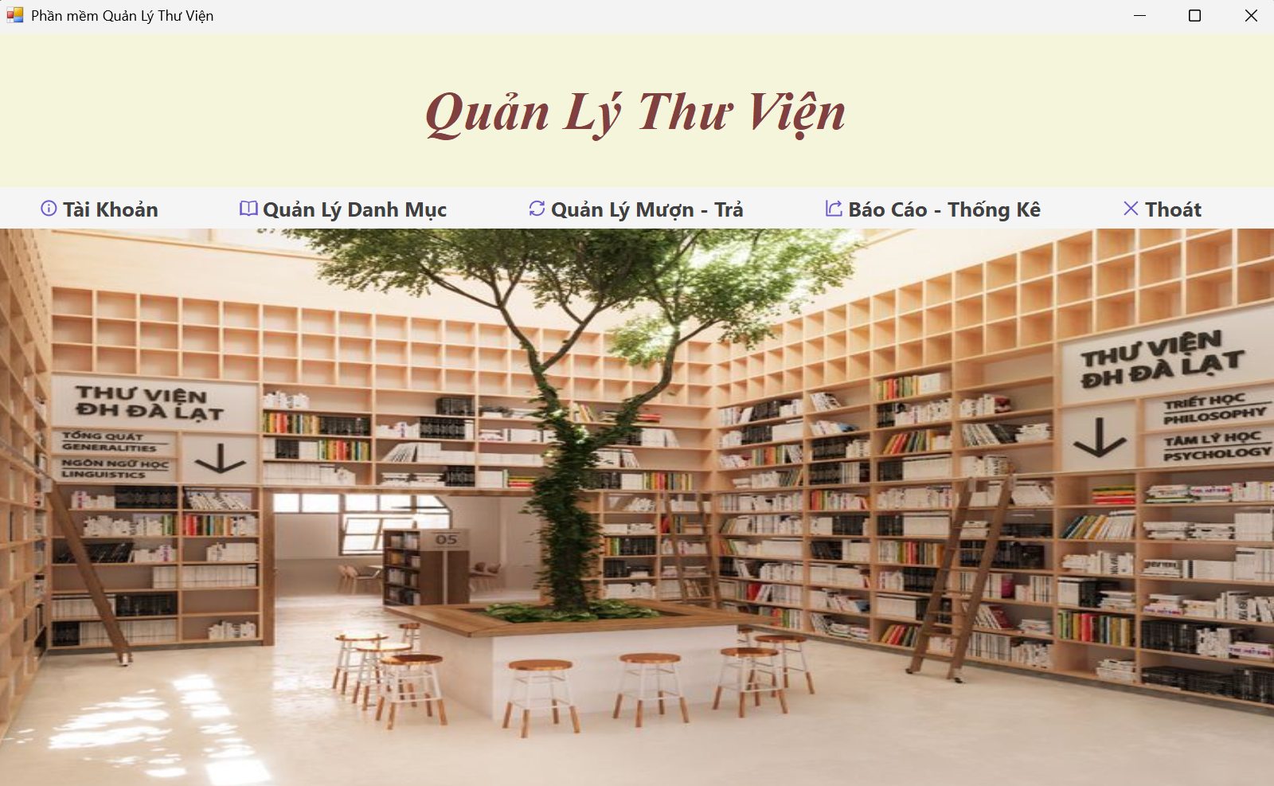
Hình 5.4. Giao diện khi đăng nhập thành công
- Giao diện người dùng ( Độc giả )
- Chức năng thông tin tài khoản
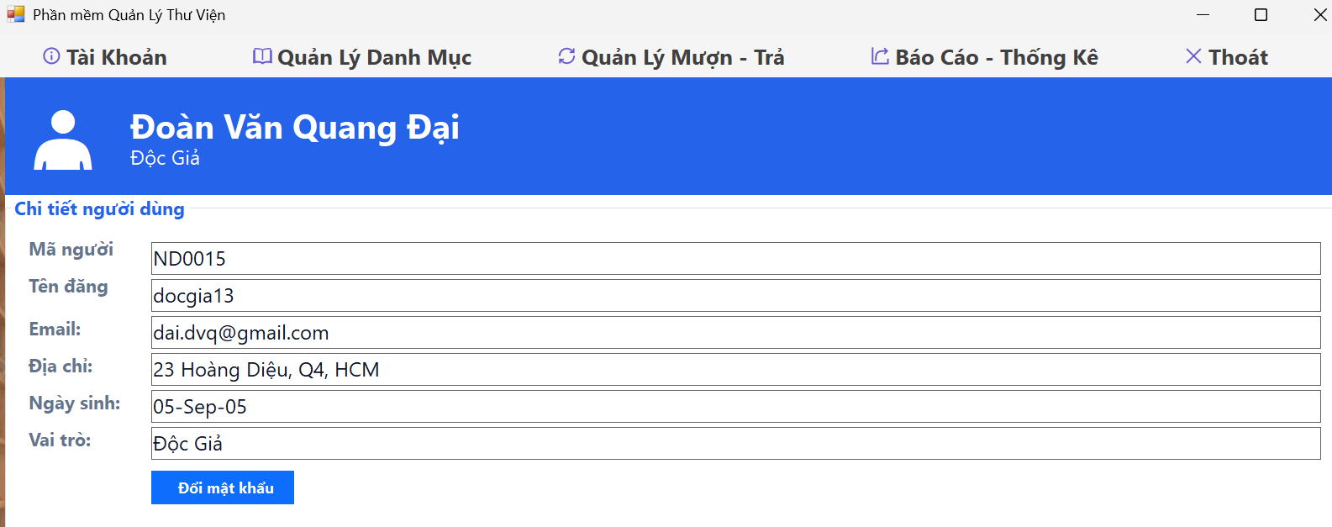
Hình 5.5. Giao diện thông tin tài khoản

STT | Tên | Kiểu | Ràng buộc | Chức năng
1 | lblName | Label | - | Hiển thị tên của người dùng đang đăng nhập trên banner.
2 | lblRole | Label | - | Hiển thị vai trò (tên nhóm) của người dùng trên banner.
3 | avatar | Label | - | Hiển thị biểu tượng (icon) đại diện cho người dùng.
4 | txtMaNguoiDung | TextBox | Chỉ đọc | Hiển thị mã của người dùng (tự sinh qua hàm AddRow).
5 | txtTenDangNhap | TextBox | Chỉ đọc | Hiển thị tên đăng nhập tài khoản.
6 | txtEmail | TextBox | Chỉ đọc | Hiển thị địa chỉ email (hoặc báo "chưa cập nhật").
7 | txtDiaChi | TextBox | Chỉ đọc | Hiển thị địa chỉ (hoặc báo "chưa cập nhật").
8 | txtNgaySinh | TextBox | Chỉ đọc | Hiển thị ngày sinh (hoặc báo "chưa cập nhật").
9 | txtVaiTro | TextBox | Chỉ đọc | Hiển thị tên nhóm quyền của người dùng.
10 | list | ListView | Chỉ đọc | Hiển thị danh sách các chức năng hệ thống mà người dùng được phép sử dụng.
11 | butPass | Button | - | Mở cửa sổ phụ để thay đổi mật khẩu đăng nhập.
Bảng 5.6. Mô tả đối tượng trên giao diện thông tin tài khoản
STT | Biến cố | Xử lý
1 | Khi khởi tạo (Mở giao diện) | Hệ thống truy xuất dữ liệu từ BUSNguoiDung theo id người dùng và hiển thị lên toàn bộ các Label, TextBox và ListView tương ứng. Đồng thời áp dụng giao diện màu sắc (AppTheme).
2 | Khi thay đổi kích thước Form (Resize) | Tự động căn chỉnh lại độ rộng và vị trí của hai khung "Chi tiết người dùng" và "Các chức năng được phép" để giao diện luôn cân đối.
3 | Khi bấm butPass (Đổi mật khẩu) | Hiển thị cửa sổ con fChangePassword để người dùng tiến hành đổi mật khẩu.
Bảng 5.7. Danh sách biến cố và xử lí tương tác trên giao diện thông tin tài khoản
- Chức năng đổi mật khẩu
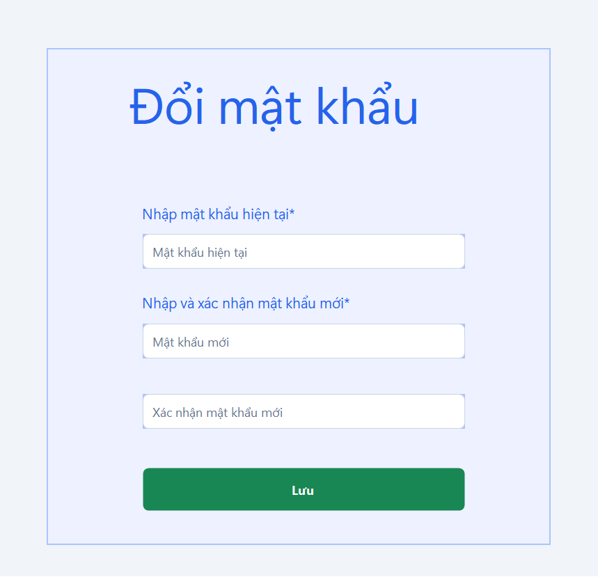
Hình 5.8. Giao diện đổi mật khẩu
STT | Tên | Kiểu | Ràng buộc | Chức năng
1 | txtMKHT | TextBox | Bắt buộc nhập | Nhập mật khẩu hiện tại của tài khoản.
2 | txtMKM | TextBox | Bắt buộc nhập | Nhập mật khẩu mới cần thay đổi.
3 | txtRMKM | TextBox | Bắt buộc nhập, phải trùng khớp với mật khẩu mới | Nhập lại mật khẩu mới để xác nhận.
4 | butSave | Button | - | Xác nhận kiểm tra và lưu mật khẩu mới.
5 | siticoneControlBox1 | ControlBox | - | Nút điều khiển đóng cửa sổ giao diện.
6 | siticoneControlBox2 | ControlBox | - | Nút điều khiển thu nhỏ/phóng to cửa sổ.
Bảng 5.9. Mô tả đối tượng trên giao diện đổi mật khẩu
STT | Biến cố | Xử lý
1 | Khi khởi tạo Form | Tải thông tin người dùng dựa vào ID, áp dụng giao diện màu sắc (ThemeManager) và bo tròn góc nút Lưu.
2 | Khi thay đổi kích thước Form (Resize) | Tự động căn chỉnh vị trí các nút ControlBox (đóng, thu nhỏ) luôn dính sát vào mép phải của giao diện.
3 | Khi bấm butSave | - Báo lỗi nếu để trống một trong 3 ô nhập liệu.  - Báo lỗi nếu mật khẩu hiện tại không đúng.  - Báo lỗi nếu mật khẩu mới và mật khẩu nhập lại không khớp.  - Nếu hợp lệ: Cập nhật mật khẩu mới vào cơ sở dữ liệu, hiển thị thông báo thành công và đóng giao diện.
Bảng 5.10. Danh sách biến cố và xử lí tương tác trên giao diện đổi mật khẩu

- Chức năng tra cứu sách
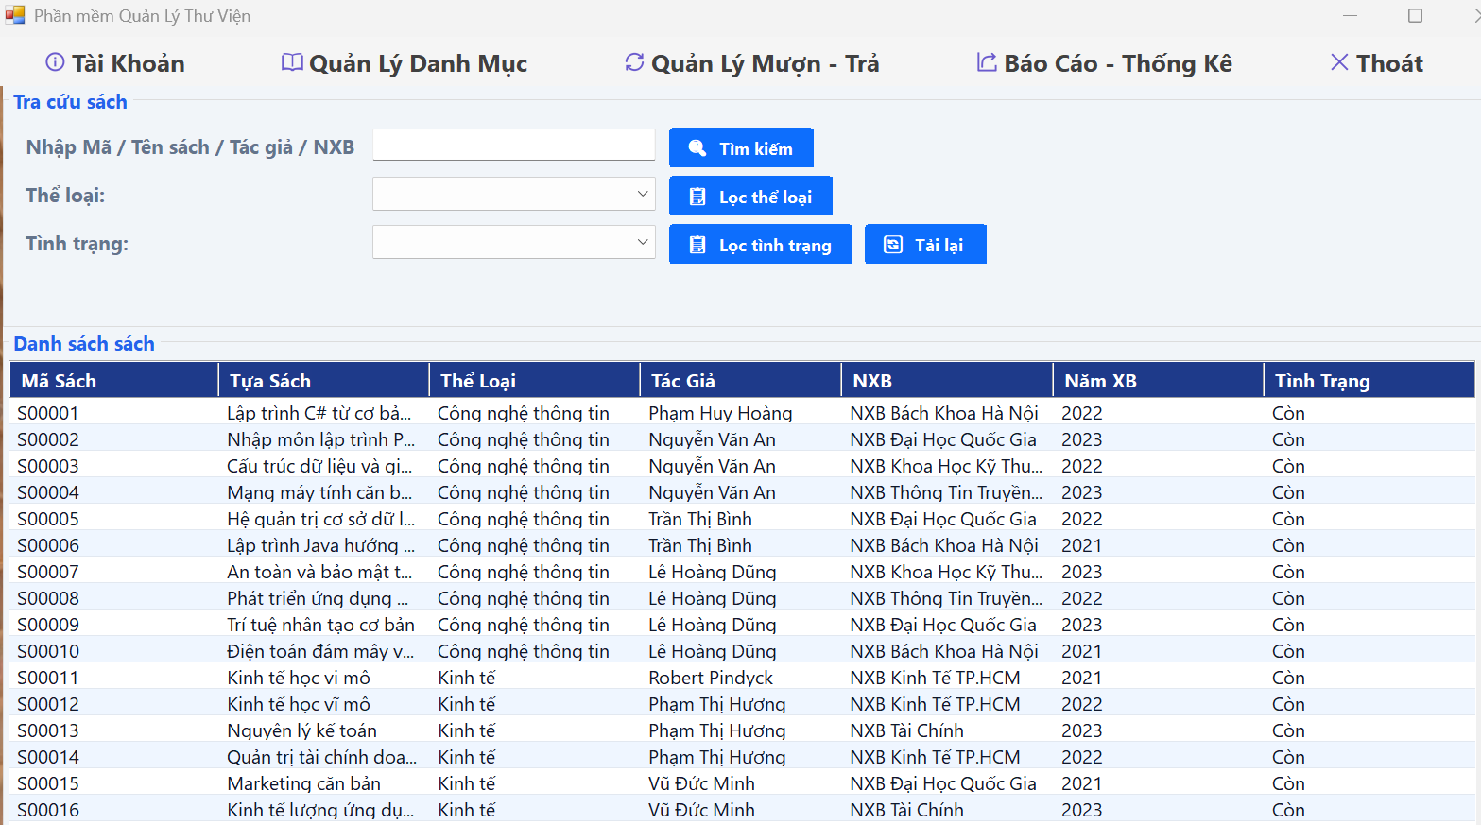
Hình 5.11. Giao diện tra cứu sách
STT | Tên | Kiểu | Ràng buộc | Chức năng
1 | txtSearch | TextBox | - | Nhập từ khóa tra cứu (Mã, Tên sách, Tác giả, NXB).
2 | butSearch | Button | - | Thực hiện tìm kiếm sách theo từ khóa.
3 | comboTheLoai | ComboBox | Dữ liệu lấy từ BUSTheLoai | Hiển thị và chọn thể loại sách để lọc.
4 | butFilTL | Button | - | Thực hiện lọc danh sách sách theo thể loại đã chọn.
5 | comboTinhTrang | ComboBox | Gồm 2 giá trị: "Còn", "Hết" | Chọn tình trạng sách để lọc (dựa vào số lượng tồn).
6 | butFilTT | Button | - | Thực hiện lọc danh sách sách theo tình trạng đã chọn.
7 | butRefresh | Button | - | Xóa từ khóa tìm kiếm và tải lại toàn bộ danh sách.
8 | grid | DataGridView | Chỉ đọc, Không cho Thêm/Xóa, Chọn 1 dòng | Hiển thị danh sách kết quả tra cứu/lọc sách.
Bảng 5.12. Mô tả đối tượng trên giao diện tra cứu sách
STT | Biến cố | Xử lý
1 | Khi khởi tạo giao diện (Load) | Xây dựng giao diện, tải dữ liệu thể loại vào comboTheLoai và tải toàn bộ danh sách sách (chưa bị ẩn) lên lưới grid.
2 | Khi bấm butSearch | Lấy từ khóa từ txtSearch, đối chiếu với Mã sách, Tựa sách, NXB, Năm XB hoặc Tác giả. Lọc và hiển thị kết quả lên lưới.
3 | Khi bấm butFilTL | Lấy ID của thể loại đang được chọn trong comboTheLoai, lọc danh sách sách thuộc thể loại đó và hiển thị lên lưới.
4 | Khi bấm butFilTT | Lấy lựa chọn từ comboTinhTrang (0: Còn, 1: Hết). Lọc sách theo SoLuongConLai tương ứng và hiển thị lên lưới.
5 | Khi bấm butRefresh | Xóa rỗng nội dung ô txtSearch và tải lại toàn bộ danh sách sách gốc lên lưới.
Bảng 5.13. Danh sách biến cố và tương tác trên giao diện tra cứu sách
- Chức năng lịch sử mượn – trả
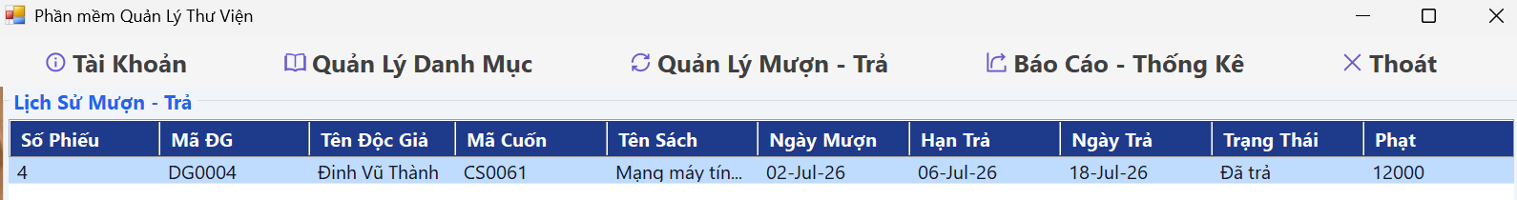
Hình 5.14. Giao diện lịch sự mượn - trả
STT | Tên | Kiểu | Ràng buộc | Chức năng
1 | dgvLichSu | DataGridView | Chỉ đọc, Không cho Thêm/Xóa | Hiển thị danh sách lịch sử mượn - trả sách của độc giả.
Bảng 5.15. Mô tả đối tượng trên giao diện lịch sự mượn - trả
STT | Biến cố | Xử lý
1 | Khi tải dữ liệu (LoadData) | Hệ thống truy xuất dữ liệu từ cơ sở dữ liệu dựa theo mã độc giả (nếu mã rỗng thì tải toàn bộ) và hiển thị danh sách lên lưới dgvLichSu.
Bảng 5.16. Danh sách biến cố và tương tác trên giao diện lịch sử mượn - trả

- Chức năng nhu cầu đọc sách
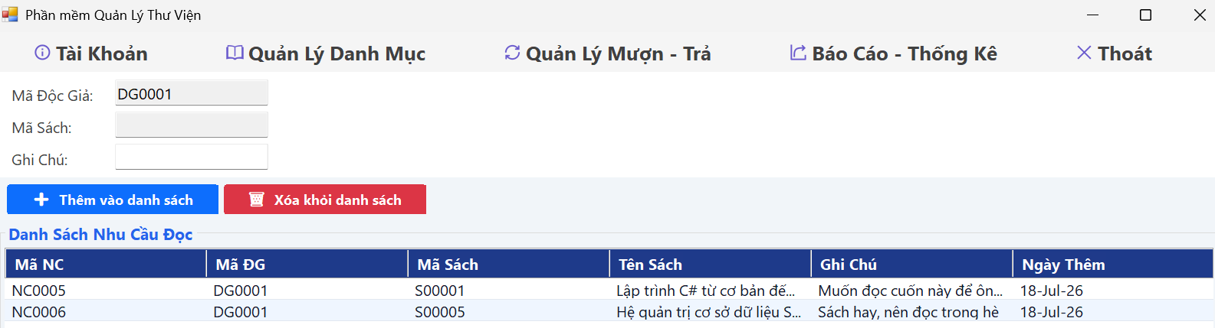
Hình 5.17. Giao diện nhu cầu đọc sách
STT | Tên | Kiểu | Ràng buộc | Chức năng
1 | txtMaDG | TextBox | Chỉ đọc | Hiển thị mã độc giả đang được chọn.
2 | txtMaSach | TextBox | Chỉ đọc | Hiển thị mã sách tương ứng với nhu cầu đọc.
3 | txtGhiChu | TextBox | - | Nhập hoặc hiển thị ghi chú cho nhu cầu đọc sách.
4 | butAdd | Button | Cần có dữ liệu ở txtMaDG và txtMaSach | Thêm một nhu cầu đọc sách mới vào hệ thống.
5 | butDel | Button | Bắt buộc chọn 1 dòng trên lưới | Xóa nhu cầu đọc sách đang được chọn.
6 | dgvNhuCau | DataGridView | Chỉ đọc, Ẩn cột id | Hiển thị danh sách các sách mà độc giả có nhu cầu đọc.
Bảng 5.18. Mô tả đối tượng trên giao diện nhu cầu đọc sách
STT | Biến cố | Xử lý
1 | Khi tải dữ liệu (LoadData) | Truy xuất và tải danh sách nhu cầu đọc của độc giả tương ứng lên lưới dgvNhuCau.
2 | Khi chọn một dòng trên lưới dgvNhuCau | Trích xuất dữ liệu từ dòng được chọn (Mã ĐG, Mã Sách, Ghi chú) và hiển thị tự động lên các ô nhập liệu tương ứng.
3 | Khi bấm nút Thêm (butAdd) | Kiểm tra tính hợp lệ (ô Mã ĐG và Mã Sách không được để trống). Gọi hàm lưu dữ liệu vào hệ thống. Nếu thành công, xóa trắng ô nhập liệu, tải lại lưới và thông báo.
4 | Khi bấm nút Xóa (butDel) | Kiểm tra dòng đang chọn. Trích xuất ID ẩn của dòng, gọi hàm xóa dữ liệu khỏi hệ thống. Nếu thành công, tải lại lưới và hiển thị thông báo.
Bảng 5.19. Danh sách biến cố và tương tác trên giao diện nhu cầu đọc sách
- Chức năng đặt trước sách
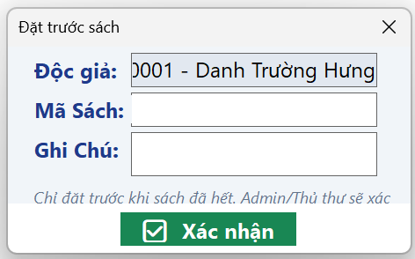
Hình 5.20. Giao diện đặt trước sách
STT | Tên | Kiểu | Ràng buộc | Chức năng
1 | txtDocGia | TextBox | Chỉ đọc (bị mờ/khóa) | Tự động hiển thị Mã và Tên của độc giả đang đăng nhập (ví dụ: D001 - Danh Trường Hưng).
2 | txtMaSach | TextBox | Bắt buộc nhập | Nơi độc giả nhập mã của cuốn sách muốn đặt trước.
3 | txtGhiChu | TextBox | - | Nhập ghi chú bổ sung (nếu có).
4 | lblHuongDan | Label | Chỉ đọc | Hiển thị dòng chữ hướng dẫn/cảnh báo: "Chỉ đặt trước khi sách đã hết. Admin/Thủ thư sẽ xác..."
5 | btnXacNhan | Button | - | Xác nhận gửi yêu cầu đặt trước sách hệ thống.
Bảng 5.21. Mô tả đối tượng trên giao diện đặt trước sách
STT | Biến cố | Xử lý
1 | Khi mở hộp thoại | Hệ thống tự động lấy thông tin tài khoản đang đăng nhập, ghép Mã và Tên độc giả hiển thị lên ô txtDocGia và khóa ô này lại không cho sửa.
2 | Khi bấm nút Xác nhận (btnXacNhan) | - Kiểm tra ô Mã Sách không được để trống.  - Gọi hàm lưu dữ liệu vào hệ thống với trạng thái mặc định là "Đang chờ".  - Nếu thành công: Hiển thị thông báo, đóng hộp thoại và làm mới lại danh sách trên màn hình chính.  - Nếu lỗi (mã sách không tồn tại, sách vẫn còn số lượng...): Hiển thị cảnh báo lỗi tương ứng.
Bảng 5.22. Danh sách biến cố và tương tác trên giao diện đặt trước sách
- Giao diện quản trị viên ( Admin / Thủ thư )
- Chức năng quản lý sách
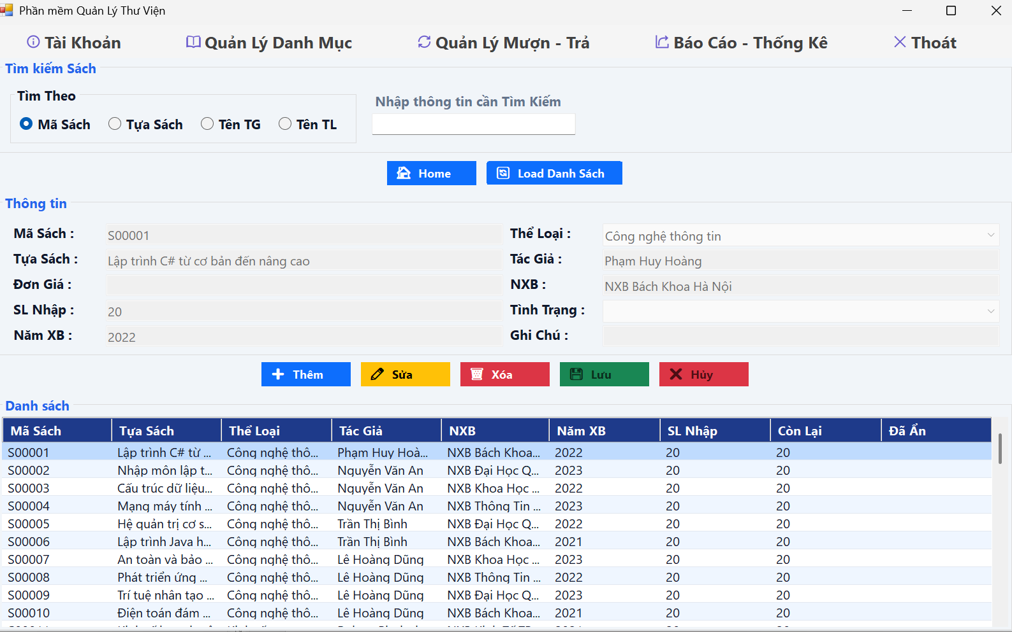
Hình 5.23. Giao diện quản lý sách
STT | Tên | Kiểu | Ràng buộc | Chức năng
1 | txtMaSach | TextBox | Chỉ đọc | Hiển thị mã sách hệ thống tự sinh.
2 | cboTheLoai | ComboBox | Bắt buộc chọn | Lựa chọn thể loại của sách.
3 | txtTuaSach | TextBox | Bắt buộc nhập | Nhập tên tựa sách.
4 | txtTacGia | TextBox | - | Nhập tên tác giả (nhiều tác giả cách nhau bằng dấu phẩy).
5 | txtDonGia | TextBox | Kiểu số nguyên | Nhập đơn giá của sách.
6 | txtNXB | TextBox | - | Nhập tên nhà xuất bản.
7 | txtSLNhap | TextBox | Kiểu số nguyên, > 0 | Nhập số lượng bản sao cuốn sách được nhập về.
8 | cboTinhTrang | ComboBox | Gồm: Còn, Hết, Chưa ẩn, Đã ẩn | Chọn hoặc hiển thị trạng thái tồn kho / trạng thái ẩn của sách.
9 | txtNamXB | TextBox | Kiểu số nguyên | Nhập năm xuất bản sách.
10 | txtGhiChu | TextBox | - | Nhập các ghi chú thêm về sách.
11 | rdoTimKiem | RadioButton | - | Chọn tiêu chí tìm kiếm (Mã Sách, Tựa Sách, Tên TG, Tên TL).
12 | txtTimKiem | TextBox | - | Nhập từ khóa cần tìm kiếm.
13 | dgvSach | DataGridView | Chỉ đọc, Ẩn cột id | Hiển thị danh sách sách hiện có trong hệ thống.
14 | btnThem | Button | - | Thêm sách mới vào hệ thống.
15 | btnSua | Button | Bắt buộc chọn 1 dòng | Cập nhật thông tin của sách.
16 | btnXoa | Button | Bắt buộc chọn 1 dòng | Đánh dấu ẩn sách thay vì xóa cứng khỏi cơ sở dữ liệu.
17 | btnTimKiem | Button | - | Thực hiện tìm kiếm dữ liệu sách.
Bảng 5.24. Mô tả đối tượng trên giao diện quản lý sách
STT | Biến cố | Xử lý
1 | Khi mở giao diện | Hệ thống tải toàn bộ danh sách sách từ cơ sở dữ liệu và hiển thị lên lưới dgvSach. Nạp danh sách thể loại vào cboTheLoai.
2 | Khi chọn một dòng trên dgvSach | Trích xuất thông tin chi tiết của sách được chọn và hiển thị tự động lên các ô nhập liệu (TextBox, ComboBox).
3 | Khi bấm btnTimKiem | Chuyển từ khóa về chữ thường. Lọc danh sách sách khớp với tiêu chí tìm kiếm (Mã sách, Tựa sách, Tác giả, Thể loại). Hiển thị kết quả lên lưới.
4 | Khi bấm btnThem | Kiểm tra Tựa sách và Thể loại không được để trống. Tự động tìm hoặc tạo mới Thể loại, Tựa sách và Tác giả (nếu chưa tồn tại). Khởi tạo Sách và sinh động các mã Cuốn sách dựa trên số lượng nhập. Thông báo kết quả và làm mới lưới.
5 | Khi bấm btnSua | Kiểm tra dòng đang chọn. Cập nhật các thông tin thay đổi (Tựa sách, Thể loại, Tác giả, Đơn giá, NXB, Năm XB). Cập nhật số lượng sách và trạng thái Ẩn/Hiện (DaAn) dựa trên cboTinhTrang. Thông báo kết quả và làm mới lưới.
6 | Khi bấm btnXoa | Kiểm tra dòng đang chọn. Hiển thị hộp thoại yêu cầu xác nhận. Nếu người dùng chọn "Yes", gọi hàm cập nhật trạng thái DaAn = 1 (ẩn sách) thay vì xóa vật lý để bảo toàn dữ liệu liên kết. Thông báo và làm mới lưới.
Bảng 5.25. Danh sách biến cố và tương tác trên giao diện quản lý sách
- Chức năng quản lý thể loại
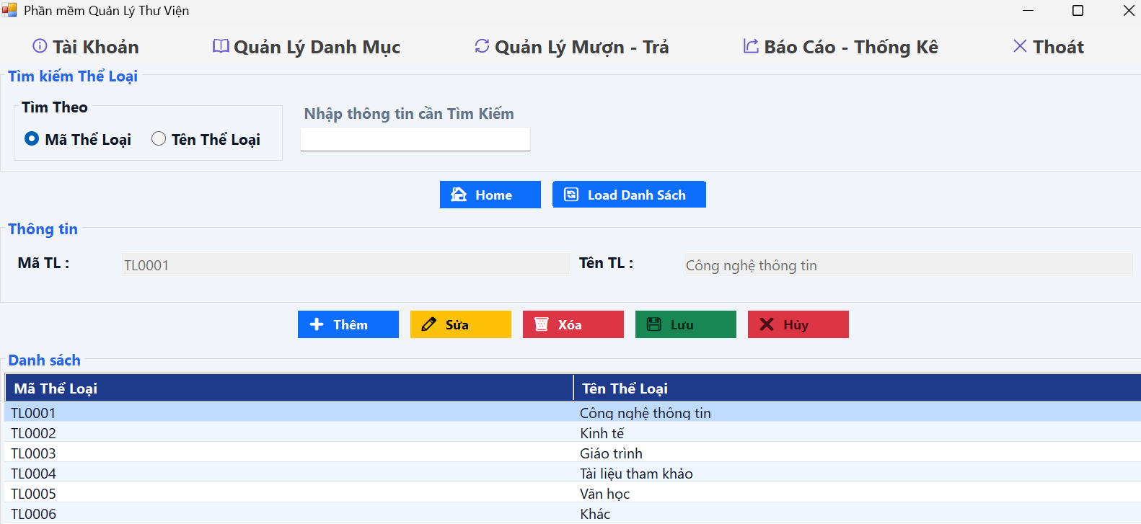
Hình 5.26. Giao diện quản lý thể loại
STT | Tên | Kiểu | Ràng buộc | Chức năng
1 | txtMaTL | TextBox | Chỉ đọc | Hiển thị mã thể loại do hệ thống tự sinh.
2 | txtTenTL | TextBox | Bắt buộc nhập | Nhập tên của thể loại sách.
3 | rdoTimKiem | RadioButton | - | Chọn tiêu chí tìm kiếm (Mã Thể Loại, Tên Thể Loại).
4 | txtTimKiem | TextBox | - | Nhập từ khóa cần tìm kiếm.
5 | dgvTheLoai | DataGridView | Chỉ đọc, Ẩn cột id | Hiển thị danh sách các thể loại sách hiện có.
6 | btnThem | Button | - | Thêm thể loại mới vào hệ thống.
7 | btnSua | Button | Bắt buộc chọn 1 dòng | Cập nhật thông tin thể loại.
8 | btnXoa | Button | Bắt buộc chọn 1 dòng | Xóa thể loại khỏi hệ thống.
9 | btnTimKiem | Button | - | Thực hiện tìm kiếm thể loại sách.
Bảng 5.27. Mô tả đối tượng trên giao diện quản lý thể loại
STT | Biến cố | Xử lý
1 | Khi mở giao diện | Hệ thống truy xuất và tải danh sách toàn bộ thể loại sách lên lưới dgvTheLoai.
2 | Khi chọn một dòng trên lưới dgvTheLoai | Hiển thị thông tin mã và tên của thể loại được chọn lên các ô nhập liệu tương ứng.
3 | Khi bấm btnTimKiem | Lọc và hiển thị danh sách thể loại khớp với từ khóa dựa trên tiêu chí tìm kiếm đã chọn.
4 | Khi bấm btnThem | Kiểm tra ô Tên TL không được rỗng. Gọi hàm thêm dữ liệu vào cơ sở dữ liệu và hiển thị thông báo kết quả.
5 | Khi bấm btnSua | Kiểm tra dòng đang chọn và ô Tên TL không rỗng. Thực hiện cập nhật tên thể loại và thông báo kết quả.
6 | Khi bấm btnXoa | Kiểm tra dòng đang chọn. Hiển thị hộp thoại xác nhận. Nếu đồng ý, thực hiện xóa dữ liệu (báo lỗi nếu thể loại đang được sử dụng ở bảng khác) và thông báo kết quả.
Bảng 5.28. Danh sách biến cố và tương tác trên giao diện quản lý thể loại

- Chức năng quản lý tác giả
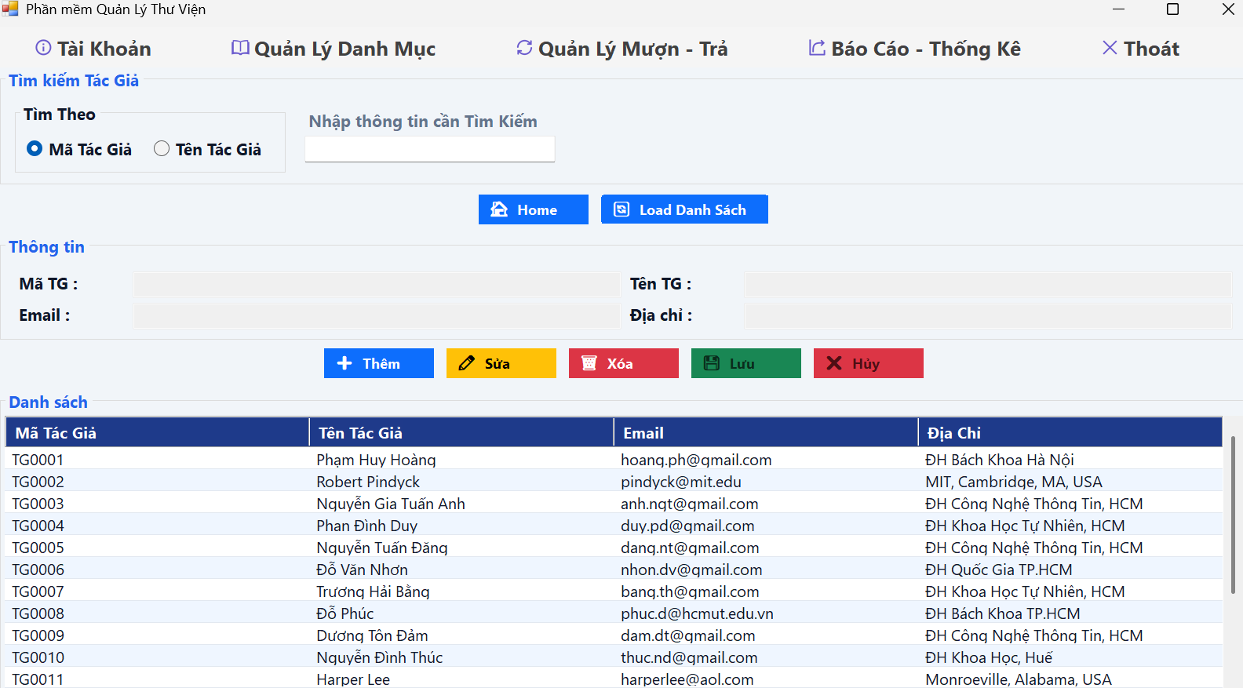
Hình 5.29. Giao diện quản lý tác giả
STT | Tên | Kiểu | Ràng buộc | Chức năng
1 | txtMaTG | TextBox | Chỉ đọc | Hiển thị mã tác giả do hệ thống tự sinh.
2 | txtTenTG | TextBox | Bắt buộc nhập | Nhập tên của tác giả.
3 | txtEmail | TextBox | - | Nhập địa chỉ email của tác giả.
4 | txtDiaChi | TextBox | - | Nhập địa chỉ của tác giả.
5 | rdoTimKiem | RadioButton | - | Chọn tiêu chí tìm kiếm (Mã Tác Giả, Tên Tác Giả).
6 | txtTimKiem | TextBox | - | Nhập từ khóa cần tìm kiếm.
7 | dgvTacGia | DataGridView | Chỉ đọc, Ẩn cột id | Hiển thị danh sách các tác giả hiện có.
8 | btnThem | Button | - | Thêm tác giả mới vào hệ thống.
9 | btnSua | Button | Bắt buộc chọn 1 dòng | Cập nhật thông tin tác giả.
10 | btnXoa | Button | Bắt buộc chọn 1 dòng | Xóa tác giả khỏi hệ thống.
11 | btnTimKiem | Button | - | Thực hiện tìm kiếm dữ liệu tác giả.
Bảng 5.30. Mô tả đối tượng trên giao diện quản lý tác giả
STT | Biến cố | Xử lý
1 | Khi mở giao diện | Tải toàn bộ danh sách tác giả (kết hợp lấy Email và Địa chỉ qua truy vấn SQL thuần) và hiển thị lên lưới dgvTacGia.
2 | Khi chọn một dòng trên lưới dgvTacGia | Trích xuất thông tin (Mã, Tên, Email, Địa chỉ) từ dòng được chọn và hiển thị tự động lên các ô nhập liệu tương ứng.
3 | Khi bấm btnTimKiem | Lọc và hiển thị danh sách tác giả khớp với từ khóa dựa trên tiêu chí tìm kiếm đã chọn (Mã hoặc Tên).
4 | Khi bấm btnThem | Kiểm tra ô Tên TG không được rỗng. Gọi hàm thêm tác giả mới vào cơ sở dữ liệu và thông báo kết quả.
5 | Khi bấm btnSua | Kiểm tra dòng đang chọn và ô Tên TG không rỗng. Cập nhật tên tác giả qua tầng BUS, đồng thời cập nhật Email và Địa chỉ qua truy vấn SQL trực tiếp. Thông báo kết quả sau khi hoàn tất.
6 | Khi bấm btnXoa | Kiểm tra dòng đang chọn. Hiển thị hộp thoại yêu cầu xác nhận. Nếu đồng ý, thực hiện xóa dữ liệu (hệ thống sẽ báo lỗi nếu tác giả đang được tham chiếu bởi các cuốn sách) và thông báo kết quả.
Bảng 5.31. Danh sách biến cố và tương tác trên giao diện quản lý tác giả
- Chức năng quản lý nhà xuất bản
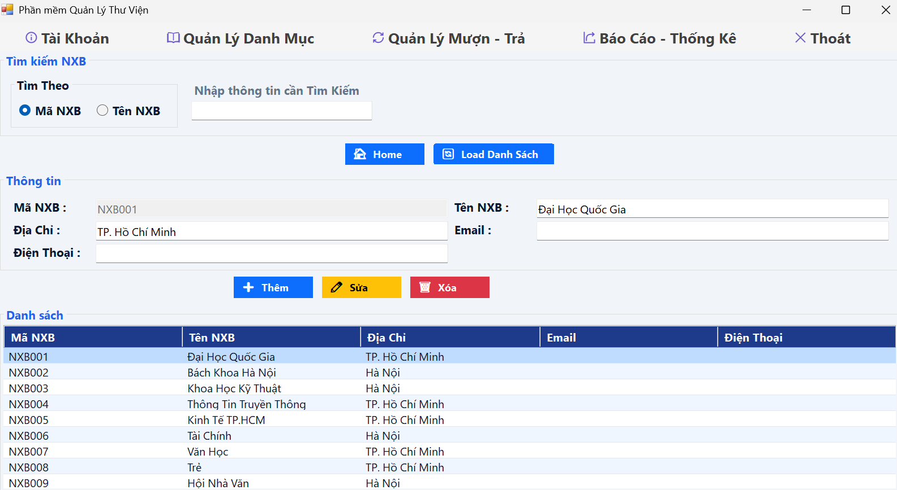
Hình 5.32. Giao diện quản lý nhà xuất bản
STT | Tên | Kiểu | Ràng buộc | Chức năng
1 | txtMaNXB | TextBox | Chỉ đọc | Hiển thị mã nhà xuất bản.
2 | txtTenNXB | TextBox | Bắt buộc nhập | Nhập tên nhà xuất bản.
3 | txtDiaChi | TextBox | - | Nhập địa chỉ nhà xuất bản.
4 | txtEmail | TextBox | - | Nhập địa chỉ email.
5 | txtDienThoai | TextBox | - | Nhập số điện thoại liên hệ.
6 | rdoTimKiem | RadioButton | - | Chọn tiêu chí tìm kiếm (Mã NXB, Tên NXB).
7 | txtTimKiem | TextBox | - | Nhập từ khóa cần tìm kiếm.
8 | dgvNhaXuatBan | DataGridView | Chỉ đọc | Hiển thị danh sách nhà xuất bản.
9 | btnThem | Button | - | Thêm nhà xuất bản mới vào hệ thống.
10 | btnSua | Button | Bắt buộc chọn 1 dòng | Cập nhật thông tin nhà xuất bản.
11 | btnXoa | Button | Bắt buộc chọn 1 dòng | Xóa nhà xuất bản khỏi hệ thống.
12 | btnTimKiem | Button | - | Thực hiện tìm kiếm nhà xuất bản.
Bảng 5.33. Mô tả đối tượng trên giao diện quản lý nhà xuất bản
STT | Biến cố | Xử lý
1 | Khi mở giao diện | Hệ thống tự động tải toàn bộ danh sách nhà xuất bản lên lưới.
2 | Khi chọn một dòng trên dgvNhaXuatBan | Trích xuất và hiển thị thông tin chi tiết của nhà xuất bản được chọn lên các ô nhập liệu.
3 | Khi bấm btnTimKiem | Lọc và hiển thị danh sách nhà xuất bản khớp với từ khóa dựa trên tiêu chí tìm kiếm.
4 | Khi bấm btnThem | Kiểm tra tính hợp lệ (Tên NXB không rỗng), lưu nhà xuất bản mới vào hệ thống và thông báo kết quả.
5 | Khi bấm btnSua | Kiểm tra tính hợp lệ, cập nhật thông tin nhà xuất bản đang chọn và thông báo kết quả.
6 | Khi bấm btnXoa | Hiển thị hộp thoại xác nhận. Nếu đồng ý, thực hiện xóa nhà xuất bản khỏi hệ thống và thông báo kết quả.
Bảng 5.34. Danh sách biến cố và xử lí trên giao diện quản lý nhà xuất bản
- Chức năng phiếu nhập sách
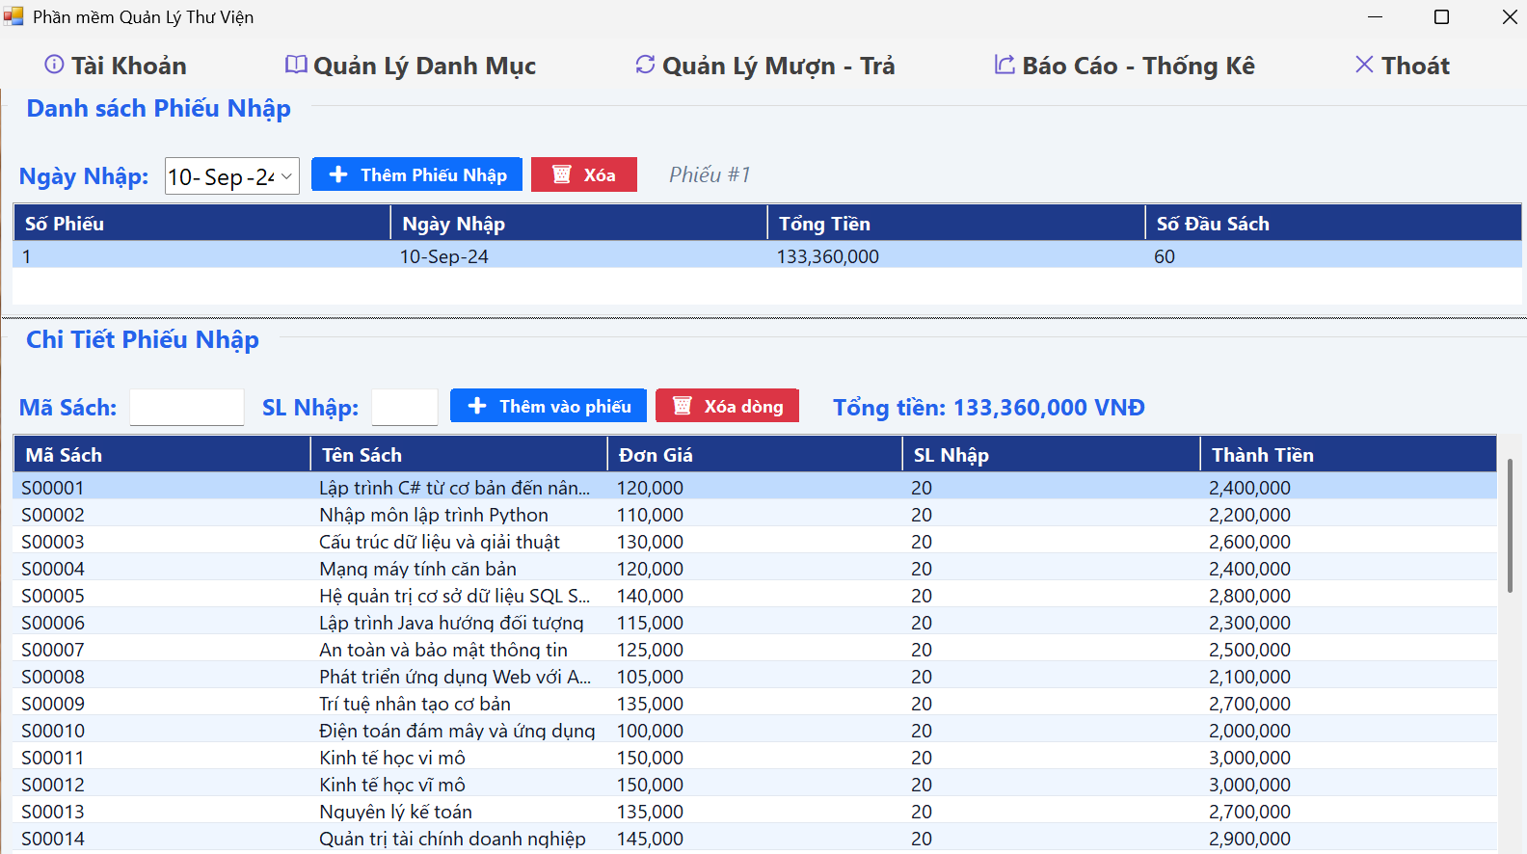
Hình 5.35. Giao diện phiếu nhập sách
STT | Tên | Kiểu | Ràng buộc | Chức năng
1 | dtpNgayNhap | DateTimePicker | Không được lớn hơn ngày hiện tại (tương lai) | Chọn ngày tạo phiếu nhập sách.
2 | butThemPhieu | Button | - | Tạo một phiếu nhập sách mới vào hệ thống.
3 | butXoaPhieu | Button | Bắt buộc chọn 1 dòng phiếu nhập | Xóa phiếu nhập đang chọn khỏi hệ thống.
4 | lblSoPhieu | Label | Chỉ đọc | Hiển thị thông tin số phiếu của phiếu nhập đang được chọn.
5 | gridPhieu | DataGridView | Chỉ đọc, Không cho Thêm/Xóa | Hiển thị danh sách tổng quan các phiếu nhập.
6 | txtMaSach | TextBox | Bắt buộc nhập | Nhập mã sách cần đưa vào chi tiết phiếu nhập.
7 | txtSoLuongNhap | TextBox | Bắt buộc là số nguyên, lớn hơn 0 | Nhập số lượng của sách tương ứng cần nhập kho.
8 | butThemCT | Button | Phải chọn một phiếu nhập trước khi thêm | Thêm sách và số lượng vào chi tiết của phiếu nhập đang chọn.
9 | butXoaCT | Button | Bắt buộc chọn 1 dòng trên lưới chi tiết | Xóa một dòng sách khỏi chi tiết phiếu nhập (hiện đang khóa).
10 | lblTongTien | Label | Chỉ đọc | Hiển thị tổng tiền hiện tại của phiếu nhập đang được chọn.
11 | gridCT | DataGridView | Chỉ đọc, Không cho Thêm/Xóa | Hiển thị danh sách chi tiết các cuốn sách nằm trong phiếu nhập.
Bảng 5.36. Mô tả đối tượng trên giao diện phiếu nhập sách
STT | Biến cố | Xử lý
1 | Khi mở giao diện | Hệ thống truy xuất và tải toàn bộ dữ liệu phiếu nhập cùng chi tiết phiếu nhập. Nếu có dữ liệu, tự động chọn dòng phiếu nhập đầu tiên trên lưới.
2 | Khi chọn một dòng trên lưới gridPhieu | Lấy dữ liệu Số phiếu và Ngày nhập để hiển thị lên lblSoPhieu và dtpNgayNhap. Lọc danh sách chi tiết của riêng phiếu đó hiển thị lên lưới gridCT và tính tổng tiền hiển thị lên lblTongTien.
3 | Khi bấm butThemPhieu | Kiểm tra ngày nhập không được vượt quá ngày hiện tại. Gọi hàm tạo phiếu nhập mới trong cơ sở dữ liệu. Thông báo thành công và tải lại toàn bộ dữ liệu lưới.
4 | Khi bấm butXoaPhieu | Kiểm tra phiếu nhập đang chọn. Hiển thị thông báo yêu cầu xác nhận. Nếu đồng ý, thực hiện xóa phiếu khỏi cơ sở dữ liệu, thông báo kết quả và tải lại danh sách.
5 | Khi bấm butThemCT | Kiểm tra các ràng buộc: phải đang chọn 1 phiếu nhập, mã sách không được rỗng và phải tồn tại, số lượng nhập phải hợp lệ (> 0). Gọi hàm thêm chi tiết vào cơ sở dữ liệu, thông báo và làm mới dữ liệu.
6 | Khi bấm butXoaCT | Kiểm tra dòng chi tiết đang chọn. Hiển thị thông báo từ chối thao tác do chức năng xóa chi tiết phiếu nhập chưa được hỗ trợ ở tầng dữ liệu (DAL).
Bảng 5.37. Danh sách biến cố và xử lí trên diện phiếu nhập sách
- Chức năng quản lý loại độc giả
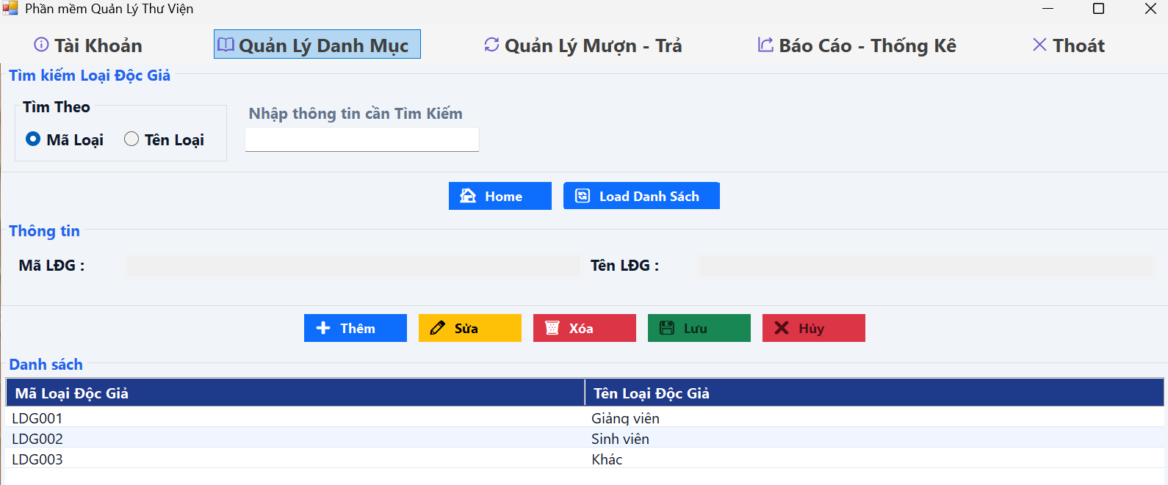
Hình 5.38. Giao diện quản lý loại độc giả
STT | Tên | Kiểu | Ràng buộc | Chức năng
1 | txtMaLoaiDG | TextBox | Chỉ đọc | Hiển thị mã loại độc giả do hệ thống tự sinh.
2 | txtTenLoaiDG | TextBox | Bắt buộc nhập | Nhập tên của loại độc giả.
3 | rdoTimKiem | RadioButton | - | Chọn tiêu chí tìm kiếm (Mã Loại, Tên Loại).
4 | txtTimKiem | TextBox | - | Nhập từ khóa cần tìm kiếm.
5 | dgvLoaiDG | DataGridView | Chỉ đọc, Ẩn cột id | Hiển thị danh sách các loại độc giả hiện có trong hệ thống.
6 | btnThem | Button | - | Thêm loại độc giả mới vào hệ thống.
7 | btnSua | Button | Bắt buộc chọn 1 dòng | Cập nhật thông tin loại độc giả.
8 | btnXoa | Button | Bắt buộc chọn 1 dòng | Xóa loại độc giả khỏi hệ thống.
9 | btnTimKiem | Button | - | Thực hiện tìm kiếm loại độc giả.
Bảng 5.39. Mô tả đối tượng trên giao diện quản lý loại độc giả
STT | Biến cố | Xử lý
1 | Khi mở giao diện | Hệ thống truy xuất cơ sở dữ liệu và tải toàn bộ danh sách loại độc giả lên lưới dgvLoaiDG.
2 | Khi chọn một dòng trên lưới dgvLoaiDG | Trích xuất thông tin (Mã, Tên) từ dòng được chọn và hiển thị tự động lên các ô nhập liệu tương ứng.
3 | Khi bấm btnTimKiem | Lọc và hiển thị danh sách loại độc giả khớp với từ khóa dựa trên tiêu chí tìm kiếm đã chọn (Mã Loại hoặc Tên Loại).
4 | Khi bấm btnThem | Kiểm tra ô Tên LĐG không được để trống. Gọi hàm AddLoaiDocGia từ tầng BUS để lưu vào cơ sở dữ liệu và thông báo kết quả.
5 | Khi bấm btnSua | Kiểm tra dòng đang chọn và ô Tên LĐG không được rỗng. Gọi hàm UpdLoaiDocGia để cập nhật dữ liệu và thông báo kết quả.
6 | Khi bấm btnXoa | Kiểm tra xem đã chọn dòng chưa. Hiển thị hộp thoại xác nhận xóa. Nếu đồng ý, gọi hàm DelLoaiDocGia để xóa khỏi cơ sở dữ liệu (sẽ báo lỗi nếu loại độc giả này đang được sử dụng ở bảng Độc Giả) và thông báo kết quả.
Bảng 5.40. Danh sách biến cố và xử lí trên giao diện quản lý loại độc giả

- Chức năng quản lý độc giả
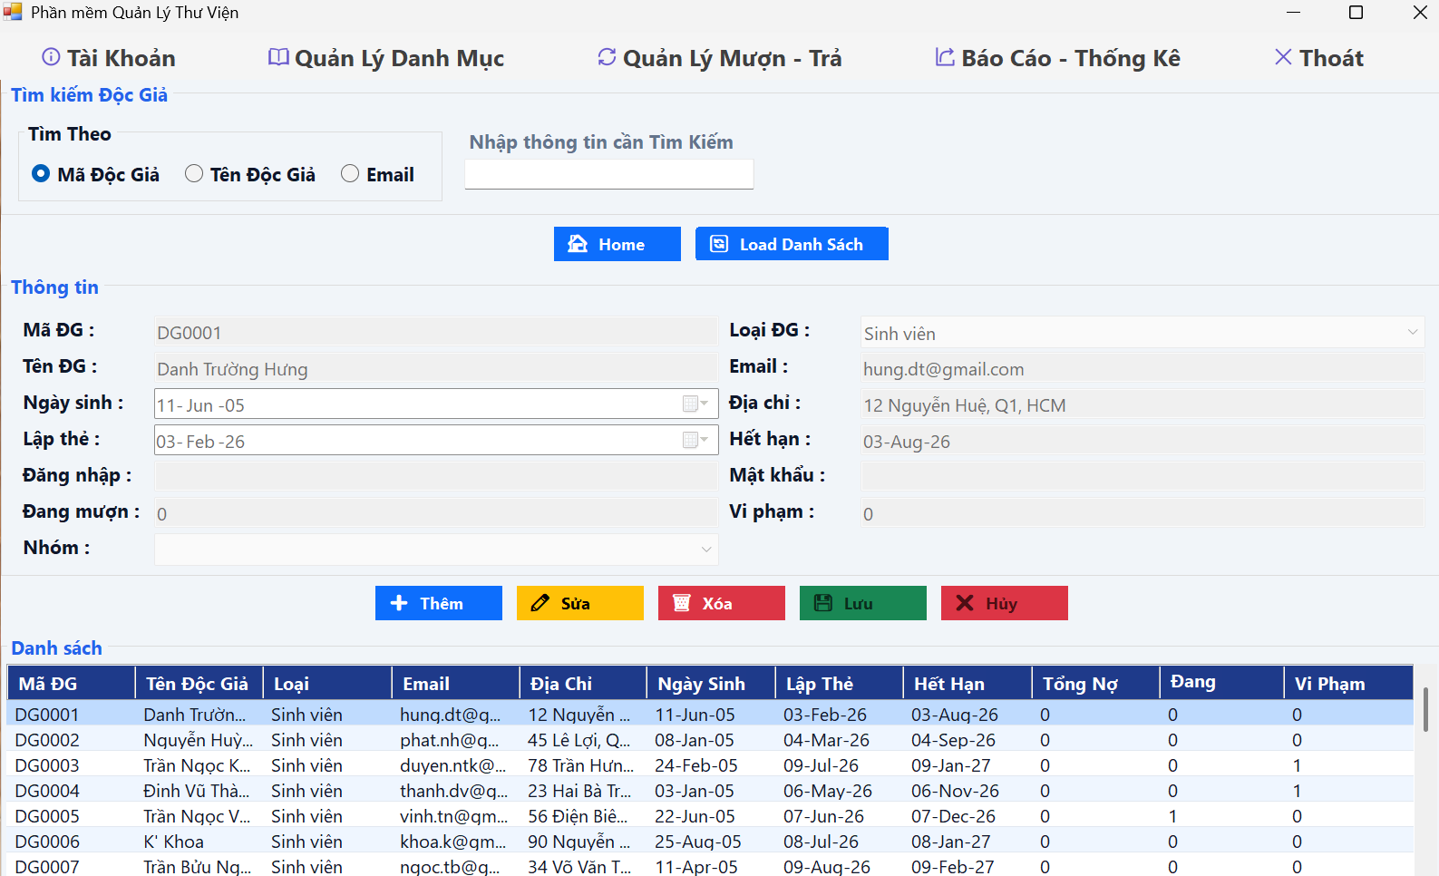
Hình 5.41. Giao diện quản lý độc giả
STT | Tên | Kiểu | Ràng buộc | Chức năng
1 | txtMaDG | TextBox | Chỉ đọc | Hiển thị mã độc giả do hệ thống tự sinh.
2 | cboLoaiDG | ComboBox | Bắt buộc chọn | Lựa chọn loại độc giả (lấy từ cơ sở dữ liệu).
3 | txtTenDG | TextBox | Bắt buộc nhập | Nhập họ tên đầy đủ của độc giả.
4 | txtEmail | TextBox | - | Nhập địa chỉ email liên hệ.
5 | dtpNgaySinh | DateTimePicker | - | Chọn ngày tháng năm sinh của độc giả.
6 | txtDiaChi | TextBox | - | Nhập địa chỉ nơi ở của độc giả.
7 | dtpLapThe | DateTimePicker | Chỉ cho phép chọn/sửa khi Thêm mới | Chọn ngày lập thẻ thư viện.
8 | txtHetHan | TextBox | Chỉ đọc, tự động tính toán | Hiển thị ngày hết hạn của thẻ thư viện.
9 | txtDangNhap | TextBox | Bắt buộc nhập khi Thêm mới (Khóa khi Sửa) | Nhập tên tài khoản đăng nhập cấp cho độc giả.
10 | txtMatKhau | TextBox | Bắt buộc nhập khi Thêm mới (Khóa khi Sửa) | Nhập mật khẩu khởi tạo cho tài khoản.
11 | cboNhom | ComboBox | Bắt buộc chọn khi Thêm mới (Khóa khi Sửa) | Phân quyền nhóm người dùng (mặc định lấy các nhóm có quyền Độc giả).
12 | txtDangMuon | TextBox | Chỉ đọc | Hiển thị thống kê số lượng sách độc giả đang mượn.
13 | txtViPham | TextBox | Chỉ đọc | Hiển thị thống kê số lần vi phạm của độc giả.
14 | rdoTimKiem | RadioButton | - | Chọn tiêu chí tìm kiếm (Mã Độc Giả, Tên Độc Giả, Email).
15 | txtTimKiem | TextBox | - | Nhập từ khóa cần tìm kiếm.
16 | dgvDocGia | DataGridView | Chỉ đọc, Ẩn cột id | Hiển thị danh sách độc giả cùng các thông tin thống kê (Nợ, Đang mượn, Vi phạm).
17 | btnThem | Button | - | Kích hoạt chế độ thêm độc giả và tài khoản.
18 | btnSua | Button | Bắt buộc chọn 1 dòng | Cập nhật thông tin cá nhân của độc giả.
19 | btnXoa | Button | Bắt buộc chọn 1 dòng | Xóa độc giả khỏi hệ thống.
20 | btnTimKiem | Button | - | Thực hiện tìm kiếm dữ liệu.
Bảng 5.42. Mô tả đối tượng trên giao diện quản lý độc giả

STT | Biến cố | Xử lý
1 | Khi mở giao diện (Load) | Tải danh sách tất cả độc giả, kết hợp truy vấn số sách đang mượn và số lần vi phạm để hiển thị lên lưới dgvDocGia. Đồng thời nạp dữ liệu vào ComboBox Loại ĐG và Nhóm người dùng.
2 | Khi chọn một dòng trên lưới dgvDocGia | Trích xuất thông tin cá nhân và thông tin thống kê của độc giả từ lưới để điền tự động vào các ô nhập liệu.
3 | Khi chuyển đổi chế độ Thêm / Sửa (AfterSetMode) | Hệ thống tự động kiểm tra chế độ: Nếu là "Thêm", mở khóa các trường txtDangNhap, txtMatKhau, cboNhom, dtpLapThe và tự động tính ngày hết hạn. Nếu là "Sửa", khóa cứng các trường này (bảo mật tài khoản, chỉ cho phép sửa thông tin cá nhân).
4 | Khi thay đổi Ngày lập thẻ (ValueChanged) | Kích hoạt hàm RecalcHetHan(), tự động lấy quy định "Thời hạn thẻ" từ tham số hệ thống để tính toán Ngày hết hạn và hiển thị lên ô txtHetHan.
5 | Khi bấm nút Tìm kiếm (DoSearch) | Lọc danh sách độc giả khớp với từ khóa dựa trên tiêu chí tìm kiếm đã chọn (Mã, Tên, hoặc Email) và hiển thị kết quả lên lưới.
6 | Khi bấm nút Thêm (DoAdd) | Kiểm tra tính hợp lệ của các trường bắt buộc (Tên, Đăng nhập, Mật khẩu, Loại ĐG, Nhóm). Tự động tính lại Ngày hết hạn. Gọi hàm BUS xử lý đồng thời 2 tác vụ: Tạo thông tin độc giả và Tạo tài khoản đăng nhập. Thông báo thành công và tải lại lưới.
7 | Khi bấm nút Sửa (DoEdit) | Kiểm tra dòng đang chọn. Cập nhật các thông tin cơ bản của độc giả (Tên, Loại, Email, Địa chỉ, Ngày sinh). Thông báo thành công và tải lại lưới.
8 | Khi bấm nút Xóa (DoDelete) | Kiểm tra dòng đang chọn, hiển thị hộp thoại xác nhận. Nếu đồng ý, gọi hàm BUS để xóa dữ liệu độc giả tương ứng.
Bảng 5.43. Danh sách biến cố và xử lí trên giao diện quản lý độc giả

- Chức năng quản lý người dùng
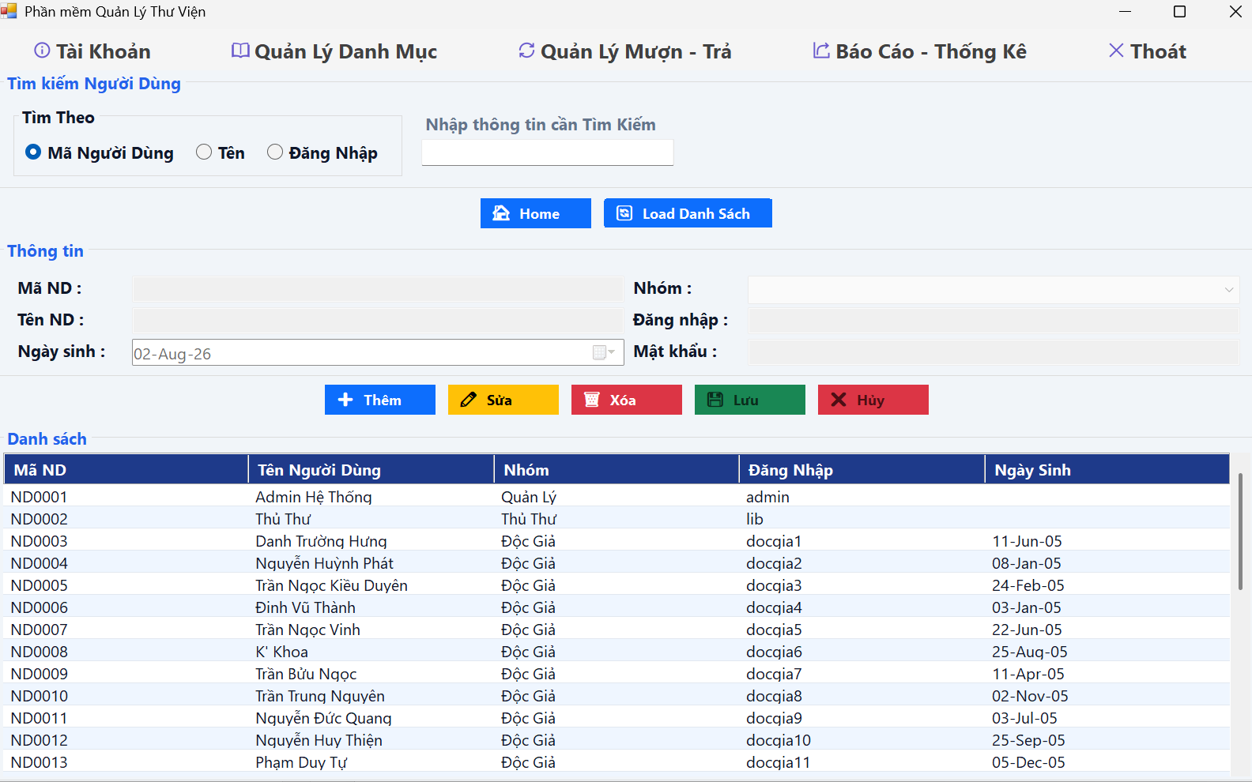
Hình 5.44. Giao diện quản lý người dùng
STT | Tên | Kiểu | Ràng buộc | Chức năng
1 | txtMaND | TextBox | Chỉ đọc | Hiển thị mã người dùng do hệ thống tự sinh.
2 | cboNhom | ComboBox | Bắt buộc chọn | Lựa chọn nhóm người dùng để phân quyền.
3 | txtTenND | TextBox | Bắt buộc nhập | Nhập tên đầy đủ của người dùng.
4 | txtDangNhap | TextBox | Bắt buộc nhập | Nhập tên tài khoản dùng để đăng nhập.
5 | dtpNgaySinh | DateTimePicker | - | Chọn ngày tháng năm sinh của người dùng.
6 | txtMatKhau | TextBox | Bắt buộc nhập | Nhập mật khẩu cho tài khoản người dùng.
7 | rdoTimKiem | RadioButton | - | Chọn tiêu chí tìm kiếm (Mã Người Dùng, Tên, Đăng Nhập).
8 | txtTimKiem | TextBox | - | Nhập từ khóa cần tìm kiếm.
9 | dgvNguoiDung | DataGridView | Chỉ đọc, Ẩn cột id | Hiển thị danh sách người dùng hiện có trong hệ thống.
10 | btnThem | Button | - | Thêm người dùng mới vào hệ thống.
11 | btnSua | Button | Bắt buộc chọn 1 dòng | Cập nhật thông tin của người dùng.
12 | btnXoa | Button | Bắt buộc chọn 1 dòng | Xóa người dùng khỏi hệ thống.
13 | btnTimKiem | Button | - | Thực hiện tìm kiếm dữ liệu người dùng.
Bảng 5.45. Mô tả đối tượng trên giao diện quản lý người dùng
STT | Biến cố | Xử lý
1 | Khi mở giao diện | Hệ thống truy xuất cơ sở dữ liệu để nạp danh sách Nhóm người dùng vào ComboBox, đồng thời tải toàn bộ danh sách người dùng lên lưới dgvNguoiDung.
2 | Khi chọn một dòng trên lưới dgvNguoiDung | Trích xuất các thông tin (Mã, Tên, Nhóm, Đăng nhập, Ngày sinh) từ dòng được chọn và hiển thị tự động lên các ô nhập liệu tương ứng.
3 | Khi bấm btnTimKiem | Lọc và hiển thị danh sách người dùng khớp với từ khóa dựa trên tiêu chí tìm kiếm đã chọn (Mã Người Dùng, Tên hoặc Đăng Nhập).
4 | Khi bấm btnThem | Kiểm tra Tên, Đăng nhập, Mật khẩu không được để trống và bắt buộc phải chọn Nhóm. Gọi hàm AddNguoiDung để lưu dữ liệu vào hệ thống (báo lỗi nếu tên đăng nhập đã tồn tại) và thông báo kết quả.
5 | Khi bấm btnSua | Kiểm tra dòng đang chọn. Thực hiện cập nhật các thông tin cá nhân và nhóm quyền của người dùng đang chọn. Thông báo kết quả sau khi hoàn tất.
6 | Khi bấm btnXoa | Kiểm tra xem đã chọn người dùng nào chưa. Hiển thị hộp thoại yêu cầu xác nhận xóa. Nếu đồng ý, gọi hàm DelNguoidung để xóa dữ liệu theo mã người dùng và thông báo kết quả.
Bảng 5.46. Danh sách biến cố và xử lí trên giao diện quản lý người dùng
- Chức năng thay đổi quy định
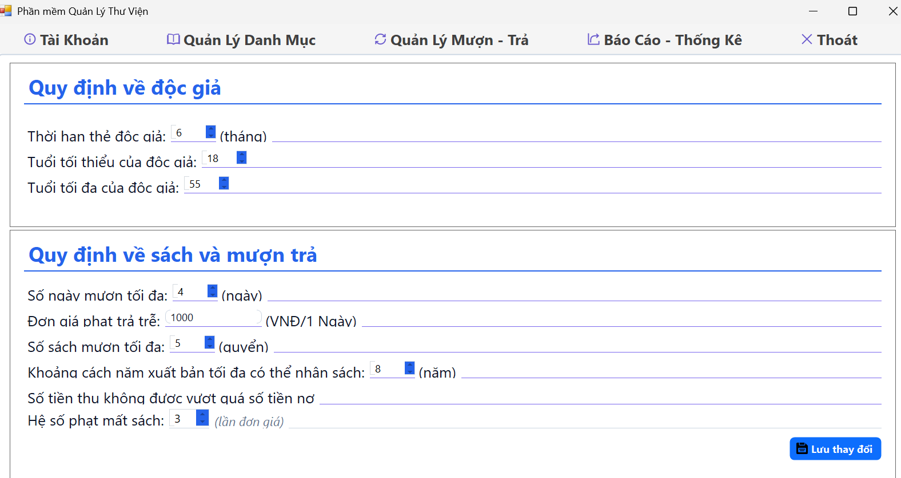
Hình 5.47. Giao diện thay đổi quy định
STT | Tên | Kiểu | Ràng buộc | Chức năng
1 | numTuoiMin | NumericUpDown | Là số nguyên | Cài đặt độ tuổi tối thiểu được phép đăng ký làm độc giả.
2 | numTuoiMax | NumericUpDown | Là số nguyên | Cài đặt độ tuổi tối đa được phép đăng ký làm độc giả.
3 | numThoiHan | NumericUpDown | Là số nguyên | Cài đặt thời hạn sử dụng của thẻ thư viện (tính bằng tháng).
4 | numSoSach | NumericUpDown | Là số nguyên | Cài đặt số lượng sách tối đa mà một độc giả được mượn cùng lúc.
5 | numNgayMuon | NumericUpDown | Là số nguyên | Cài đặt số ngày mượn sách tối đa cho phép.
6 | numKcNam | NumericUpDown | Là số nguyên | Cài đặt khoảng cách năm xuất bản tối đa cho phép so với năm hiện tại khi nhập sách.
7 | txtDonGia | TextBox | Bắt buộc là số nguyên dương | Nhập đơn giá phạt tính trên mỗi ngày trả sách trễ hạn.
8 | numHeSoMat | NumericUpDown | Giá trị từ 1 đến 10 | Cài đặt hệ số nhân tiền phạt khi độc giả làm mất sách (x lần đơn giá bìa).
9 | checkQDThu | CheckBox | - | Bật/tắt áp dụng quy định khi thu tiền phạt (số tiền thu không vượt quá số nợ).
10 | butSave | Button | - | Xác nhận và lưu toàn bộ thay đổi quy định vào cơ sở dữ liệu.
Bảng 5.48. Mô tả đối tượng trên giao diện thay đổi quy định
STT | Biến cố | Xử lý
1 | Khi khởi tạo giao diện | Hệ thống cấu hình màu sắc giao diện, sinh động thêm trường "Hệ số phạt mất sách". Sau đó gọi hàm Bind() để truy xuất bảng Tham Số từ cơ sở dữ liệu và điền giá trị quy định hiện tại vào tất cả các ô tương ứng.
2 | Khi nhập liệu vào txtDonGia (TextChanged) | Bắt sự kiện mỗi khi người dùng gõ phím. Kiểm tra nếu ký tự nhập vào không tạo thành số nguyên dương thì hiển thị cảnh báo lỗi và tự động xóa rỗng ô nhập liệu để bắt buộc nhập lại.
3 | Khi bấm butSave | - Lần lượt lấy giá trị từ các ô nhập liệu và kiểm tra tính hợp lệ.  - Lần lượt gọi các hàm từ BUSThamSo để cập nhật từng quy định (Tuổi tối thiểu, Tuổi tối đa, Thời hạn thẻ, Số sách tối đa, Số ngày mượn, Khoảng cách năm XB, Đơn giá phạt, Hệ số phạt mất sách, Cờ áp dụng quy định thu).  - Nếu có bất kỳ lỗi nào xảy ra ở từng bước, dừng quá trình, báo lỗi vị trí tương ứng và tải lại dữ liệu cũ.  - Nếu toàn bộ hợp lệ, hiển thị thông báo "Đã lưu thay đổi" và tải lại dữ liệu mới lên giao diện.
Bảng 5.49. Danh sách biến cố và xử lí trên giao diện thay đổi quy định

- Chức năng quản lý mượn – trả
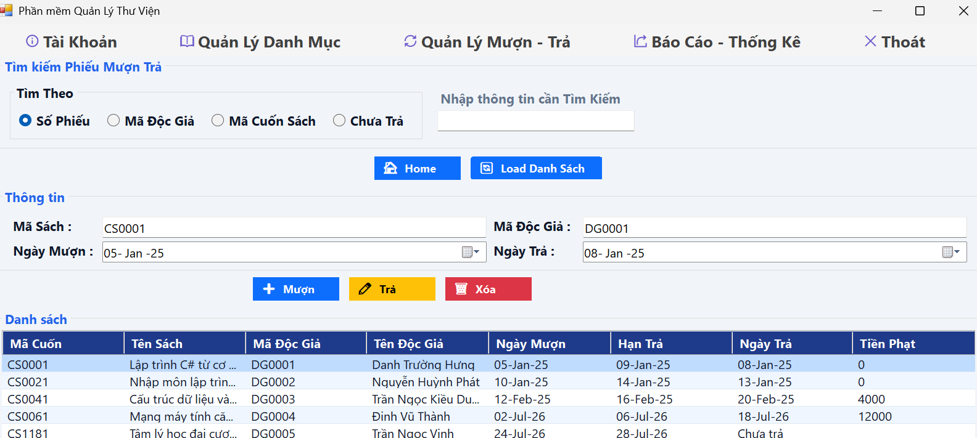
Hình 5.50. Giao diện quản lý mượn - trả
STT | Tên | Kiểu | Ràng buộc | Chức năng
1 | txtMaCS | TextBox | Bắt buộc nhập | Nhập hoặc hiển thị mã cuốn sách vật lý.
2 | txtMaDG | TextBox | Bắt buộc nhập | Nhập hoặc hiển thị mã độc giả.
3 | dtpNgayMuon | DateTimePicker | - | Chọn hoặc hiển thị ngày mượn sách.
4 | dtpNgayTra | DateTimePicker | Bị khóa (Disabled) tự động bởi hệ thống | Chọn hoặc hiển thị ngày trả sách thực tế.
5 | rdoTimKiem | RadioButton | - | Chọn tiêu chí tìm kiếm (Số Phiếu, Mã Độc Giả, Mã Cuốn Sách, Chưa Trả).
6 | txtTimKiem | TextBox | - | Nhập từ khóa cần tìm kiếm.
7 | dgvPhieuMuonTra | DataGridView | Chỉ đọc, Ẩn cột sp (Số phiếu) | Hiển thị danh sách các phiếu mượn - trả cùng tiền phạt (nếu có).
8 | btnMuon (Thêm) | Button | - | Tạo phiếu mượn sách mới vào hệ thống.
9 | btnTra (Sửa) | Button | Bắt buộc chọn 1 dòng phiếu mượn | Xác nhận trả sách và cập nhật ngày trả cho phiếu đang chọn.
10 | btnXoa | Button | Bắt buộc chọn 1 dòng phiếu mượn | Xóa phiếu mượn khỏi hệ thống.
11 | btnTimKiem | Button | - | Thực hiện tìm kiếm dữ liệu phiếu mượn trả.
Bảng 5.51. Danh sách đối tượng trên giao diện quản lý mượn - trả
STT | Biến cố | Xử lý
1 | Khi mở giao diện | Tải toàn bộ danh sách phiếu mượn trả từ cơ sở dữ liệu lên lưới dgvPhieuMuonTra.
2 | Khi chọn một dòng trên lưới dgvPhieuMuonTra | Trích xuất thông tin phiếu để điền lên các ô tương ứng. Riêng dtpNgayTra: Nếu phiếu "Chưa trả", hệ thống sẽ ẩn giá trị (hiển thị trống) và khóa ô này. Nếu đã trả, hiển thị ngày trả bình thường.
3 | Khi bấm btnTimKiem | Lọc danh sách theo từ khóa (Số Phiếu, Mã ĐG, Mã Cuốn Sách) hoặc quét các phiếu có trạng thái "Chưa Trả" để hiển thị kết quả lên lưới.
4 | Khi bấm nút Mượn (DoAdd) | Kiểm tra Mã Sách và Mã ĐG không được để trống. Gọi hàm AddPhieuMuonTra để lập phiếu mượn mới. Hệ thống BUS sẽ tự tính hạn trả và kiểm tra vi phạm nội quy trước khi lưu. Thông báo kết quả và làm mới lưới.
5 | Khi bấm nút Trả (DoEdit) | Kiểm tra xem đã chọn phiếu chưa. Cập nhật ngày trả sách cho phiếu đó. Đáng chú ý: Hệ thống tự động kiểm tra xem tựa sách vừa trả có đang được ai Đặt trước hay không. Nếu có, phát ra cảnh báo nhắc nhở thủ thư kèm thông tin người đang đợi để ưu tiên xuất mượn tiếp theo.
6 | Khi bấm nút Xóa (DoDelete) | Kiểm tra dòng đang chọn, hiển thị hộp thoại xác nhận. Nếu đồng ý, thực hiện xóa phiếu mượn khỏi hệ thống và thông báo kết quả.
Bảng 5.52. Danh sách biến cố và xử lí trên giao diện quản lý mượn - trả
- Chức năng quản lý đặt trước
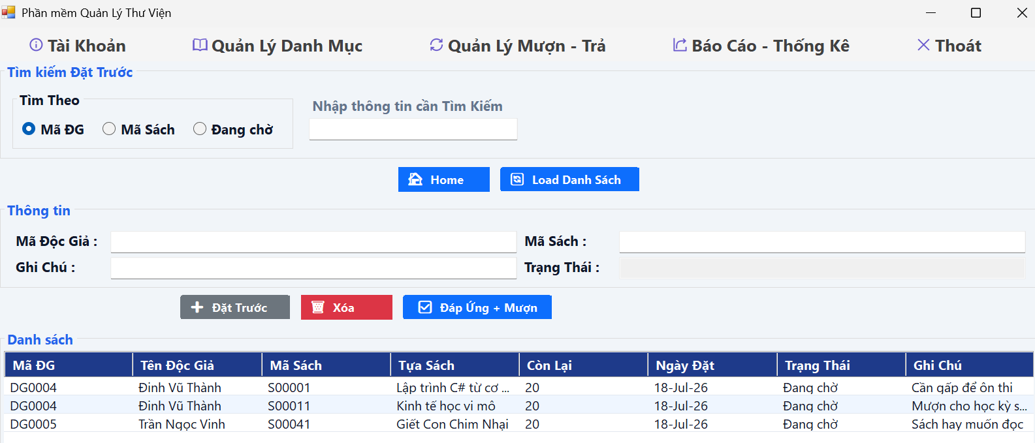
Hình 5.53. Giao diện quản lý đặt trước sách
STT | Tên | Kiểu | Ràng buộc | Chức năng
1 | rdoTimKiem | RadioButton | - | Chọn tiêu chí tìm kiếm (Mã ĐG, Mã Sách, trạng thái Đang chờ).
2 | txtTimKiem | TextBox | - | Nhập từ khóa để lọc các yêu cầu đặt trước.
3 | btnTimKiem | Button | - | Thực hiện lọc và tìm kiếm phiếu đặt trước trên toàn hệ thống.
4 | gridDatTruoc | DataGridView | Chỉ đọc, Ẩn cột id | Hiển thị danh sách toàn bộ các yêu cầu đặt trước của tất cả độc giả.
5 | btnXoa | Button | Bắt buộc chọn 1 dòng | Thủ thư hủy phiếu (nếu đang chờ) hoặc xóa hẳn lịch sử phiếu.
6 | butDapUng | Button | Chỉ khả dụng với phiếu "Đang chờ" | Mở hộp thoại để thủ thư cấp sách thực tế cho độc giả.
7 | txtMaCS | TextBox | Thuộc Hộp thoại, Bắt buộc nhập | Nhập mã cuốn sách vật lý sẽ được xuất kho để đưa cho độc giả.
8 | dtpNgayMuon | DateTimePicker | Thuộc Hộp thoại | Chọn ngày bắt đầu mượn sách.
9 | btnXacNhan | Button | Thuộc Hộp thoại | Xác nhận chuyển đổi phiếu Đặt trước thành Phiếu Mượn.
Bảng 5.54. Mô tả đối tượng trên giao diện quản lý đặt trước sách
STT | Biến cố | Xử lý
1 | Khi mở giao diện | Hệ thống tải toàn bộ yêu cầu đặt trước trên toàn thư viện hiển thị lên lưới. Nút butDapUng được khởi tạo và hiển thị lên thanh công cụ.
2 | Khi bấm btnTimKiem | Quét và lọc danh sách dựa trên Mã ĐG, Mã Sách hoặc lọc nhanh tất cả các phiếu có trạng thái "Đang chờ".
3 | Khi bấm butDapUng | Kiểm tra dòng đang chọn có phải trạng thái "Đang chờ" không. Nếu hợp lệ, mở hộp thoại phụ (Modal) yêu cầu Thủ thư nhập Mã cuốn sách thực tế (txtMaCS) và Ngày mượn.
4 | Khi bấm btnXacNhan (Trong hộp thoại) | Kiểm tra txtMaCS không rỗng. Gọi hàm FulfillAndBorrow từ tầng BUS. Hệ thống sẽ:  1. Đổi trạng thái đặt trước thành "Đã đáp ứng".  2. Tự động sinh ra một Phiếu Mượn mới cho cuốn sách đó.  3. Đóng hộp thoại và tải lại lưới.
5 | Khi bấm btnXoa | Hiển thị cảnh báo xác nhận. Nếu là phiếu "Đang chờ", chuyển trạng thái thành Hủy. Nếu trạng thái khác, xóa hoàn toàn dòng dữ liệu.
Bảng 5.55. Danh sách biến cố và xử lí trên giao diện quản lý đặt trước sách

- Chức năng quản lý phiếu thu
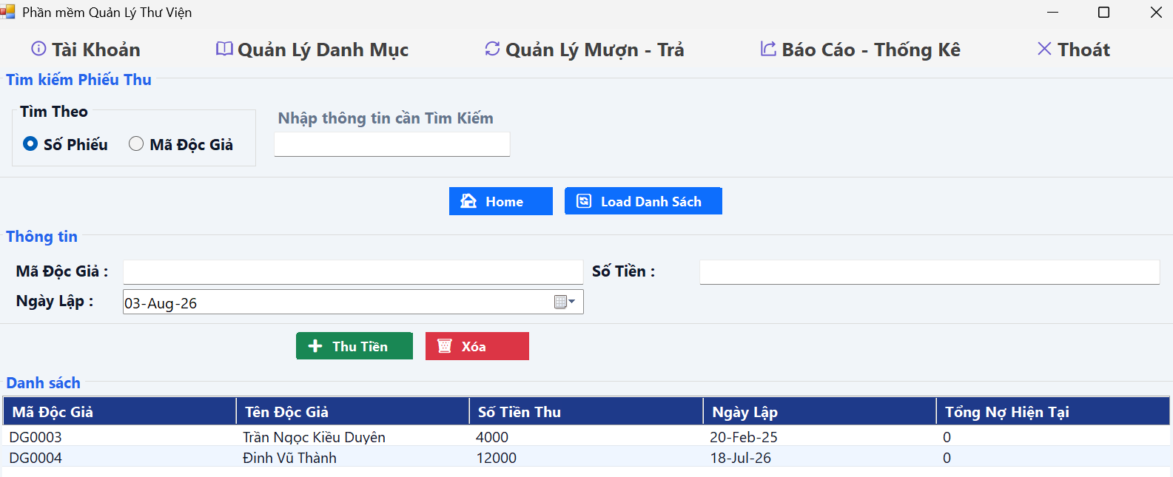
Hình 5.56. Giao diện quản lý phiếu thu phạt
STT | Tên | Kiểu | Ràng buộc | Chức năng
1 | txtMaDG | TextBox | Bắt buộc nhập | Nhập hoặc hiển thị mã độc giả nộp tiền phạt.
2 | txtSoTien | TextBox | Bắt buộc là số nguyên, lớn hơn 0 | Nhập số tiền thu từ độc giả.
3 | dtpNgayLap | DateTimePicker | - | Chọn ngày lập phiếu thu tiền.
4 | rdoTimKiem | RadioButton | - | Chọn tiêu chí tìm kiếm (Số Phiếu, Mã Độc Giả).
5 | txtTimKiem | TextBox | - | Nhập từ khóa cần tìm kiếm.
6 | dgvPhieuThu | DataGridView | Chỉ đọc, Ẩn cột sp (Số phiếu) | Hiển thị danh sách các phiếu thu tiền và tổng nợ hiện tại của độc giả.
7 | btnThuTien (Thêm) | Button | - | Kích hoạt tác vụ lập phiếu thu tiền phạt mới.
8 | btnXoa | Button | Bắt buộc chọn 1 dòng trên lưới | Xóa phiếu thu đang chọn khỏi hệ thống.
9 | btnTimKiem | Button | - | Thực hiện tìm kiếm dữ liệu phiếu thu.
Bảng 5.57. Mô tả đối tượng trên giao diện quản lý phiếu thu phạt

STT | Biến cố | Xử lý
1 | Khi mở giao diện | Hệ thống tải toàn bộ danh sách phiếu thu (kèm theo thông tin Tổng Nợ hiện tại của từng độc giả) từ cơ sở dữ liệu lên lưới dgvPhieuThu.
2 | Khi chọn một dòng trên lưới dgvPhieuThu | Trích xuất thông tin Mã Độc Giả và Số Tiền từ dòng được chọn để hiển thị tự động lên các ô nhập liệu tương ứng.
3 | Khi bấm nút Tìm kiếm (DoSearch) | Lọc danh sách phiếu thu khớp với từ khóa dựa trên tiêu chí tìm kiếm đã chọn (tìm theo Số Phiếu hoặc Mã Độc Giả) và hiển thị kết quả lên lưới.
4 | Khi bấm nút Thu Tiền (DoAdd) | Kiểm tra tính hợp lệ: Mã ĐG không được trống, Số tiền thu phải lớn hơn 0, và Độc giả phải tồn tại trong hệ thống. Nếu hợp lệ, tiến hành tạo phiếu thu mới, đồng thời tự động cấn trừ số tiền vừa thu vào Tổng nợ hiện tại của độc giả (nợ tối thiểu = 0). Thông báo thành công và tải lại lưới.
5 | Khi bấm nút Xóa (DoDelete) | Kiểm tra dòng đang chọn. Hiển thị hộp thoại yêu cầu xác nhận xóa. Nếu người dùng chọn "Yes", gọi hàm xóa dữ liệu và thông báo kết quả.
Bảng 5.58. Danh sách biến cố và xử lí trên giao diện quản lý phiếu thu phạt
- Chức năng quản lý nhu cầu đọc
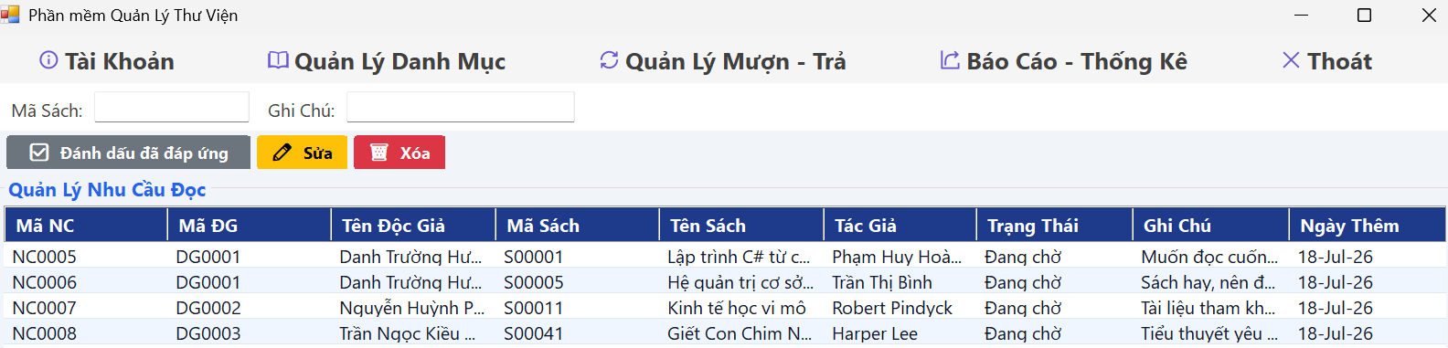
Bảng 5.59. Giao diện quản lý nhu cầu đọc
STT | Tên | Kiểu | Ràng buộc | Chức năng
1 | txtMaSach | TextBox | - | Nhập hoặc hiển thị mã sách mà độc giả có nhu cầu.
2 | txtGhiChu | TextBox | - | Nhập hoặc hiển thị ghi chú bổ sung cho nhu cầu đọc.
3 | butFulfill | Button | Bắt buộc chọn 1 dòng yêu cầu | Đánh dấu nhu cầu đọc đang chọn chuyển sang trạng thái "Đã đáp ứng".
4 | butEdit | Button | Bắt buộc chọn 1 dòng yêu cầu | Cập nhật thông tin mã sách và ghi chú của yêu cầu đọc đang chọn.
5 | butDel | Button | Bắt buộc chọn 1 dòng yêu cầu | Xóa yêu cầu đọc khỏi hệ thống.
6 | grid | DataGridView | Chỉ đọc, Ẩn cột id | Hiển thị danh sách tổng hợp tất cả nhu cầu đọc sách của độc giả.
Bảng 5.60. Mô tả đối tượng trên giao diện quản lý nhu cầu đọc
STT | Biến cố | Xử lý
1 | Khi khởi tạo giao diện | Hệ thống xây dựng giao diện, truy xuất toàn bộ danh sách nhu cầu đọc từ cơ sở dữ liệu và hiển thị lên lưới grid.
2 | Khi chọn một dòng trên lưới grid | Tự động trích xuất dữ liệu Mã Sách và Ghi chú từ dòng được chọn để điền lên các ô TextBox tương ứng.
3 | Khi bấm nút Đánh dấu đã đáp ứng (butFulfill) | Kiểm tra dòng đang chọn. Gọi hàm xử lý để cập nhật trạng thái của yêu cầu đọc thành đã đáp ứng, thông báo thành công và tải lại dữ liệu lưới.
4 | Khi bấm nút Sửa (butEdit) | Kiểm tra dòng đang chọn. Lấy dữ liệu mới từ ô Mã Sách và Ghi chú, gọi hàm cập nhật vào cơ sở dữ liệu. Thông báo kết quả và làm mới lưới.
5 | Khi bấm nút Xóa (butDel) | Kiểm tra dòng đang chọn. Hiển thị hộp thoại xác nhận. Nếu người dùng chọn "Yes", gọi hàm xóa yêu cầu đọc khỏi hệ thống, thông báo kết quả và làm mới dữ liệu lưới.
Bảng 5.61. Danh sách biến cố và xử lí trên giao diện quản lý nhu cầu đọc
- Chức năng quản lý lịch sử mượn – trả
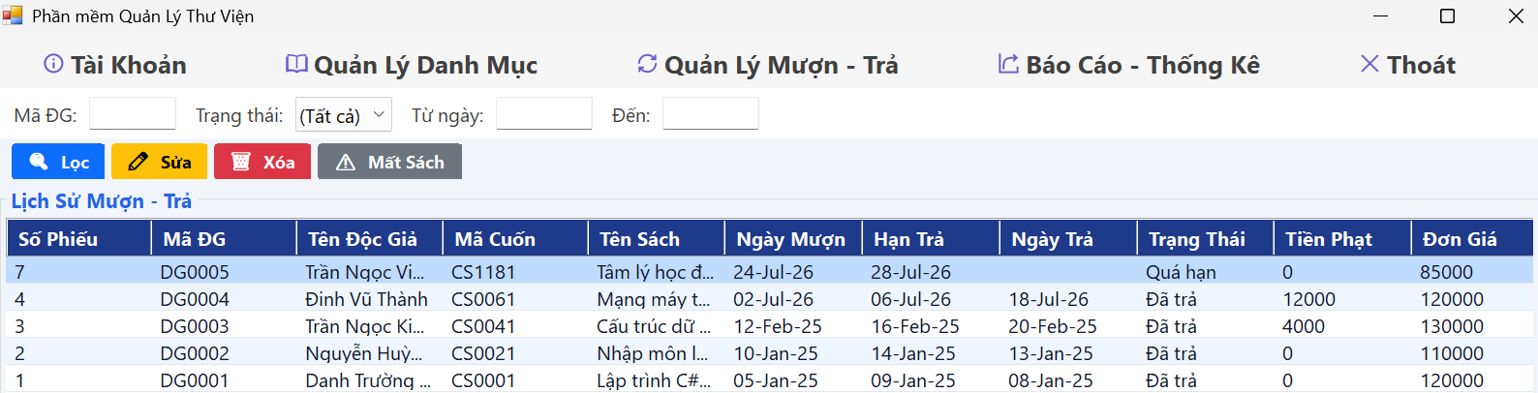
Bảng 5.62. Giao diện quản lý lịch sử mượn - trả
STT | Tên | Kiểu | Ràng buộc | Chức năng
1 | txtMaDG | TextBox | - | Nhập mã độc giả để lọc danh sách.
2 | cboTrangThai | ComboBox | Gồm: (Tất cả), Đang mượn, Đã trả, Quá hạn, Đã mất | Chọn trạng thái của phiếu mượn cần lọc.
3 | txtNgayTu | TextBox | Có thể parse thành DateTime | Nhập ngày bắt đầu để lọc khoảng thời gian.
4 | txtNgayDen | TextBox | Có thể parse thành DateTime | Nhập ngày kết thúc để lọc khoảng thời gian.
5 | butFilter | Button | - | Thực hiện lọc dữ liệu dựa trên các điều kiện đã nhập.
6 | butEdit | Button | Bắt buộc chọn 1 dòng, không áp dụng với phiếu "Đã mất" | Hiển thị hộp thoại để sửa thông tin chi tiết của phiếu mượn.
7 | butDel | Button | Bắt buộc chọn 1 dòng | Xóa phiếu mượn đang chọn khỏi hệ thống.
8 | butLost | Button | Bắt buộc chọn 1 dòng, không áp dụng với phiếu "Đã trả" hoặc "Đã mất" | Đánh dấu mất sách cho phiếu mượn và tự động tính tiền phạt.
9 | grid | DataGridView | Chỉ đọc, Không cho Thêm/Xóa | Hiển thị danh sách lịch sử mượn - trả sách.
10 | dtpMuon | DateTimePicker | Thuộc hộp thoại Sửa | Thay đổi ngày mượn sách.
11 | dtpHan | DateTimePicker | Thuộc hộp thoại Sửa | Thay đổi hạn trả sách.
12 | chkTra | CheckBox | Thuộc hộp thoại Sửa | Đánh dấu xác nhận sách đã được trả.
13 | dtpTra | DateTimePicker | Thuộc hộp thoại Sửa, chỉ bật (Enabled) khi chkTra được chọn | Cập nhật ngày trả sách thực tế.
14 | txtPhat | TextBox | Thuộc hộp thoại Sửa, bắt buộc là số nguyên | Nhập hoặc chỉnh sửa số tiền phạt của phiếu mượn.
15 | butOk | Button | Thuộc hộp thoại Sửa | Lưu các thay đổi vào cơ sở dữ liệu và đóng hộp thoại.
Bảng 5.63. Mô tả đối tượng trên giao diện quản lý lịch sử mượn - trả
STT | Biến cố | Xử lý
1 | Khi khởi tạo giao diện (Load) | Xây dựng giao diện và tải toàn bộ lịch sử mượn trả lên lưới grid. Các phiếu có trạng thái "Đã mất" (DaMat == 1) sẽ tự động được tô nền màu đỏ nhạt và chữ màu đỏ đậm để dễ nhận diện.
2 | Khi bấm butFilter | Lấy các giá trị lọc (Mã ĐG, Trạng thái, Từ ngày, Đến ngày), gọi hàm từ BUS để truy xuất và hiển thị danh sách kết quả lên lưới.
3 | Khi bấm butEdit | Kiểm tra dòng đang chọn. Nếu phiếu có trạng thái "Đã mất", hệ thống từ chối thao tác. Nếu hợp lệ, mở hộp thoại phụ chứa các control chỉnh sửa (dtpMuon, dtpHan, chkTra, dtpTra, txtPhat) và nạp sẵn dữ liệu của phiếu vào.
4 | Khi thay đổi trạng thái chkTra (CheckedChanged) | Tự động Bật (Enable) control dtpTra nếu hộp kiểm được tích chọn (đã trả sách) và Khóa (Disable) nếu bỏ tích.
5 | Khi bấm butOk (trong Hộp thoại sửa) | Kiểm tra dữ liệu tiền phạt phải là số nguyên hợp lệ. Gọi hàm cập nhật phiếu mượn từ hệ thống. Nếu thành công, đóng hộp thoại và tải lại danh sách trên lưới.
6 | Khi bấm butDel | Kiểm tra dòng đang chọn, hiển thị hộp thoại xác nhận xóa. Nếu người dùng chọn "Yes", tiến hành xóa phiếu mượn và tải lại dữ liệu.
7 | Khi bấm butLost | Kiểm tra dòng đang chọn. Chặn thao tác nếu sách "Đã trả" hoặc phiếu "Đã mất". Truy xuất hệ số phạt từ bảng Tham số để tính tiền phạt dự kiến (Đơn giá sách × Hệ số). Hiển thị hộp thoại cảnh báo chi tiết. Nếu đồng ý, gọi hàm đánh dấu mất sách và tải lại lưới.
Bảng 5.64. Danh sách biến cố và xử lí trên giao diện quản lý lịch sử mượn - trả
- Chức năng xem báo cáo – thống kê
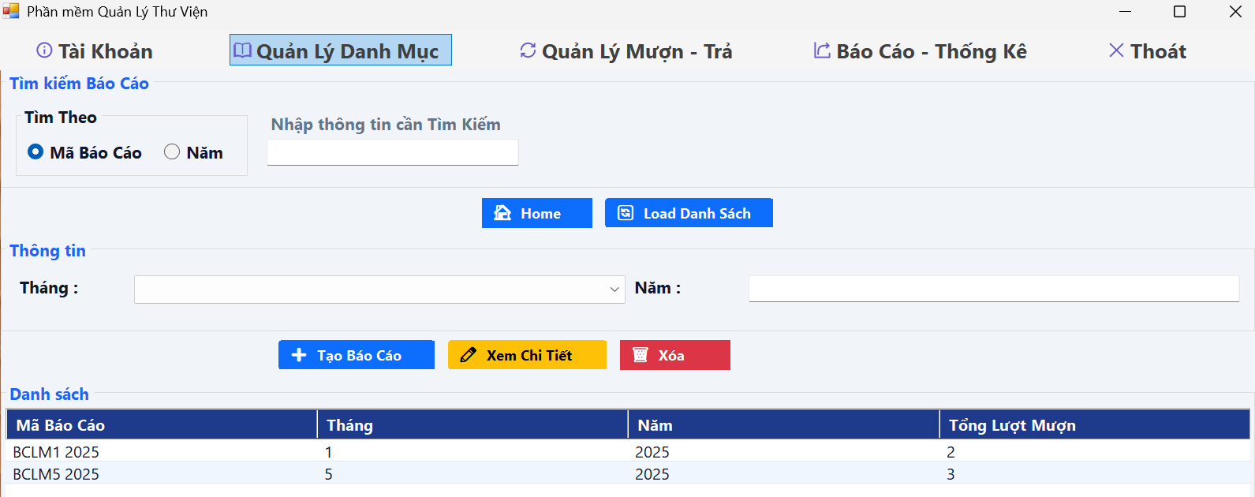
Hình 5.65. Giao diện xem báo cáo - thống kê
STT | Tên | Kiểu | Ràng buộc | Chức năng
1 | cboThang | ComboBox | Bắt buộc chọn từ 1 đến 12 | Lựa chọn tháng để lập hoặc xem báo cáo.
2 | txtNam | TextBox | Bắt buộc nhập, phải là số nguyên > 0 | Nhập năm để lập hoặc xem báo cáo.
3 | rdoTimKiem | RadioButton | - | Chọn tiêu chí tìm kiếm (Mã Báo Cáo, Năm).
4 | txtTimKiem | TextBox | - | Nhập từ khóa để lọc dữ liệu báo cáo.
5 | dgvBaoCao | DataGridView | Chỉ đọc, Ẩn cột id | Hiển thị danh sách các báo cáo đã lập (gồm Mã, Tháng, Năm, Tổng Lượt Mượn).
6 | btnTaoBaoCao (Thêm) | Button | Cần dữ liệu ở cboThang và txtNam | Kích hoạt tác vụ tính toán và tạo báo cáo thống kê mới.
7 | btnXemChiTiet (Sửa) | Button | Bắt buộc chọn 1 dòng báo cáo | Xem chi tiết số liệu từng thể loại sách của báo cáo đang chọn.
8 | btnXoa | Button | Bắt buộc chọn 1 dòng báo cáo | Xóa báo cáo thống kê khỏi hệ thống.
9 | btnTimKiem | Button | - | Thực hiện tìm kiếm dữ liệu báo cáo.
Bảng 5.66. Mô tả đối tượng trên giao diện xem báo cáo - thống kê
STT | Biến cố | Xử lý
1 | Khi mở giao diện | Hệ thống tự động khởi tạo danh sách chọn Tháng (1-12). Truy xuất cơ sở dữ liệu và tải toàn bộ lịch sử các báo cáo đã lập lên lưới dgvBaoCao.
2 | Khi chọn một dòng trên lưới dgvBaoCao | Trích xuất thông tin Tháng và Năm của báo cáo được chọn để hiển thị ngược lên các ô nhập liệu tương ứng.
3 | Khi bấm nút Tìm kiếm (DoSearch) | Lọc danh sách báo cáo khớp với từ khóa dựa trên tiêu chí tìm kiếm đã chọn (Mã Báo Cáo hoặc Năm) và hiển thị kết quả lên lưới.
4 | Khi bấm nút Tạo Báo Cáo (DoAdd) | Kiểm tra tính hợp lệ của Tháng (từ 1 đến 12) và Năm (lớn hơn 0). Gọi hàm AddBC từ hệ thống BUS để quét dữ liệu mượn trả trong thời gian đó, tổng hợp số liệu và tạo báo cáo mới. Thông báo thành công và làm mới lưới.
5 | Khi bấm nút Xem Chi Tiết (DoEdit) | Kiểm tra dòng đang chọn. Truy xuất dữ liệu chi tiết của báo cáo đó từ cơ sở dữ liệu. Tổng hợp danh sách các Thể loại sách đã được mượn, đi kèm số lượt mượn cụ thể và tỷ lệ phần trăm (%) so với tổng lượt mượn. Hiển thị thông tin này lên một hộp thoại phụ.
6 | Khi bấm nút Xóa (DoDelete) | Kiểm tra dòng đang chọn. Hiển thị cảnh báo yêu cầu xác nhận. Nếu đồng ý, gọi hàm DelBC để xóa dữ liệu của báo cáo đang chọn khỏi hệ thống và thông báo kết quả.
Bảng 5.67. Danh sách biến cố và xử lí trên giao diện xem báo cáo - thống kê

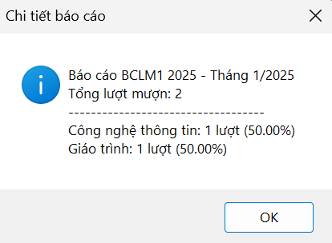
Hình 5.68. Thông báo chi tiết báo cáo
- Chức năng sao lưu – khôi phục
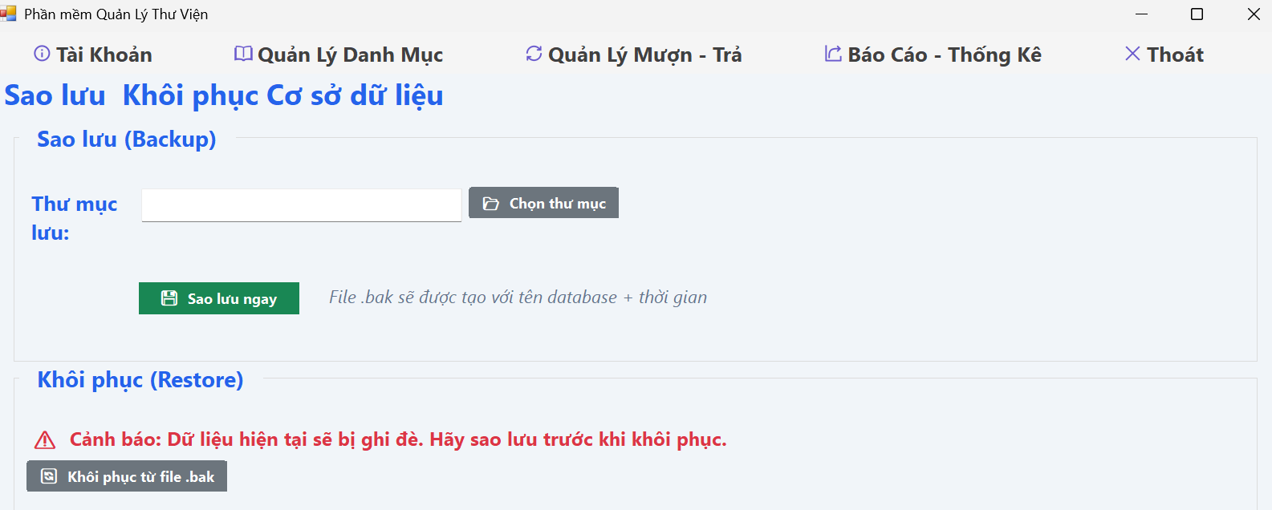
Hình 5.69. Giao diện sao lưu - khôi phục
STT | Tên | Kiểu | Ràng buộc | Chức năng
1 | txtPath | TextBox | Chỉ đọc | Hiển thị đường dẫn thư mục mà người dùng đã chọn để chứa file sao lưu.
2 | butBrowse | Button | - | Mở hộp thoại để người dùng duyệt và chọn thư mục lưu trữ (FolderBrowserDialog).
3 | butBackup | Button | Yêu cầu txtPath không được để trống | Kích hoạt tiến trình sao lưu cơ sở dữ liệu hiện tại ra một file .bak.
4 | butRestore | Button | - | Mở hộp thoại chọn file (OpenFileDialog) để tìm file .bak và kích hoạt tiến trình khôi phục.
5 | lblStatus | Label | Chỉ đọc | Hiển thị trạng thái của hệ thống (Ví dụ: "Đang xử lý...", "Sao lưu thành công", "Lỗi...").
Bảng 5.70. Mô tả đối tượng trên giao diện sao lưu - khôi phục
STT | Biến cố | Xử lý
1 | Khi mở giao diện | Hệ thống khởi tạo các thành phần giao diện, phân chia 2 khu vực Backup và Restore rõ ràng, đồng thời áp dụng màu sắc chuẩn (ThemeManager).
2 | Khi bấm Chọn thư mục (butBrowse) | Hiển thị hộp thoại duyệt thư mục. Nếu người dùng chọn và bấm OK, đường dẫn sẽ được trích xuất và hiển thị lên ô txtPath.
3 | Khi bấm Sao lưu ngay (butBackup_Click) | - Kiểm tra xem người dùng đã chọn thư mục lưu chưa, nếu chưa thì báo lỗi lên lblStatus.  - Gọi hàm SetBusy(true) để khóa tạm thời các nút bấm và hiển thị trạng thái "Đang xử lý...".  - Gọi hàm BackupDatabase từ tầng BUS để thực hiện sao lưu (tên file tự động gán theo thời gian).  - Nhận kết quả trả về, mở khóa các nút và hiển thị thông báo thành công (màu xanh) hoặc lỗi (màu đỏ) lên lblStatus.
4 | Khi bấm Khôi phục (butRestore_Click) | - Hiển thị hộp thoại chọn file, chỉ lọc và cho phép chọn các file có đuôi .bak.  - Nếu chọn file thành công, hệ thống bật Hộp thoại Cảnh báo (Cực kỳ quan trọng) nhắc nhở về việc dữ liệu sẽ bị ghi đè hoàn toàn và ứng dụng sẽ bị tắt.  - Nếu người dùng chọn "Yes", khóa các nút, hiển thị trạng thái chờ và gọi hàm RestoreDatabase từ BUS.  - Nếu khôi phục thành công: Hiển thị thông báo và gọi lệnh Application.Exit() để buộc tắt ứng dụng, yêu cầu khởi động lại.  - Nếu thất bại: Hiển thị lỗi màu đỏ lên lblStatus.
Bảng 5.71. Danh sách biến cố và xử lí trên giao diện sao lưu - khôi phục

- Hạn chế và hướng phát triển
Các hạn chế của hệ thống hiện tại, mặc dù hệ thống Quản lý Thư viện (QLTV) đã cơ bản đáp ứng các nghiệp vụ cốt lõi như quản lý sách, độc giả, mượn - trả, thu tiền phạt và báo cáo thống kê, đồ án vẫn còn một số điểm hạn chế nhất định do giới hạn về thời gian và phạm vi nghiên cứu:
- Về nền tảng ứng dụng: Hệ thống được phát triển theo mô hình ứng dụng desktop (Windows Forms chạy trên mạng cục bộ - LAN), do đó khả năng tiếp cận từ xa qua Internet của độc giả còn bị hạn chế, chưa hỗ trợ đa nền tảng (như Web hay Mobile App).
- Về tính năng tương tác tự động: Hệ thống chưa tích hợp hệ thống gửi thông báo tự động (như gửi Email hoặc SMS nhắc nhở khi sách sắp đến hạn trả hoặc quá hạn).
- Về công nghệ bảo mật và xác thực: Cơ chế phân quyền hiện tại dựa trên nhóm người dùng cơ bản, chưa áp dụng các mô hình mã hóa mật khẩu nâng cao (như BCrypt/Argon2) hay cơ chế xác thực đa yếu tố (MFA).
Hướng phát triển trong tương lai, để khắc phục các hạn chế trên và nâng tầm ứng dụng lên một tầm cao mới phù hợp với thực tiễn chuyển đổi số, các hướng phát triển tiếp theo của đề tài bao gồm:
- Phát triển hệ thống theo mô hình Web-based hoặc Cloud: Nâng cấp hệ thống thành một nền tảng Web Application (sử dụng ASP.NET Core) hoặc Mobile App để độc giả có thể dễ dàng tra cứu sách, đặt trước và quản lý tài khoản mọi lúc, mọi nơi qua Internet.
- Tích hợp hệ thống thông báo tự động: Bổ sung tính năng gửi thông báo tự động qua Email hoặc Telegram Bot/SMS để nhắc nhở độc giả về thời hạn trả sách, giúp giảm thiểu tỷ lệ sách quá hạn.
- Nâng cao bảo mật và phân quyền: Triển khai mã hóa mật khẩu bằng thuật toán an toàn cao (như BCrypt) và phát triển phân hệ quản lý token/session chặt chẽ hơn.
- Mở rộng tính năng thông minh: Ứng dụng các thuật toán gợi ý sách (Book Recommendation System) dựa trên lịch sử mượn trả và sở thích đọc của độc giả để nâng cao chất lượng dịch vụ của thư viện.

DANH MỤC TÀI LIỆU THAM KHẢO
Tiếng Việt:
[1] Phạm Hữu Khang, Lập trình Cơ sở dữ liệu với C# và SQL Server, NXB Lao động - Xã hội, Hà Nội, 2010.
[2] Dương Kiều Hoa và Nguyễn Quỳnh Diệp, Giáo trình Lập trình Hướng đối tượng, NXB Đại học Quốc gia TP.HCM, TP.HCM, 2015.
[3] Đỗ Văn Nhơn, Hệ quản trị cơ sở dữ liệu, NXB Đại học Quốc gia TP.HCM, TP.HCM, 2013.
[4] Đồng Minh Lợi, Cơ sở dữ liệu - Hệ quản trị CSDL SQL Server, NXB Thông tin và Truyền thông, Hà Nội, 2015.
[5] Trương Hải Bằng, Giáo trình Công nghệ phần mềm, NXB Đại học Quốc gia TP.HCM, TP.HCM, 2014.
[6] Kteam, "Khóa học Lập trình C# WinForms cơ bản đến nâng cao," HowKteam. [Trực tuyến]. Địa chỉ: https://howkteam.vn/learn/lap-trinh-winform-co-ban-31. (Truy cập: Tháng 8, 2026).
[7] Microsoft, "Tài liệu hướng dẫn C#," Microsoft Learn, 2026. [Trực tuyến]. Địa chỉ: https://learn.microsoft.com/vi-vn/dotnet/csharp/. (Truy cập: Tháng 8, 2026).
[8] Microsoft, "Tài liệu kỹ thuật SQL Server," Microsoft Learn, 2026. [Trực tuyến]. Địa chỉ: https://learn.microsoft.com/vi-vn/sql/sql-server/. (Truy cập: Tháng 8, 2026).
Tiếng Anh:
[1] Microsoft, "C# docs - get started, tutorials, reference," Microsoft Learn, 2026. [Trực tuyến]. Địa chỉ: https://learn.microsoft.com/en-us/dotnet/csharp/. (Truy cập: [Truy cập: Tháng 8, 2026]).
[2] Microsoft, "Entity Framework Documentation," Microsoft Learn, 2026. [Trực tuyến]. Địa chỉ: https://learn.microsoft.com/en-us/ef/. (Tài liệu tham khảo cho việc kết nối và thao tác dữ liệu qua EF/LINQ). (Truy cập: [Truy cập: Tháng 8, 2026]).
[3] Microsoft, "SQL Server technical documentation," Microsoft Learn, 2026. [Trực tuyến]. Địa chỉ: https://learn.microsoft.com/en-us/sql/sql-server/. (Truy cập: [Truy cập: Tháng 8, 2026]).

